

دانشگاه آزاد اسلامي واحد تهران جنوب

عنوان پايان نامه:

كاهش تلفات در خطوط فشار ضعيف

استاد راهنما:

جناب آقاي دكتر محمود رضا حقي فام
نام دانشجو:
سيد ميثم ميريوسفي عطا
شماره دانشجويي:
7912520488
رشته برق قدرت

تابستان 84
فهرست مطالب :
فصل اول : تلفات خطوط فشار ضعيف
مقدمه_________________________________________ 2
تلفات_________________________________________ 3
عوامل موثر بر تلفات_______________________________ 7
روشهای محاسبه تلفات _____________________________ 16
يک کيلو وات تلفات چقدر از ظرفيت اسمی نيروگاه را هدر می دهد ___ 23
بهينه سازی و ساماندهی و کاهش تلفات شبکه________________ 28

فصل دوم : راهکارهای مناسب جهت کاهش تلفات 34
روش اول : خازن گذاری ____________________________ 35
روش دوم : تجديد آرايش شبکه _______________________ 60
روش سوم : جبران ساز خازنی _______________________ 86
روش چهارم : اصلاح اتصالات ثابت ____________________ 106
نتيجه نهايی ____________________________________ 121
منابع و مآخذ____________________________________ 122
فصل اول

مقدمه:
بخشي از انرژي الكتريكي توليد شده توسط نيروگاهها در حدفاصل توليد تا مصرف به هدر مي روند، همچنين مقدار قابل توجهي از اين انرژي در داخل نيروگاهها صرف مصارف داخلي مي شوند. طبق نظر برخي از كارشناسان اين انرژي كه صرف تاسيسات مي شود جزو تلفات محسوب نمي شوند. همچنين در مورد ترانسفورماتورهايي كه سيستم خنك كننده آنها و يا سيستم گردش روغن آنها توسط پمپ كار مي كند اين انرژي مصرف شده براي پمپها را جزو تلفات محاسبه نمي كنند. اما نظرات ديگري نيز در مورد تلفات وجود دارد و تلفات از ديدگاههاي مختلف تعاريف متفاوتي دارد. در اينجا ابتدا تلفات را تعريف كرده و سپس عوامل موثر برايجاد تلفات را بيان مي كنيم و در آخر راه حل هاي كاهش تلفات در خطوط فشار ضعيف را بررسي مي كنيم.
تعريف تلفات:
با توجه به اينكه هدف اصلي شبكه برق رساني، انتقال انرژي توليد شده توسط نيروگاهها، از مراكز تا مصرف كننده مي باشد بنابراين قسمتي از انرژي توليد شده كه به مصرف نرسد به عنوان تلفات نام برده خواهد شد. به عبارت ديگر آن قسمتي از انرژي كه به كار مفيد تبديل نشود تلفات نام دارد. تعريف كار مفيد هم براي مراكز مختلف مشخص است. مثلاً به علت اينكه وظيفه نيروگاهها توليد و فروش برق با كمترين تلفات مي باشد، بنابراين كار مفيد براي نيروگاهها همان انرژي خالص تحويل داده شده به شركتهاي برق مي باشد و يا در مورد شركتهاي برق منطقه، كار مفيد انرژي تحويلي آنها به شركتهاي توزيع نيرو مي باشد. همچنين كار مفيد براي شركتهاي توزيع، انرژي تحويلي آنها به مصرف كنندگان مي باشد. بنابراين تلفات را در مفهوم كلي مي توان به صورت زير بيان نمود:
انرژي فروخته شده- انرژي خريداري شده= تلفات
اما همين تعريف نيز از ديدگاههاي مختلف مفاهيم متفاوتي را ارائه مي دهد. مثلاً از ديدگاه شركتهاي برق منطقه اي و يا شركتهاي توزيع نيرو، تلفات در حقيقت آن بخش از انرژي است كه از تفاضل انرژي ورودي و خروجي به شبكه حاصل مي شود. اما از ديدگاه منافع ملي مفهوم كار مفيد به صورت ديگري مي باشد زيرا تمام انرژي تحويلي به مشترك به كار مفيد تبديل نمي شود يا به عبارت ديگر از آن انرژي كه به صورت مفيد مصرف نشود تلفات نام دارد. مثلاً وقتي روشنايي اتاقها بيش از حد باشد و لامپ بي مورد روشن باشد در حقيقت بخشي از انرژي تلف شده است. همچنين در مصارف صنعتي نيز بخش قابل توجهي از انرژي هدر مي رود كه از ديدگاه منافع ملي جزو تلفات است ولي در محاسبات ما جزو تلفات محسوب نمي شود. همچنين عدم رعايت مديريت بار و انرژي در صنايع نوعي تلفات است به طوريكه در اثر ناهماهنگي در برنامه كار ماشين آلات ديماند مصرفي كارخانجات افزايش مي يابد، نوعي تلفات ديماندي داريم.
با توجه به دو ديدگاهي كه گفته شد مشاهده مي شود كه دو اختلاف عمده در اين ديدگاهها وجود دارد. در ديدگاه اول (ديدگاه شركتهاي برق) آن بخش از انرژي كه فروخته شود جزو كار مفيد است و تلفاتي ندارد اما از ديدگاه منافع ملي همين انرژي فروخته شده داراي تلفات است و تمامي آن به كار مفيد تبديل نمي شود.
همچنين از ديدگاه اول ممكن است بخشي از انرژي جزو تلفات محاسبه شود كه از ديدگاه دوم اين بخش از انرژي به كار مفيد تبديل شده است. مثلاً از ديدگاه شركت هاي برق آن بخش كه به صورت برق دزدي مصرف مي شود. جزو تلفات است در صورتيكه از ديدگاه دوم اين انرژي به كار مفيد تبديل شده است و يا در برخي قسمتهاي شبكه به علت نداشتن كنتور براي مصارف روشنايي، مصرف روشنايي جزو تلفات محاسبه مي شوند در صورتيكه از ديدگاه دوم اين انرژي به كار مفيد تبديل شده است.
حال با توجه به تعريفاتي كه از تلفات شد و با بيان ديدگاههاي مختلف، مشاهده شد كه تلفات در شبكه هاي انتقال و توزيع تنها درصد محدودي از كل انرژي الكتريكي را در برمي گيرند كه در اين بخش و در كل گزارش آنچه از آن به عنوان تلفات نام برده مي شود، همان تلفات از ديدگاه شركتهاي برق و يا به عبارت ديگر تفاضل انرژي خريداري شده و فروخته شده مي باشد كه اين تلفات خود داراي اجزاء مختلفي مي باشد. حال كه تعريف تلفات مشخص گرديد بايد انواع تلفات نيز بررسي شود و مشخص گردد كه منظور ما از كاهش تلفات كاهش كدام نوع از تلفات مي باشد:
انواع تلفات:
معمولاً در شبكه هاي برق رساني هنگامي كه بحث از تلفات و كاهش آن مي شود منظور كاهش تلفات انرژي است و نه كاهش تلفات توان. جهت روشن شدن مفاهيم تلفات ابتدا اين دو نوع تلفات را مورد بررسي قرار مي دهيم.

1- تلفات توان:
توان مصرفي براي هر مشترك به پارامترهاي مختلفي بستگي دارد كه باعث مي شود ميزان مصرف مشترك در ساعات مختلف شبانه روز، هفته، ماه و سال متفاوت باشد. به همين دليل مي توان توليدي نيروگاهها نيز متغير خواهد بود و به دليل اينكه برنامه ريزي توسعه و ظرفيت توليد نيروگاهها براساس مصرف پيك مشتركان تنظيم مي گردد، بنابراين هر چه مصرف در پيك بيشتر باشد افزايش ظرفيت نيروگاهها را به همراه خواهد داشت.
يكي از عوامل مهمي كه در عمل به حساب تلفات منظور نمي شود بالا بودن غيرمنطقي ديماند مصرف مشتركين اعم از صنعتي، تجاري، خانگي و … مي باشد. به عبارت ديگر در اكثر موارد مي توان با اجراي صحيح مديريت مصرف، توان ماكزيمم مصرف كننده را كاهش دهيم بدون اينكه در برنامه كاري آن اختلالي ايجاد شود. حال اگر به عنوان مثال مصرف يك مشترك از p1 به p2 كاهش يابد، ظرفيت توليدي نيروگاه به اندازه (p1 – p2) آزاد مي شود بنابراين از يك ديدگاه ديگر مي توان گفت اين مقدار يعني p1 – p2 جزو تلفات مي باشد.
2- تلفات انرژي:
آنچه در گزارشات به عنوان تلفات نام برده مي شود، ميزان تلفات انرژي مي باشد كه در حقيقت از مجموع مقادير لحظه اي تلفات توان به دست مي آيد و يا به عبارت ديگر تلفات انرژي مقدار متوسط تلفات توان در دوره مورد مطالعه مي باشد. از آنجا كه مقدار تلفات توان در دامنه وسيعي تغيير مي كند در نتيجه مقدار ماكزيمم تلفات كه عمدتاً در ساعات پيك اتفاق مي افتد بمراتب بيش از مقدار متوسط تلفات انرژي مي باشد. به عبارت ديگر وقتي تلفات انرژي در يك شبكه 10 درصد مي باشد، مقدار تلفات توان همان شبكه در ساعات پيك بار بمراتب بيش از ده درصد مي باشد كه نسبت اين ارقام تابعي است از شكل منحني تغييرات بار و ضريب بار مصرف. در يك مصرف كننده با ماهيت بار شبكه بار سراسري برق، درصد تلفات توان چنين مصرف كننده حدود 50 درصد ترقي مي كند و در نتيجه مقدار تلفات توان در ساعت پيك به حدود 15 درصد مي رسد. اما اگر هدف مطالعه تلفات توان در شبكه اي با ضريب بار كمتر از ضريب بار شبكه سراسري برق باشد، مقدار افزايش توان بمراتب بيشتر از 50 درصد خواهد بود.
گرچه كاهش تلفات انرژي در برخي موارد ممكن است تقليل ديماند مصرف را به همراه داشته باشد اما اين عمل موقعي موثرتر مي شود كه ديماند مصرف در پيك كاهش يابد چون در چنين حالتي افزايش ظرفيت مفيد نيروگاهها را نيز به همراه خواهد داشت. بنابراين تلفات انرژي به تنهايي نمي تواند شاخص مناسبي براي ارزيابي تلفات در يك شبكه باشد بلكه لازم است تلفات توان و انرژي مشتركاً مورد بررسي و ارزيابي قرار گيرند.
گرچه ميزان تلفات انرژي تابعي است از تلفات توان اما بدان مفهوم نيست كه براي مقدار معيني از تلفات توان انرژي تلف شده ثابت باشد بلكه ممكن است ارقام متفاوتي را به خود اختصاص دهد كه اين تغييرات به نوع مصرف و شكل منحني تغييرات بار بستگي دارد. به عبارت ديگر كم بودن تلفات انرژي در يك شبكه همواره به معني پايين بودن تلفات توان نمي باشد و چه بسا ممكن است تلفات انرژي در دو حالت مختلف برابر باشند، اما تلفات توان در آنها يكسان نباشد.
عوامل موثر برتلفات
1- تغيير در سطح مقطع هاديها:
طبق نتايج بدست آمده در چند پروژه، متوسط كاهش تلفات براثر تغيير سطح مقطع از 25 به 35 يا 50 از 35 به 50 حدود %1/2 مي باشد. همچنين در صورتيكه از سيم نول با سطح مقطع با سيم فاز استفاده شود، تلفات براي مقاومتهاي زمين زياد تا 20 درصد كاهش مي يابد.

2- وضعيت اتصالات:
همچنين در مورد تاثير نحوه اتصال بر روي تلفات، طبق آزمايشات انجام شده، تلفات مقدار سيم مشخص با يك اتصال سفت %5/3 تلفات همان مقدار سيم با اتصال شل %10 بيشتر از تلفات همان طول سيم بدون اتصال مي باشد. همچنين هراتصال بدون كلمپ در شبكه توزيع به طور متوسط معادل 4/0 متر از همان نوع شبكه ايجاد تلفات مي كند.

3- نحوة اتصال مشتركين:
در مورد نحوه اتصال مشتركين نيز مي توان گفت كه طبق آزمايشات انجام شده هر اتصال فاقد كلمپ حدود 0027/0 اهم مقاومت ايجاد مي كند، كه براي حدود 20000 مشترك با جريان پيك 2/3 آمپر براي 4 ساعت و 4/1 آمپر براي 20 ساعت مقدار تلفات ساليانه آن حدود ^{kwh}16000 مي باشد. در صورتيكه كل توان فروخته شده در سال ^{kwh}000/300/481 باشد تلفات ناشي مشتركين حدود %003/0 مي باشد كه البته اين رقم ناچيز است ولي عدم اتصال درست مشتركين تاثيرات منفي ديگري دارد كه لزوم اتصال صحيح را توجيه مي كند. برخي از اين تاثيرات منفي به شرح زير مي باشند:
يكي از اين تاثيرات خورده شدن سيم در محل اتصال شل و افزايش مقاومت آن نقطه و در نتيجه گرم شدن آن نقطه مي باشد. از ديگر تاثيراتي كه اتصالات شل و نادرست دارد احتمال قطعي سيم و در نتيجه افزايش انرژي توزيع نشده، همچنين كاهش قابليت اطمينان برق مصرفي براي مشتركين مي باشد.
4- نامتعادلي بار:
يكي ديگر از عوامل موثر در ايجاد تلفات نامتعادل بودن بار بر روي فازها مي باشد به طور خلاصه مي توان گفت كه نامتعادلي بار اثراتي دارد كه برخي از آنها به شرح زير مي باشد:
به علت عبور جريان از سيم نول تلفات توان بيشتري خواهيم داشت. همچنين به علت اين كه سيم نول داراي جريان مي باشد اختلاف فاز بين فاز و نول كمتر خواهد بود بنابراين افت ولتاژ بيشتري خواهيم داشت.
يكي ديگري از اثرات نامتعادلي ولتاژ سه فاز، نامناسب بودن آن براي بارهاي سه فاز مي باشد. از ديگر مشكلات نامتعادل بودن بار عدم وجود ايمني به علت برقدار بودن سيم نول مي باشد. همچنين ممكن است يكي از فازها در ترانس بيشتر از بار نامي ترانس بار داشته باشد.
5- نوع بار:
از ديگر عوامل موثر بر تلفات تاثير نوع بار بر ميزان تلفات مي باشد. بارهاي موجود در شبكه توزيع چهار نوع مي باشد، بار توان مثبت، بار جريان ثابت و بار امپدانس ثابت و بار تركيبي.
طبق بررسي هاي انجام شده بيشترين تلفات را بارهاي توان ثابت ايجاد مي كنند زيرا در بارهاي توان ثابت با كاهش ولتاژ دو سر بار، جريان، افزايش مي يابد و به علت اينكه تلفات با مجذور جريان رابطه دارد بنابراين تلفات افزايش مي يابد. پس از بار توان ثابت بيشترين تلفات مربوط به بار جريان ثابت و تركيبي مي باشد.(ميزان تلفات در بارهاي جريان ثابت و تركيبي به ميزان مساوي مي باشد).
در بار جريان ثابت با تغيير ولتاژ جريان بار تغييري نمي كند بنابراين تلفات ثابت مي ماند. نكته ديگري كه حائز اهميت مي باشد اينست كه به علت مساوي بودن منحني هاي بارهاي جريان ثابت و تركيبي؛ براي فيدرهايي كه انواع بارها را دارد مي توان براي سادگي محاسبات فرض كرد كه بار اين فيدر جريان ثابت است.
در مورد بار امپدانس بايد گفت كه كمترين تلفات مربوط به اين نوع بار مي باشد. زيرا طبق رابطه $R=\frac{ϑ}{I}$ در بار امپدانس ثابت، با كاهش ولتاژ، جريان نيز كاهش خواهد يافت بنابراين تلفات كاهش مي يابد. در نمودار زير تغييرات تلفات نسبت به توان آمده است. نكته ديگري كه از نمودار زير قابل ملاحظه است اينست كه نه تنها بارهاي توان ثابت تلفات بيشتري نسبت به بارهاي جريان ثابت، تركيبي و امپدانس ثابت دارند بلكه طبق نمودار شيب خط مربوط به بارهاي توان ثابت از ديگر بارها و شيب خط مربوط به بارهاي جريان ثابت و تركيبي از شيب خط مربوط به بارهاي امپدانس ثابت بيشتر است بدين معني كه با افزايش توان مصرفي بار توان ثابت مقدار افزايش تلفات در اين نوع بار نسبت به ديگر بارها بيشتر است.
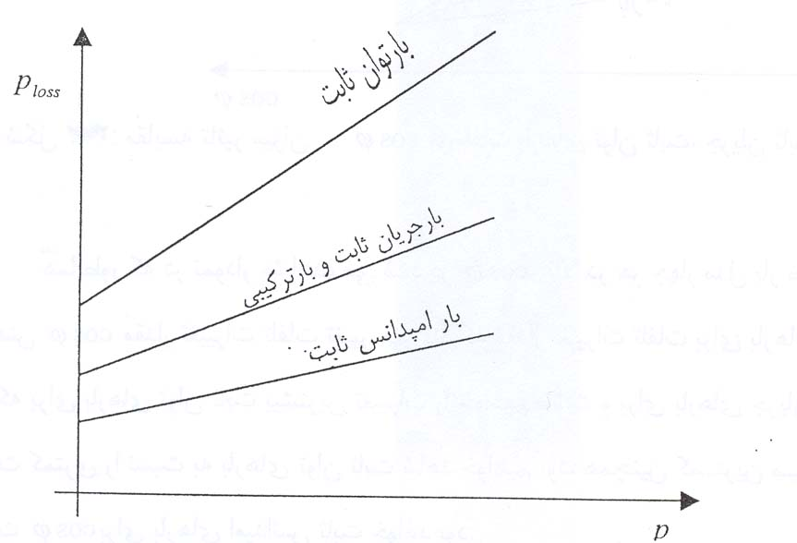

6- ضريب قدرت:
يكي ديگر از مولفه هاي موثر بر تلفات، ضريب قدرت و تركيبي$\left(\text{cos}ϕ\right)$ مي باشد. نوع تغييرات تلفات نسبت به تغييرات $\text{cos}ϕ$ بيشترين تغيير در بارهاي توان ثابت، پس از آن در بارهاي جريان ثابت و تركيبي و در نهايت كمترين تغييرات در بارهاي امپدانس ثابت خواهد بود.
نمودار تغييرات تلفات نسبت به تغييرات $\text{cos}ϕ$ در زير آمده است

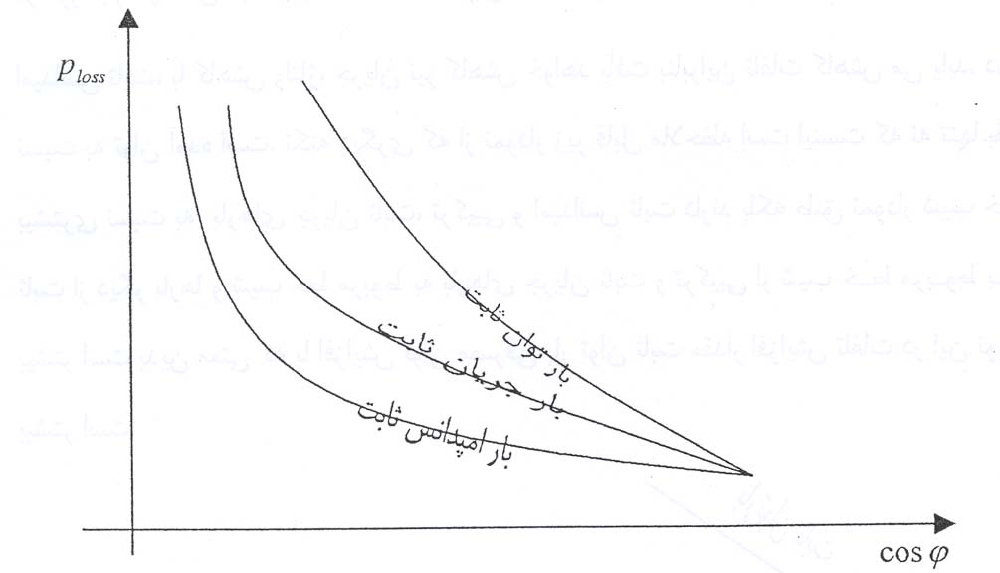

همانطور كه در نمودار مشاهده مي شود در $\text{cos}ϕ$ بالا در هر چهار مدل بار مقدار تلفات برابر است ولي با كاهش $\text{cos}ϕ$ مقدار تغييرات تلفات تغيير مي كند كه مقدار تغييرات تلفات براي بارهاي گوناگون متفاوت است به طوريكه براي بارهاي توان ثابت بيشترين تغييرات را خواهيم داشت و براي بارهاي جريان ثابت و بارهاي تركيبي مقدار تغييرات كمتري را نسبت به بارهاي توان ثابت شاهد خواهيم بود. همچنين كمترين ميزان تغييرات تلفات نسبت به تغييرات $\text{cos}ϕ$ براي بارهاي امپدانس ثابت خواهد بود.
رابطه تجربي رابطه تقريبي تلفات با $\text{cos}ϕ$ را نشان مي دهد.
$Δp\text{\%}=\left(\frac{1}{{\text{cos}}^{2}ϕ}−1\right)×\text{100}$
در جدول زير نيز درصد تغييرات تلفات با ضريب قدرت آمده است.
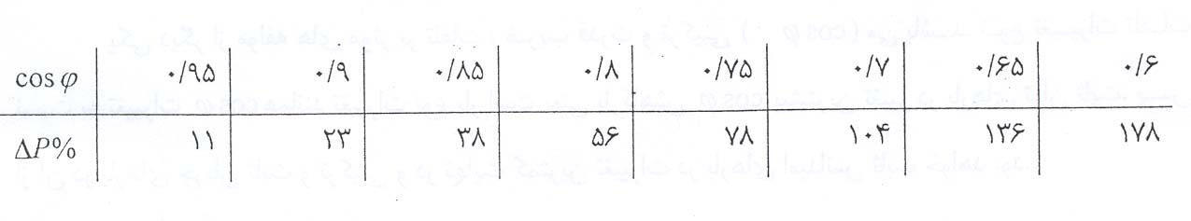

7- خازن گذاري:
از ديگر موارد موثر بر تلفات تاثير خازن در شبكه است. البته بايد توجه داشت كه خازن تا مقدار مشخصي قابل استفاده است و اگر بيشتر از آن مقدار از خازن استفاده شود باعث افزايش تلفات در شبكه خواهد شد. تاثير نصب خازن بر بارهاي مختلف، متفاوت است. مقدار نصب خازن تا يك مقدار بر بار توان ثابت و تركيبي تاثير در كاهش تلفات دارد. ولي از آن مقدار بيشتر تلفات در بار تركيبي شروع به افزايش مي كند ولي در بار توان ثابت همچنان در حال كاهش است (البته اين كاهش تا مقدار مشخصي ادامه دارد) پس از بار توان ثابت و تركيبي بيشترين تاثير بر بار جريان ثابت است و پس از آن بر بار امپدانس ثابت. در نمودار زير ميزان تاثير نصب خازن بر كاهش تلفات در بارهاي مختلف مقايسه شده است. همانطور كه در نمودار نيز قابل ملاحظه است نصب خازن نمي تواند تلفات را به صفر برساند بلكه تا يك مقدار مشخصي تلفات را كاهش مي دهد.
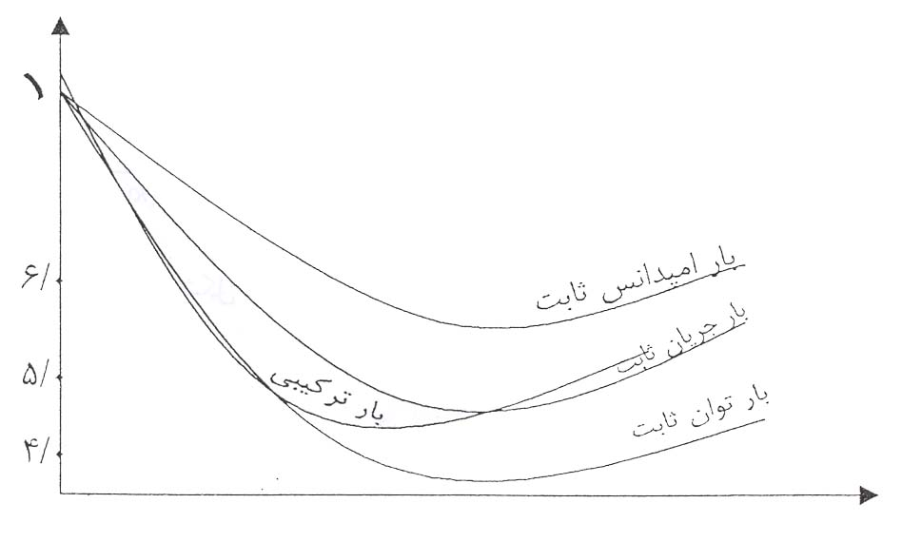

8- چند فازه بودن شبكه:
از ديگر مولفه هاي مهم موثر در ميزان تلفات در شبكه توزيع، تعداد فازها در شبكه مي باشد. يعني تكفاز يا دو فاز و يا سه فاز بودن شبكه در ميزان تلفات موثر است.
ميزان افزايش تلفات نسبت به افزايش توان مصرفي در شبكه تكفاز بسيار زياد است به طوريكه اگر مقدار توان مصرفي در يك شبكه ^{kw}50 باشد، تلفات محاسبه شده در شبكه تكفاز 33kw و در شبكه دو فاز kw5 و در شبكه سه فاز ^{kw}9/0 مي باشد. همانطور كه مشاهده مي شود مقدار تلفات در شبكه تكفاز بسيار بالاتر از شبكه دو فاز و سه فاز است. يعني تلفات سيستم تكفاز 36 برابر سيستم سه فاز و تلفات سيستم دو فاز 5/5 برابر سيستم سه فاز مي باشد. مقدار تغييرات تلفات نسبت به توان مصرفي نيز در شبكه تكفاز خيلي بيشتر است.
ميزان اين تغييرات نسبت به توان مصرفي در نمودار زير آمده است.
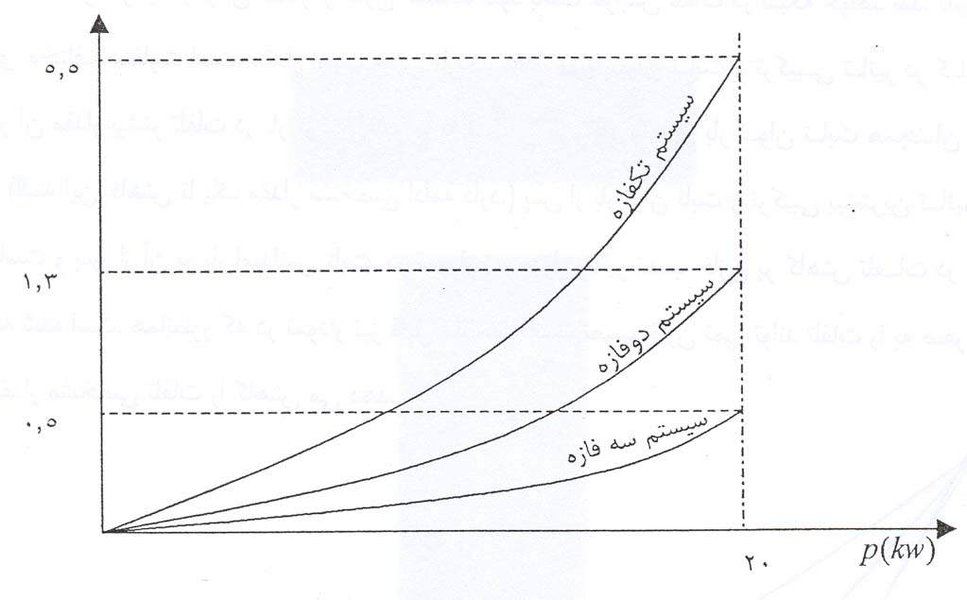

9- مصارف روشنايي:
يكي ديگر از موارد مهم كه بايد در تعيين ميزان دقيق تلفات مورد توجه قرار گيرد مصرف روشنايي است. زيرا مصارف روشنايي در حقيقت به صورت مفيد مصرف مي شوند اما به علت عدم اطلاع از ميزان دقيق اين مصارف، آنرا جزو تلفات محاسبه مي كنند كه اين عمل باعث ايجاد خطا در محاسبه دقيق تلفات مي گردد. براي رفع اين مشكل بايد براي مصارف روشنايي در پستهاي توزيع كنتور نصب شود و در محاسبه تلفات لحاظ شود.
طبق مطالعات انجام شده، ميزان تلفات عوامل مختلفي كه ذكر شد، در دو پست قديمي و جديد در جدول زير آمده است. پست قديمي جهت محاسبه ميزان تلفات حداكثر و پست جديد جهت محاسبه ميزان تلفات حداقل مورد بررسي قرار گرفته است. لازم به ذكر است كه درصد تلفات حداقل ممكن، ميزان تلفاتي است كه در بهترين حالت شبكه از نظر طراحي و بهره برداري، اين مقدار تلفات وجود خواهد داشت.

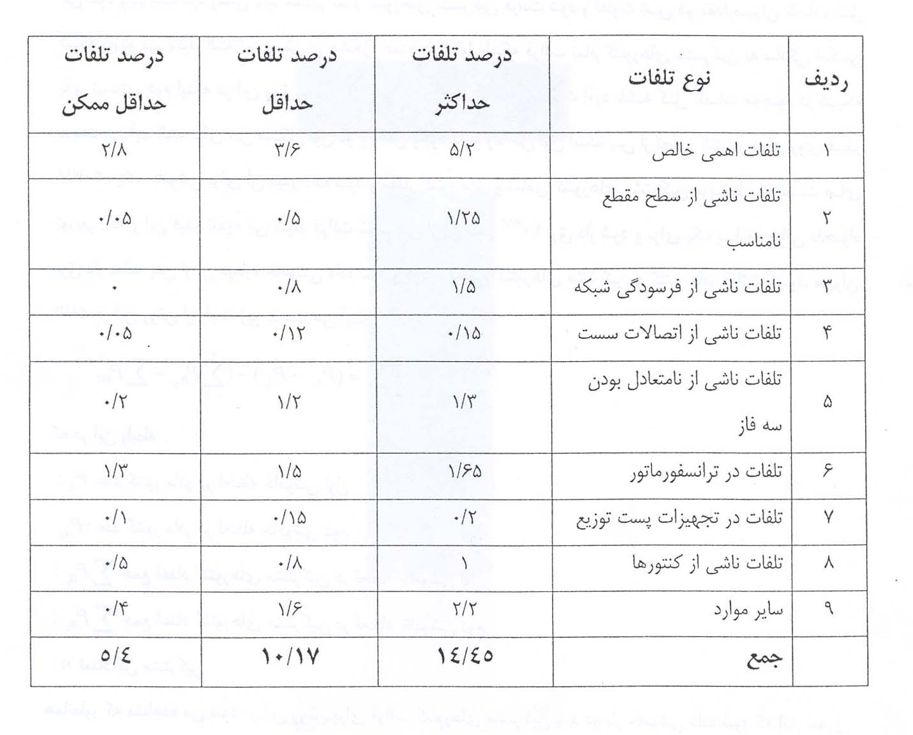

روشهاي محاسبه تلفات در شبكه توزيع:
به طور كلي جهت محاسبه انرژي و توان در شبكه هاي توزيع از دو روش اندازه گيري و محاسباتي استفاده مي شود. هر يك از اين دو روش داراي مزايا و معايبي مي باشد كه در زير هر يك از اين دو روش مورد بررسي قرار مي گيرد.
1- روش اندازه گيري:
در اين روش جهت اندازه گيري تلفات در ابتداي فيدر ^{kv}20 در پست kv20/kv63 يك كنتور اندازه گيري قرار داده مي شود و در يك بازه زماني بايد مقادير تمام كنتورهاي مشتركين قرائت شود و تفاوت اين دو مقدار ميزان تلفات كل شبكه توزيع مي باشد. البته اين روش دو مشكل عمده دارد. اول اينكه قرائت تمام كنتورهاي مشتركين به سادگي امكان پذير نيست و دوم اينكه در اين روش نمي توان تلفات اجزا مختلف را بدست آورد بلكه كل تلفات موجود در شبكه بدست مي آيد. البته براي حل مشكل اول دو راه حل وجود دارد. راه حل اول اينكه پس از نصب كنتور مادر روي فيدر kv20، يك خاموشي براي آن فيدر داده شود و مقدار كنتور مادر و تمامي كنتورهاي مشتركين مربوط به پست هاي توزيعي كه از اين فيدر تغذيه مي شوند قرائت شود. پس از آن فيدر ^{kv}20 برق دار شود و براي يك بازه زماني دلخواه برق دار بماند. پس از آن دوباره خاموشي داده شود و دوباره تمامي كنتورهاي مشتركين و كنتور مادر قرائت شود. ميزان تلفات در اين روش از رابطه زير بدست مي آيد.
$$P_{\text{LOSS}}=\left(P_{A2}−P_{A1}\right)−\left(\sum_{i=1}^{n}{P_{B2}}−\sum{P_{\text{BIL}}}\right)$$
كه در اين رابطه:
: $P_{A1}$ عدد كنتور مادر در لحظه خاموشي اول
: $P_{A2}$ عدد كنتور مادر در لحظه خاموشي دوم
: $\sum{P_{B1}}$ جمع اعداد كنتورهاي مشتركين در لحظه خاموشي اول
: $\sum{P_{B2}}$ جمع اعداد كنتورهاي مشتركين در لحظه خاموشي دوم

:‌ n تعداد كل مشتركين
همانطور كه مشاهده مي شود در اين روش براي قرائت كنتورهاي مشتركين بايد دو بار خاموشي داده شود كه اين عمل علاوه براينكه ميزان انرژي فروخته نشده را افزايش مي دهد به علت بالا بودن تعداد مشتركين در يك فيدر ^{kv}20، زمان خاموشي بسيار طولاني خواهد بود و باعث نارضايتي مشتركين خواهد شد. به همين دليل و براي رفع اين مشكل راه حل ديگري پيشنهاد مي گردد.
2- روش محاسباتی
راه حل دوم اينكه پس از نصب كنتور مادر بر روي فيدر، قرائت مشتركين توسط دو گروه انجام شود كه يك گروه از ابتداي فيدر توزيعي كه از پست kv4/0/kv20 خارج مي شود اقدام به قرائت كنتور مي كند و گروه دوم از انتهاي همان فيدر توزيع. بدين ترتيب پس از قرائت كل كنتورهاي مشتركين براي هر مشترك دو عدد بدست مي آيد حال اگر كل زمان قرائت كنتور Tساعت باشد با بدست آوردن ميانگين دو عدد بدست آمده، تقريبا ميزان قرائت كنتورهاي مشتركين در لحظه $T2$ بدست مي آيد. حال اگر كنتور مادر را نيز در لحظه $T2$ قرائت كرده باشيم ميزان تلفات را مي توان از رابطه زير بدست آورده لازم به ذكر است كه اين عمل دو بار بايد انجام شود. يكبار در ابتداي اندازه گيري تلفات و بار دوم پس از چند روز.
$P_{\text{LOSS}}=\left(P_{T2}2−P_{T1}1\right)−\left[\sum{\left(\frac{P_{B1I}+P_{B2I}}{2}\right)−\sum{\left(\frac{P_{A1I}+P_{A2I}}{2}\right)}}\right]$
كه در اين رابطه داريم:
$P_{T2}1$: عدد قرائت شده در كنتور مادر لحظه $T2$ در ابتداي نصب كنتور مادر
$P_{T2}2$: عدد قرائت شده در كنتور مادر لحظه $T2$ پس از چند روز
$P_{A1}$: عدد قرائت شده كنتور هر مشترك توسط گروه اول در ابتداي نصب كنتور مادر.
$P_{A2}$: عدد قرائت شده كنتور هر مشترك توسط گروه دوم در ابتداي نصب كنتور مادر.
$P_{B1}$: عدد قرائت شده كنتور هر مشترك توسط گروه اول پس از چند روز از نصب كنتور مادر
$P_{B2}$: عدد قرائت شده كنتور هر مشترك توسط گروه دوم پس از چند روز از نصب كنتور مادر
T: مدت زماني كه طول كشيده است كل مشتركين قرائت شود.
علل و عواملي كه باعث افزايش تلفات در شبكه مي شود ذكر شد. اما اين عوامل را مي توان از يك ديدگاه ديگر نيز بررسي كرد.
به طور كلي مي توان گفت ايجاد تلفات در شبكه به سه عامل كلي مربوط مي شوند.
1- تلفات ناشي از عوامل مصرفي
2- تلفات ناشي از عوامل مديريتي
3- تلفات ناشي از عوامل فني – مديريتي
كه مي توان كليه اجزا تلفات را در اين سه قسمت ذكر كرد.
تلفات ناشي از تجهيزات مصرفي:
كه موارد را مي توان در اين قسمت ذكر كرد:
- تلفات ژولي: اين تلفات همان تلفات مربوط به سطح مقطع هادي و جريان عبوري دارد كه با $R_{\text{12}}$ محاسبه مي شود.
- تلفات در ترانس: تلفات ترانس شامل تلفات مسي و تلفات بي باري مي باشد و در ميان تجهيزات شبكه بيشترين تلفات مخصوص ترانس مي باشد كه اين تلفات مربوط به مشخصات فني و موقعيت نصب ترانس دارد.
- تلفات كنتور: البته گر چه تلفات كنتور كم است ولي به علت اينكه تعداد كنتور بسيار زياد است اين نوع تلفات نيز قابل توجه مي باشد.
- تلفات در تجهيزات پست: مانند سكسيونر، كليد، فيوز و …. كه مربوط به مشخصات فني آنهاست.
- نشتي جريان: شامل نشتي از طريق مقره ها و نشتي از طريق شاخه هاي درختان مي باشد كه هر چه شاخه درختان به هادي نزديك تر باشد، سطح تماس بيشتر است و مقدار انرژي هدر رفته نيز افزايش مي يابد.

تلفات ناشي از عوامل مديريتي
1- استفاده غير مجاز از برق: به علل عدم نظارت صحيح، مصرف زياد برق در بخش خانگي، عدم تمكن مالي برخي خانواده ها جهت پرداخت هزينه برق، و برق دزدي كه در بعضي از مناطق رواج دارد.
• اتصالات ناصحيح: اتصالات ناصحيح يا عدم استفاده از كلمپ براي انشعاب مشتركين باعث ايجاد تلفات مي گردد.
• عدم استفاده مناسب از ترانس: همان طور كه در بخش تلفات ناشي از تجهيزات مصرفي ذكر شد چون ترانس يكي از عوامل مهم هدر دهنده انرژي الكتريكي مي باشد لذا عدم انتخاب صحيح ظرفيت ترانس باعث افزايش تلفات بارداري و بي باري آن مي شود.
• تنظيم ولتاژ: افت ولتاژ باعث افزايش تلفات مي شود زيرا تلفات به جريان عبوري و جريان عبوري به ولتاژ، COS$Φ$و توان عبوري بستگي دارد. مثلا اگر ولتاژ 10 درصد كاهش يابد تلفات 23 درصد افزايش مي يابد.
$I_{2}=\frac{P}{0\text{.}9\text{.}U_{n}\text{.}\text{COS}φ}⇒P_{\text{LOSS}}=1\text{.}\text{23}P_{1}$ و $I_{1}=\frac{P}{U_{n}\text{.}\text{COS}φ}$
2- تلفات در روشنايي معابر: در اكثر قسمت هاي شبكه توزيع ايران مصرف روشنايي اندازه گيري نمي شود و چون جزو انرژي تحويلي به مشتري نمي باشد جزو تلفات محسوب مي شود.
با توجه به موارد فوق نتيجه مي گيريم كه بخش قابل توجهي از انرژي الكتريكي به دليل بهره برداري نادرست از شبكه به هدر مي رود كه با يك مديريت صحيح و بدون نياز به سرمايه گذاري جديد مي توان اين نوع از تلفات را كاهش داد.
3- تلفات ناشي از عوامل فني – مديريتي
♦ عدم بالانس خطوط و فيدرها:‌
در برخي از موارد بهره برداران اغلب مشتركان را از يك فاز تغذيه مي كنند كه اين امر موجب عبور جريان زياد از يك فاز و جريان كم از فازهاي ديگر مي شود.
♦ پايين بودن ضريب قدرت شبكه:
هر چه ضريب قدرت پايين تر باشد، توان راكتيو عبوري از سيم ها بيشتر خواهد بود كه با افزايش توان راكتيو عبوري، جريان عبوري از سيم ها و در نتيجه تلفات در سيستم زياد مي شود.
♦ افت ولتاژ شبكه:
كه به دليل سطح مقطع كم كابل، طول زياد فيدر، نامتعادلي بار، فرسودگي تجهيزات و … مي باشد. همچنين طبق انجام برخي آزمايشات كه نتايج آن در زير آمده است تاثير دو عامل $\text{COS}φ$ و دما نيز بر ميزان تلفات نشان داده شده است. (اين آزمايشات براي يك هادي خاص به طول 10 كيلومتر و داراي مقاومت 214/0 اهم مي باشد.)
طبق اين آزمايشات مشاهده مي شود كه تغييرات دما با ميزان تلفات رابطه مستقيم و تغييرات $\text{COS}φ$ با ميزان تلفات رابطه معكوس دارد.
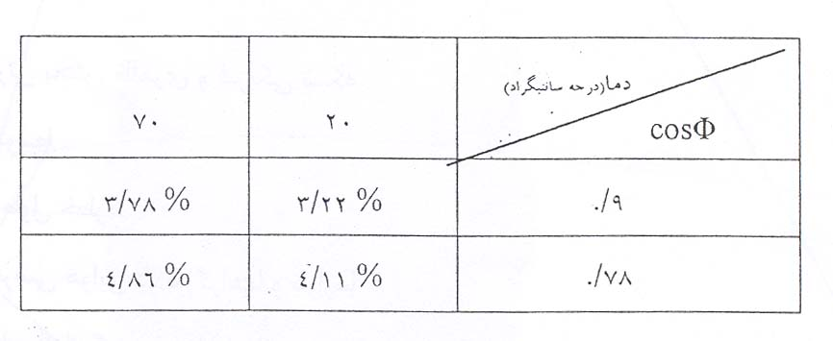

يك كيلو وات تلفات توان چند كيلو وات ظرفيت اسمي نيروگاه را هدر مي دهد؟‌
در برنامه ريزي و توسعه شبكه هاي برق رساني، طراحي تجهيزات، بهينه سازي شبكه هاي برق و اعمال روشهاي مناسب جهت كاهش تلفات الكتريكي، يكي از سوالات مهم آگاهي از ارزش تلفات است به عبارت ديگر براي مهندس طراح بايد روشن شود كه يك كيلو وات تلفات چند كيلو وات نيروگاه را به هدر مي دهد.
طبيعي است هر چه فاصله محل مصرف تا نيروگاهها افزايش يابد يا در حد فاصل توليد تا مصرف از سطوح مختلف ولتاژ استفاده شود، بر ميزان تلفات نيز افزوده مي گردد. به زبان ساده تر بر حسب اينكه محل مصرف در حوالي نيروگاهها يا دور از آنها باشد. ظرفيت نيروگاهي مورد نياز براي تامين يك كيلو وات توان مصرفي يا يك كيلو وات تلفات متفاوت خواهد بود. در اين مقاله تلاش بر اين است كه بر حسب موقعيت مكاني وقوع تلفات در شبكه، نسبت ظرفيت اسمي نيروگاهها به ماكزيمم توان مصرف بدست آيد.

1- تلفات در نقاط مختلف شبكه
ظرفيت اسمي نيروگاه ها يا تلفات توان تحت تاثير عوامل مختلفي دچار تغيير مي شوند كه نتيجتاً سبب كاهش راندمان سيستم مي شوند كه ذيلاً به عوامل مهم و موثر در اين زمينه اشاره مي گردد.
1-1- افت ظرفيت
گر چه تلاش بر اين است كه از ظرفيت اسمي نيروگاهها بهره گرفت اما در عمل عوامل مختلفي از جمله درجه حرارت محيط، ارتفاع و فشار هوا، نوع نيروگاهها، شرايط بهره برداري، شرايط تعميرات و نگهداري و عمر نيروگاهها سبب مي شوند تا امكان بهره برداري از ظرفيت مفيد نيروگاهها در محل نصب ميسر نگردد. تجارب بهره برداري نشان مي دهد بر حسب اينكه نوع نيروگاه گازي يا بخاري باشد و يا شرايط محل نصب چگونه باشد قدرت عملي (ماكزيمم توان توليدي در محل) ممكن است به 70 تا 95 درصد ظرفيت اسمي كاهش يابد. كه اگر توان اسمي را با $P_{R}$ و توان عملي يا واقعي با $P_{A}$ نشان داده شود، رابطه زير برقرار است:
- $P_{A}=K_{A}\text{.}P_{A}$
كه در اين رابطه $K_{A}$ نسبت ظرفيت عملي به ظرفيت اسمي مي باشد كه معمولاً براي نيروگاه هاي بخاري حدود 90/0 تا يك و براي نيروگاههاي گازي بين 70/0 تا يك مي باشد (ضريب يك براي شرايط ISO صادق است) اين مطالب نشان مي دهد كه اگر يك كيلو ولت توان در داخل نيروگاه به هدر رود، $\frac{1}{K_{A}}$ كيلو وات از ظرفيت مفيد نيروگاه هدر مي رود به عبارت ديگر، اگر ظرفيت اسمي توربين گازي در محل نصب سي درصد كاهش يابد، يك كيلو وات مصرف داخلي اين نيروگاه 43/1 كيلو وات ظرفيت اسمي را به خود اختصاص مي دهد.
2-1- مصرف داخلي
بخش ديگري از انرژي توليدي نيروگاهها در خود نيروگاهها صرف تامين مصارف داخلي مي گردد. ميزان اين نوع مصرف بستگي به نوع نيروگاه، شرايط طراحي، نوع سيستم خنك كننده و ديگر مشخصات طراحي و محيطي دارد كه متوسط سهم اين نوع مصارف براي نيروگاههاي موجود در شبكه ايران رقمي در حدود 5 درصد انرژي توليدي مي باشد. كه البته در ساعات پيك، ماكزيمم توان مصرفي ممكن است به حدود 8 تا 10 درصد توان توليدي هم افزايش يابد. بر اين مبنا اگر مصرف داخلي $K_{C}$ درصد توان عملي باشد، روابط زير برقرار است.
- $P_{N}=\left(1−K_{C}\right)\text{.}P_{A}$
- $$P_{N}=\left(1−K_{C}\right)K_{A}\text{.}P_{R}$$
در اين روابط $P_{N}$ خالص توان توليدي در خروجي نيروگاهها مي باشد. همانطور كه اين رابطه نشان مي دهد، قبل از اينكه توان توليدي نيروگاهها تحويل مشتركين برق گردد، بخش قابل توجهي از استفاده نرمال خارج مي گردد كه بر حسب نوع نيروگاه و شرايط محيطي و جوي محل نصب متفاوت مي باشد.
3-1- تلفات مسير
بخش قابل توجهي از انرژي توليدي نيروگاهها در حد فاصل توليد تا مصرف به هدر مي روند كه هر چه فاصله محل مطالعه از نيروگاه افزايش يابد، بر مقدار اين انرژي هدر رفته، افزوده مي گردد. متوسط تلفات انرژي در سطح شبكه هاي انتقال و توزيع نيرو در سطح شبكه سراسري برق چيزي در حدود 15 درصد مي باشد كه در ساعات پيك مقدار تلفات توان به حدود 22 درصد افزايش مي يابد. لذا اگر درصد تلفات با $K_{L}$ نشان داده شود، مقدار توان تحويلي به مشتركين از رابطه زير بدست مي آيد.
- $P_{S}=\left(1−K_{L}\right)\text{.}P_{N}$
- $P_{S}=\left(1−K_{L}\right)\text{.}\left(1−K_{C}\right)\text{.}K_{A}\text{.}P_{A}$
4-1- ذخيره توليد
در عمل ظرفيت نيروگاههاي نصب شده در هر شبكه بيش از پيك مصرف مي باشد كه اين اختلاف بستگي به ضريب ذخيره توليد نيروگاهها دارد. لذا با احتساب اين ضريب در روابط قبلي و رابطه (6) رابطه (7) حاصل مي شود.
- $P_{T}=\text{GRF}\text{.}P_{R}$
- $$P_{C}=\left(1−K_{L}\right)\text{.}\left(1−K_{C}\right)\text{.}K_{S}\text{.}{P_{T}}/{\text{GRF}}$$
بنابراين براي تامين $P_{C}$ مگاوات نياز مصرف (در محل تحويل به مشتركين برق)، لازم است $P_{T}$ مگاوات نيروگاه (ظرفيت اسمي) در شبكه نصب گردد كه نسبت ${P_{T}}/{P_{C}}$ يا ضريب K بصورت زير محاسبه مي شود.
- $$K=\frac{\text{GRF}}{\left(1−K_{L}\right)\text{.}\left(1−K_{C}\right)\text{.}K_{S}}$$
اين رابطه نشان مي دهد كه براي تامين يك كيلو وات تلفات لازم است K كيلو وات نيروگاه نصب شود. مقدار اين ضريب بر حسب اينكه هدف بررسي تلفات در چه منطقه اي از شبكه باشد ممكن است به بيش از دو نيز افزايش يابد.
2- تعيين درصد افت توان
براي تعيين نسبت ظرفيت نصب شده نيروگاهها به كل توان فروخته شده در نقاط تحويل به مشتركين برق لازم از ظرفيت ثابت هر شبكه برق رساني استفاده شود. بر مبناي اطلاعات متوسط شبكه سراسرس برق ايران نيز مي توان مقدار تقريبي ظريب K را بدست آورد. لذا با احتساب 22 درصد براي تلفات توان شبكه در ساعات پيك بار (برمبناي 15 درصد تلفات انرژي) و 8 درصد توان ماكزيمم مصارف داخلي نيروگاهها (برمبناي 5 درصد تلفات انرژي) و متوسط 20 درصد افت ظرفيت اسمي و 20 درصد ظرفيت ذخيره مقدار K بصورت زير محاسبه مي شود $\left[5\right]$.
$$K=\frac{1\text{.}2}{0\text{.}\text{78}×0\text{.}\text{92}×0\text{.}\text{80}}=2\text{.}\text{09}$$
بر مبناي فرضيات بالا كه البته تقريبي است، براي تمين يك كيلو وات تلفات يا مصرف واقعي در انتهاي شبكه (برمبناي ارقام متوسط) نياز به حدود دو كيلو وات نيروگاه مي باشد. به عبارت ديگر در سطح شبكه سراسري برق كشور حدود 50 درصد ظرفيت اسمي نيروگاهها به نوعي هدر مي روند.
3- نتيجه
بررسي هاي انجام شده نشان مي دهد كه براي تامين يك كيلو وات تلفات لازم است بيش از يك كيلو وات نيروگاه به شبكه اضافه گردد. اما بر حسب اينكه محل مطالعه در چه نقطه اي از شبكه باشد، ظرفيت نيروگاهي تغيير مي كند. به عنوان مثال اگر تلفات مربوط به ترانسفورماتورهاي ژنراتور نيروگاهها باشد، يا اينكه تلفات مربوط به يك خط توزيع باشد، مقدار معادل يك كيلو وات تلفات در شبكه هاي توزيع به مراتب بيش از حالتي است كه محل وقوع تلفات در داخلي نيروگاه باشد.
بنابراين در بررسي و بهينه سازي تلفات لازم است به اين نكته مهم توجه گردد، چون ارزش واقعي تلفات در تمام نقاط شبكه يكسان نيست، چون ممكن است براي تامين يك كيلو وات مصرف يا تلفات در نقاط نزديك به نيروگاه حدود 1/1 كيلو وات توليد شود، حال آنكه در نقاطي دوري در شبكه توزيع براي تامين يك كيلو وات تلفات بيش از دو كيلو وات توليد شود كه بطور طبيعي است داراي ارزش متفاوتي نيز مي باشند.

بهينه سازي، ساماندهي و كاهش تلفات شبكه
جهت بهينه سازي، ساماندهي شبكه و كاهش تلفات آن لازم است موارد زير رعايت گردد:
1: شناخت وضعيت شبكه موجود و موارد ضعف شبكه
تعيين عيوب مكانيكي و الكتريكي شبكه به تفكيك
بررسي آمار و دلايل قطعي هاي شبكه و رسم نمودارهاي مربوطه
بررسي شبكه موجود و انجام مطالعات پخش بار در جهت يافتن نقاط ضعف
بررسي پستهاي فشار متوسط موجود در وضعيت عادي و اظطراري
استخراج مدل بارهاي موجود به تفكيك تعرفه هاي مختلف مصرف (با استفاده از اطلاعات ثباتهاي بار)
تهيه پروفيل ولتاژ و بررسي افت ولتاژ و درصد مجاز آن در وضعيت عادي و حالات اظطراري شبكه
بررسي وضعيت سيستم حفاظتي شبكه موجود
مطالعات شبكه موجود براي محاسبه تلفات توان و انرژي
2: پيشنهاد طرحهاي مناسب
ارائه طرحهاي ساماندهي جهت بهينه سازي، كاهش تلفات و ساماندهي وضعيت ظاهري و فيزيكي شبكه كه در ذيل آمده است:
الف: خدمات اجرايي و نظارتي بخش ظاهري و فيزيكي شبكه
♦ در شبكه فشار ضعيف
حذف خطوط هوايي خيابانها، بزرگراهها
بازسازي جعبه انشعاب مشتركين
جمع آوري انشعابات غير مجاز
بازسازي كابل انشعاب مشتركين
زمين كردن انتهاي خطوط هوايي
اصلاح آرايش شبكه فشار ضعيف مطابق استاندارد
اصلاح مقطع سيم نول
اجراي سيستم زمين مناسب در تمام شبكه فشار ضعيف
جمع آوري و حذف پايه هاي زائد و تعويض پايه هاي معيوب و نامناسب
كد گذاري پايه هاي شبكه
فاصله گذاري مناسب پايه ها و تعيين نوع پايه
تعداد انشعاب هاي هر پايه
مقطع كابل رابط ترانسفورماتور و تابلو توزيع
♦ در پست هاي توزيع
اصلاح و بهينه سازي ساختمان پست
كاهش تعداد فيدرهاي فشار ضعيف بر مبناي ظرفيت ترانسفورماتور
جمع آوري كابل هاي راكد داخلي پست و اصلاح كابل كشي داخل آن
نصب دستگاههاي اندازه گيري در داخل پست
اطمينان از سالم بودن سيستم تهويه داخل پست
ايجاد سيستم روشنايي مناسب در داخل پست
استفاده از بست نگهدارنده براي سر كابل هاي داخلي پست
تبديل كابل هاي روغني به خشك
نظافت داخل ساختمان پست
جمع آوري تجهيزات اضافي نظير تابلو و غيره
شماره گذاري پست هاي توزيع
تعيين نوع مصرف عمده پست
تعيين ظرفيت ترانسفورماتور
مشخص نمودن ميزان سالهاي بهره برداري از ترانسفورماتور و حداكثر درصد بهره برداري در زمان پيك بار از ترانسفورماتور
تعيين تجهيزات حفاظتي در تابلوي اصلي
در شبكه روشنايي
طراحي استاندارد روشنايي معابر با توجه به عرض معابر و حجم ترافيك آنها و موانع موجود در معابر
اصلاح پايه هاي روشنايي
تعويض حباب شيشه اي چراغها
حذف ترمينالها
اجراي سيستم زمين براي شبكه روشنايي
جايگزيني لامپ هاي كم مصرف به جاي لامپ هاي رشته اي
ب:‌خدمات اجراي و نظارتي بخش اندازه گيري پارامترهاي الكتريكي شبكه
♦ در شبكه فشار ضعيف
اندازه گيري جريان و ولتاژ سه فاز و سيم نول و ضريب توان در ابتدا و وسط فيدر و انتهاي انشعابات
اندازه گيري مقاومت سيم زمين در نقاط ارت شبكه
نصب دستگاه ديتالاگر روي نمونه اي از فيدرها به عنوان تعيين رفتار الگوي بار مشتركين خانگي، تجاري، كشاورزي و …
اندازه گيري تلفات انرژي قبل از اجراي طرح كه براي چند نمونه از فيدرهاي فشار ضعيف با نصب كنتور در ابتداي فيدر و به روش قرائت هم زمان كنتور مشتركين در شروع و پايان زمان تعيين شده ارائه راه حل مناسب جهت رفع نقاط ضعف با در نظر گرفتن توسعه شبكه
ارائه طرح مناسب جهت رفع مشكلات مربوط به پست هاي توزيع
ارائه طرح مناسب جهت جبران افت ولتاژهاي غيرمجاز در شبكه
انجام مطالعات خازن گذاريو جبران سازي توان راكتيو مورد نياز با مراعات محدوديت هاي اجرايي و فني و اقتصادي
ارائه طرح مناسب جهت افزايش قابليت اطمينان سيستم و كاهش بي برقي در شبكه
انجام محاسبات هماهنگي حفاظتي شبكه پس از ارائه طرح جديد
طراحي نقاط مانور مناسب در شبكه
ارائه راه حل مناسب جهت به حداقل رساندن تلفات شبكه شامل موارد زير:
ايجاد تناسب بين قدرت منعقده و ولتاژ بهينه مورد استفاده در شبكه هاي توزيع
استفاده از ترانسفورماتورهاي با قدرت مناسب در شبكه هاي توزيع
ايجاد تناسب بين حداكثر بار در شبكه و ظرفيت ترانسفورماتور
استفاده از ترانسفورماتورهايي كه ميزان تلفات بي باري و بارداري آنها در يك قدرت معين كمتر از انواع ديگر باشند.
بازرسي از وضعيت روغن ترانسفورماتورها (هر چه سطح روغن در ترانسفورماتور پايين تر باشد، هسته و سيم پيچ ها داغ تر مي شوند كه اين به معناي افزايش مقاومت سيم پيچ ها و افزايش تلفات در ترانسفورماتور مي باشد)
كاهش بار راكتيو شبكه با نصب خازن (به منظور اصلاح ظريب قدرت، كاهش جريان و كاهش تلفات)
بازرسي مستمر از خازنها به منظور اطمينان از صحت و سقم كاركرد آنها
نصب يا منتقل نمودن پست هاي توزيع در مراكز نقل بار
در نظر گرفتن محدوده مناسب بين هر پست هاي مجاور به گونه اي كه فيدرهاي طولاني احداث نشود.
حتي الامكان استفاده از هر سه فاز براي توزيع انرژي از پست هاي توزيع (تبديل كردن سيستم هاي تكفاز و دو فاز به سه فاز)
متعادل كردن بار فازها در شبكه فشار ضعيف در تك تك پايه ها، نه فقط در ابتداي فيدر
استفاده از سطح مقطع نول مناسب براي كم كردن مقاومت سيم نول
كاهش مقاومت زمين در پست ها و رساندن به حد استاندارد
استفاده از هاديها با مقاطع مناسب در شبكه فشار ضعيف و فشار متوسط و روشنايي (به منظور كاهش مقاومت خطوط)
قطع شاخه هاي درختان كه در مسير فيدرهاي هوايي قرار دارند (حذف جريان نشتي ناشي از برخورد شاخه ها با سيم ها)
استفاده از اتصالات مناسب در جمپرها، اتصالات كابل به شبكه هوايي، انشعابات، پايه فيوزها و …

تعويض تجهيزات فرسوده در شبكه
رساندن ولتاژ به حد مجاز در پست ها (به منظور رساندن ولتاژ در حد استاندارد در انتهاي خطوط و كاهش تلفات)
بازرسي دوره اي از تجهيزات اندازه گيري مانند كنتورها و ثباتها به منظور دست يابي به ميزان دقيق تلفات
نصب كنتور جهت روشنايي معابر شهرها و روستاها
نصب كنتور در اماكن عمومي نظير پاركها، بيمارستانها،‌پادگانها و مساجد و … به منظور اندازه گيري دقيق تلفات
حذف اشتراك هاي غيرمجاز به منظور شناسايي تلفات دقيق
عدم استفاده از كابل كشي طولاني براي سرويس مشتركين
استفاده از سطح مقطع بالاتر از 4 ميلي متر مربع براي كابل سرويس مشتركين
استفاده از جعبه تقسيم براي سرويس مشتركين (به منظور كوتاه كردن مجموع كابل سرويس مشتركين)
طراحي مناسب شبكه هاي توزيع
تغيير آرايش شبكه هاي توزيع با استفاده از نقاط مانور با هدف كاهش تلفات
جايابي بهينه پستهاي توزيع و فوق توزيع و تعيين شعاع عملكرد آنها
مطالعات تعادل بار در شبكه فشار ضعيف
محاسبه تلفات توان و انرژي در طرح هاي پيشنهادي

فصل دوم

راهكارهاي مناسب جهت انجام كاهش تلفات در خطوط فشار ضعيف
1- خازن گذاري در سيستم توزيع فشار ضعيف
2- تجديد آرايش شبكه هاي توزيع فشار ضعيف
3- متعادل سازي ولتاژ و بهبود كيفيت توان با استفاده از جبران سازهاي خازني
4- اصلاح اتصالات ثابت در شبكه توزيع فشار ضعيف

روش اول - خازن گذاري در سيستم توزيع فشار ضعيف
اكثر مصرف كنندگان انرژي الكتريكي علاوه بر توان اكتيو، توان راكتيو هم مصرف مي كنند. توان اكتيو يا همان توان حقيقي بايد در نيروگاه توليد شود. در صورتي كه توان راكتيو مي تواند در نيروگاه و يا در محلهاي ديگر توليد گردد. مناسبترين و ارزانترين وسيله براي توليد توان راكتيو در محلهاي غير از نيروگاه، خازنهاي موازي مي باشند.
در صورتي كه توان راكتيو توسط نيروگاه توليد گردد، هر يك از عناصر سيستم (ژنراتورها، ترانسفورماتورها، خطوط انتقال و توزيع و كليه تجهيزات) بايد ظرفيت بالاتري داشته باشند تا بتوانند كل توان ظاهري، كه جمع برداري توان اكتيو و راكتيو است را از خود عبور دهند. در صورتي كه خازنهاي موازي مي توانند با توليد اين توان راكتيو در محلهاي مورد نياز، از افزايش ظرفيت المانهاي شبكه به اين منظور جلوگيري نمايند. علاوه بر كاهش ظرفيت عناصر، تلفات كل شبكه نيز به خاطر كم شدن جريان كل كاهش پيدا مي كند.
بهترين نقطه براي نصب خازن، محل مصرف است يعني اگر هر مصرف كننده انرژي راكتيو خود را توسط خازن جبران كند، بيشترين سود از لحاظ آزاد سازي و كاهش تلفات انرژي حاصل خواهد شد اما اين امر از لحاظ عملي و اقتصادي ممكن نيست. نقطه بعدي براي نصب خازن، شبكه توزيع فشار ضعيف و فشار متوسط است.
روشهاي معمولي جايابي خازن به چهار گروه تقسيم شده اند (1):
1- روشهاي تحليلي
2- روشهاي برنامه ريزي عددي
3- روشهاي ابتكاري
4- روشهاي هوشمند
عموماً از روشهاي تحليلي براي استخراج و تهيه دستورالعمل در شبكه توزيع فشار ضعيف استفاده شده است. (2و3و4)
2- دستورالعملهاي موجود
دستورالعملي كه هم اكنون برمبناي خازنهاي ثابت 5/12 كيلو واري در برخي شركتهاي برق منطقه اي مورد استفاده قرار مي گيرد(5)، به قرار زير است:
محاسبه حداقل بار ساليانه فيدر: ابتدا توان راكتيو فيدر اندازه گيري مي شود و با توجه به ساعت و فصل اندازه گيري ضريب تعديل مربوطه به كمك جدول 1 بدست مي آيد. سپس توان راكتيو اندازه گيري شده در ضريب تعديل ضرب مي گردد تا توان راكتيو حداقل ساليانه فيدر بدست آيد.
انتخاب تعداد خازنهاي پيشنهادي: به كمك روش تحليلي و با توجه به اينكه ظرفيت خازنهاي پيشنهادي 5/12 كيلو وار بوده است، تعداد خازنهاي بهينه بدست مي آيد كه اين رابطه به صورت دستورالعمل در جدول 2 آورده شده است.
تعين مكان پيشنهادي خازنها: پس از تعيين تعداد خازنهاي مورد نياز، مكان بهينه اين خازنها به كمك روابط روش تحليلي محاسبه مي گردد كه نتايج آن به صورت دستورالعمل در جدول 2 آورده شده است.

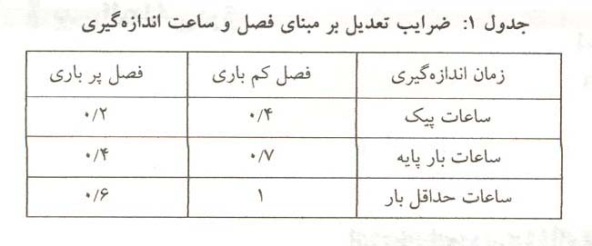

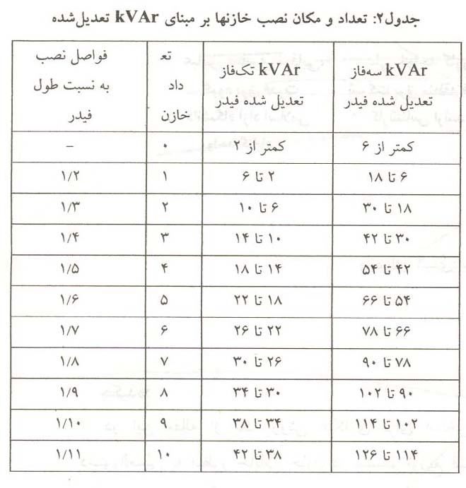

مزيت عمده دستورالعمل موجود سادگي و راحتي اجراي آن است. نكات ديگري در خصوص اين دستورالعمل، قابل بيان است:
1- خازن گذاري بر اساس حداقل بار انجام مي شود كه اين موضوع باعث مي گردد خازن گذاري، كمتر انجام شده و از حداكثر صرفه جويي قابل دسترسي دور گرديم.
2- محاسبه ضرايب تعديل جدول 1 كه درصد حداقل بار در ماههاي كم مصرف را نسبت به بار پيك، پايه و حداقل در ماههاي مختلف سال بيان مي كند، دشوار است.
3- در بهينه سازي، قيمت خازن لحاظ نگرديده است.
4- قيد ولتاژ در اين دستورالعمل اعمال نشده است.
5- در اين دستورالعمل، براي خازن گذاري در شبكه هاي شعاعي با شاخه جانبي، روشي بيان نشده است.
6- اثر غير يكنواختي هادي و بار طول فيدر ديده نشده است.
3- مدلسازي
در مطالعات جايابي خازن، مدلسازي شبكه توزيع از اهميت ويژه اي برخوردار است. در ابتدا مدل فيدر، مدل بار و نحوه توزيع بار، كه در اين تحقيق به منظور استخراج دستورالعمل استفاده شده است بيان گرديده و در انتها نيز تابع هدف ارائه شده است.
3-1 مدل فيدر
فيدرهاي توزيع فشار ضعيف هوايي از تنوع بسيار بالايي برخوردارند. استاندارد ثابتي در مورد درختهاي مورد استفاده در شبكه فشار ضعيف وجود ندارد. درخت يك فيدر هوائي نمونه از شبكه فشار ضعيف در شكل 1 نشان داده شده است.
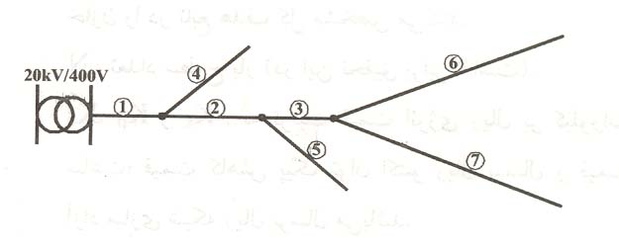

درخت نمونه شكل بالا از 7 فيدر ساده (سكشن ) تشكيل شده و استخراج يك دستورالعمل كلي براي اين نوع ساختارهاي درختي عملاً غيرممكن است، اما مي توان با استفاده از قانون جمع آثار تك به تك فيدرهاي ساده را به صورت جداگانه خازن گذاري براي يك فيدر ساده مطابق شكل 2 با يك شاخه استخراج شده است و در قسمت 7-2، طريقه خازن گذاري در فيدرهاي فشار ضعيف با هر نوع ساختار درختي ارائه گرديده است.
مدل يك فيدر شعاعي ساده كه از پست توزيع 20KV/400V تغذيه گرديده است در شكل نمايش داده شده است.
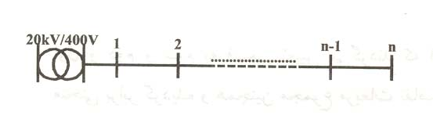

اين فيدر از تعداد n تير تشكيل شده است. استاندارد فاصله تيرهاي متوالي در شبكه فشار ضعيف حدود 30 متر است.
فرضيات زير به منظور عملي شدن تهيه دستورالعمل در مدل فيدر ساده لحاظ گرديده است:
1- شبكه متقارن سه فاز در نظر گرفته شده است.
2- هادي طول فيدر يكسان در نظر گرفته شده است.
3- تيرها به عنوان نقاط كانديد خازن گذاري لحاظ شده اند و فاصله آنها مساوي لحاظ شده است.
3-2 مدل بار
بار فيدرهاي توزيع با توجه به نوع مصرف (خانگي، تجاري، عمومي، كشاورزي، صنعتي و غيره) و نيز منطقه مورد مطالعه، الگوهاي متفاوتي دارند.
در اين تحقيق، با توجه به اينكه مطالعات خازن گذاري در سطوح مختلف بار يكسال انجام گرفته است، منحني تداوم بار به صورت يك تابع پله اي با سه سطح بار تخمين زده شده است. منحني تداوم بار ساليانه يك نمونه بار خانگي و منحني برازش شده آن در سه سطح بار در شكل 3 نمايش داده شده است.

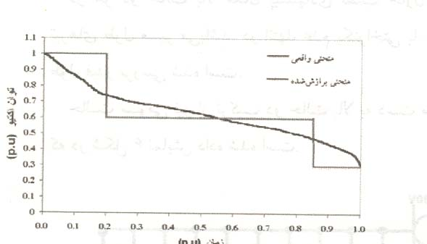

سطوح بار اول و سوم به ترتيب حداكثر و حداقل مقدار بار در پريود مطالعات بوده و سطح بار دوم و پريودهاي زماني اول و دوم و سوم به قسمي تعيين مي گردند كه انرژي دو منحني برابر گرديده و همچنين مجموع مربعات تفاضل منحني واقعي و برازش شده حداقل گردد. در اين تحقيق ضريب قدرت براي سطوح مختلف بار ثابت لحاظ شده است.
3-3 توزيع بار
نحوه آرايش بار روي فيدر توزيع در اين تحقيق به دو صورت لحاظ گرديده است، حالت اول توزيع يكنواخت بار روي فيدر مطابق شكل 4 مي باشد كه بارها به صورت مساوي روي تيرها تقسيم شده اند.
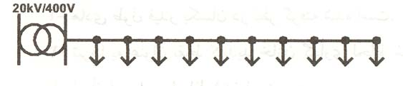

حالت دوم بار نقطه اي انباشته شده در انتهاي فيدر مطابق شكل 5 مي باشد، تمام بار فيدر به صورت انباشته در تير انتهائي نصب شده است.
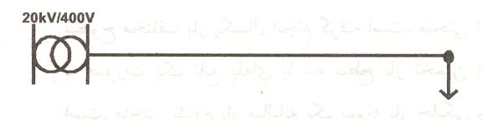
در هر دو حالت بالا مكان پيشنهادي نصب خازن تمام تيرهاي طول مسير مي باشد. در انتها، عدم يكنواختي بارها در طول فيدر بررسي شده است.
حالت سومي نيز از تركيب دو حالت بالا به دست مي آيد كه در شكل نمايش داده شده است.
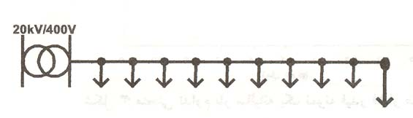

در قسمت 6-3، نشان داده اين تركيب به كمك قانون جمع آثار خازن گذاري گرديده است. بنابراين مطالعات كلي تنها روي دو حالت اول صورت گرفته است.
3-4 تابع هدف
خازنهاي موازي در شبكه توزيع به منظور كاهش تلفات انرژي، كاهش تلفات پيك قدرت و آزاد سازي شبكه و همچنين بهبود پروفيل ولتاژ به كار مي روند. لذا تابع هدف كلي به منظور جايابي خازن در شبكه توزيع كه در اين تحقيق لحاظ شده است به صورت رابطه زير مي باشد.
$=W_{1}\left[K_{e}\sum_{I=1}^{n}{T_{I}P_{I}}\right]+W_{2}\left[K_{P}P_{0}\right]+W_{3}\left[K_{S}S_{0}\right]−W_{4}C_{C}$تابع هدف
در اين رابطه:
$W_{4},W_{3},W_{2},W_{1}$: به ترتيب وزن عبارات كاهش تلفات انرژي، كاهش تلفات پيك، آزاد سازي شبكه و قيمت خازن را در تابع هدف كل مشخص مي كنند.
N: تعداد سطوح بار (در اين تحقيق برابر 3 است).
$K_{S},K_{P},K_{e}$: به ترتيب قيمت انرژي ريال بر كيلو وات ساعت، قيمت كاهش پيك توان اكتيو ريال برسال و قيمت آزاد سازي شبكه ريال برسال مي باشد.
$T_{I}$: مدت زمان سطوح مختلف بار
$P_{I}$: توان اكتيو كل شبكه در سطوح بار مختلف
$P_{O}$: پيك توان اكتيو فيدر
$S_{O}$: پيك ظرفيت (توان ظاهري) فيدر
$C_{C}$: قيمت خازنهاي پيشنهادي
قيمتهاي انرژي، كاهش تلفات پيك و آزاد سازي شبكه از اطلاعات دفتر برنامه ريزي شركت توانير استخراج گرديده است. (6و7و8)
پس از مطالعات زيادي كه روي چند فيدر نمونه انجام شد به اين نتيجه رسيديم:
خازن گذاري براساس تابع هدفي كه تمام ضرايب وزني يك باشد، در برخي سطوح بار باعث افزايش تلفات مي گردد و در برخي موارد ممكن است حتي اين روش افزايش تلفات انرژي كل ساليانه را باعث گردد در صورتي كه خازن گذاري.براساس تابع هدفي كه ضرايب $W_{2}$ و $W_{3}$ صفر و ضريب $W_{1}=1$ اين مشكل را ايجاد نخواهد كرد و با از دست دادن كمتر از 15 درصد سود حاصل از آزاد سازي ظرفيت شبكه و كاهش پيك توان اكتيو تلفات انرژي كل نيز به مقدار مطلوبي مي رسد.
لذا در اين تحقيق تابع هدف، با ضرايب وزني $W_{2}$ و $W_{3}$ صفر، در نظر گرفته شده است. همچنين قيد حداكثر ولتاژ نيز 05/1 در مبناي واحد لحاظ گرديده است.
3-5 خازنهاي مورد استفاده
خازنهاي خريداري شده توسط سازمان مديريت توانير به صورت بانكهاي خازني 5/12 كيلو واري بوده اند، لذا در اين تحقيق، دستورالعمل خازن گذاري شبكه فشار ضعيف براي پله هاي خازني 5/12 كيلو وار استخراج گرديده است.
4- آرايشهاي ممكن براي يك فيدر ساده
در اين قسمت ابتدا پارامترهاي تاثيرگذار بر خازن گذاري شناسايي گرديده، سپس تمام حالات و آرايشهاي ممكن براي يك فيدر ساده استخراج شده و براي تك به تك آنها خازن گذاري به كمك نرم افزار تهيه شده (9)، انجام گرفته است. در انتها از نتايج به دست آمده به يك روند رسيده و آن را به صورت دستورالعمل ارايه خواهيم كرد.
4-1 شناسايي پارامترهاي تاثيرگذار
يك فيدر توزيع ساده نمونه به منظور مطالعات در نظر گرفته شده است. خازن گذاري به ازاي مقادير مختلف از هر يك از پارامترهاي شبكه انجام شده و مكان بهينه و صرفه جويي ايجاد شده و در هر حالت با همديگر مقايسه مي گردند. بديهي است در صورتي كه مكان بهينه خازنها و صرفه جويي ايجاد شده براي حالتهاي مختلف از يك پارامتر شبكه متفاوت باشد آن پارامتر بر مساله خازن گذاري تاثير گذار است.
مطالعات انجام شده نشان داده، مشخصات فيدر شامل نوع هادي و طول فيدر بر مكان بهينه خازن و صرفه جويي ايجاد شده تاثير گذار بوده، همچنين مشخصات بار شامل ضريب قدرت، اندازه كل بار و منحني تداوم بار، بر مساله خازن گذاري تاثيرگذار است.
4-2 بازه تغييرات مشخصات فيدر
يك فيدر توزيع ساده با دو پارامتر هادي و طول فيدر مشخص مي گردد. ليست هاديها و طولهايي كه در اين تحقيق به منظور تهيه دستورالعمل لحاظ شده است به ترتيب در جداول زير نمايش داده شده است.

4-3 بازه تغييرات مشخصات بار
بازه تغييرات مقدار توان حداكثر و بازه تغييرات مقدار توان ميانه و حداقل به صورت درصدي از توان حداكثر در جدول زير نمايش داده شده است.
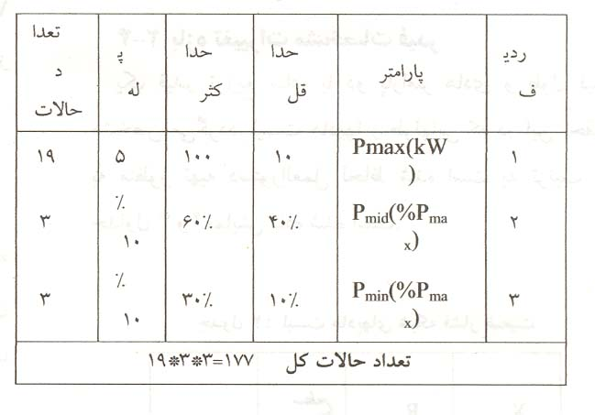

تغييرات بازه زماني ميانه و حداقل در جدول زير نمايش داده شده است.
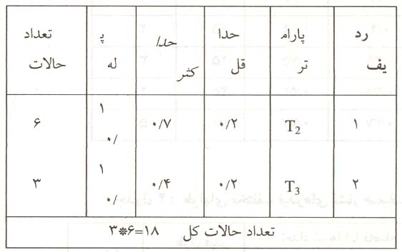

بازه زماني حداكثر$\left(T_{1}\right)$ از رابطه $T_{1}=1−\left(T_{2}+T_{3}\right)$ محاسبه مي گردد.
بازه تغييرات ضريب قدرت نيز سه مقدار 8/0 و 85/0 و 9/0 در نظر گرفته شده است.
بنابراين تعداد حالات ممكن و عملي براي منحني تداوم بار ساليانه و يك ضريب قدرت برابر 2805 حالت است.
4-4 بازه تغييرات توزيع بار
براي استخراج دستورالعمل تنها دو حالت توزيع يكنواخت بار و توزيع انباشته انتهاي فيدر در نظر گرفته مي شود، خازن گذاري در فيدرهاي با توزيع بار متفاوت در قسمت 6-3 آورده شده است.
5- استخراج يك روند از ميان تمام آرايشها
تعداد حالات ممكن و عملي براي مدل با فرض ضريب قدرت ثابت 2805 حالت و براي مدل فيدر 30 حالت و براي توزيع بار 2 حالت است كه در مجموع مي توان گفت تعداد حالات ممكن و عملي براي يك فيدر توزيع ساده 2805 30 2حالت است. نرم افزاري به زبان برنامه نويسي C تهيه شده (9) و روي تك به تك حالات اشاره شده اعمال گرديده و نتايج خازن گذاري در ادامه بررسي مي گردد.
به منظور يافتن روندي در جداول نتايج، آزمايشات بسياري انجام گرفته است. به عنوان نمونه براي يك فيدر با سطح مقطع 25 ميليمتر مربع و طول 360 متر، با ضريب قدرت 85/0 و توزيع يكنواخت بار، تمام حالاتي كه يك خازن بهينه بوده انتخاب شده است (1730 حالت). اطلاعات و نتايج خروجي اين حالات براساس توان پيك، توان ميانه، توان حداقل و نيز برحسب بازه هاي زماني مختلف $\left(T_{1},T_{2},T_{3}\right)$ و تركيبهاي مختلفي از هر كدام از اين پارامتر مرتب گرديده اند.
در اين بررسي ها همواره، محور عمودي مكان نصب خازن پيشنهادي براساس درصد طول بوده است. مشاهده گرديده، از ميان تمام پارامترهاي اشاره شده انرژي اكتيو سالانه مطابق شكل 7 به طرز مطلوبي روند تغييرات مكان خازن را نمايش مي دهد.
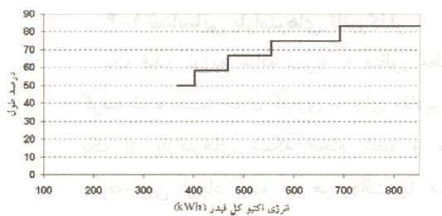

منحني شكل 7 نشان مي دهد كه الگوهاي بار منحني هاي متفاوت و ضريب قدرت ثابت و توزيع يكنواخت در صورتي كه انرژي اكتيو يكساني داشته باشند،خازن گذاری در آن الگوها به صورت مشابه انجام خواهد شد. يا به عبارت ساده تر مي توان گفت خازن گذاري در فيدر فشار ضعيف، يا بار توزيع شده يكنواخت به توان اكتيو فيدر وابسته است و الگوي بار تاثيري بر اين مساله ندارد.
تمام حالات قبلي (هادي 25 ميليمتر مربع و طول 360 متر و حالتهاي يك خازن، توزيع يكنواخت) به ازاي ضريب
قدرتهاي 8/0، 85/0، 9/0 به كمك نرم افزار خازن گذاري شده

و در شكلهاي زير نتايج
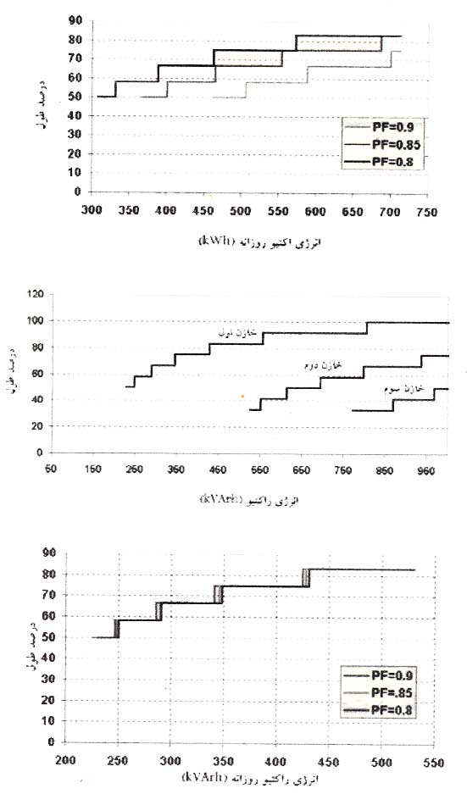
خازن گذاري به ترتيب بر حسب
انرژي اكتيو و انرژي راكتيو
نمايش داده شده است.

اين شكلها نشان مي دهند كه به جاي دو پارامتر انرژي اكتيو و ضريب قدرت مي توان از يك پارامتر تحت عنوان انرژي راكتيو براي فيدرهاي با بار توزيع شده يكنواخت استفاده كرد.
در نقاط انتهاي يك خازني و شروع دو خازني مقدار بسيار كمي اغتشاش وجود دارد. در صورتي كه اغتشاشات بين حالات يك خازني و دو خازني را به سطح پايين تر يعني حالت يك خازني منتقل كنيم تغييرات صرفه جوئي كل در هيچ حالتي از 12 درصد تجاوز نخواهد كرد. بنابراين مي توان از اين مقدار صرفه جوئي كل در ازاي ساده سازي دستورالعمل صرفنظر كرد.
براي حالت توزيع انباشته بار در انتهاي فيدر نيز نتايج خازن گذاري روي فيدري با هادي 25 ميليمتر مربع و طول 360 متر و ضريب قدرت 85/0 اجرا شده و نتايج مشابه بدست آمده است. در اين حالت نتايج نرم افزار همواره شين انتهاي فيدر است.
نتايج خازن گذاري به ازاي تغييرات توان راكتيو در بازه 50 تا 1000 كيلووار ساعت براي بارهاي توزيع شده يكنواخت در شكل 10 آورده شده است. مدل فيدر به صورت هادي 25 ميليمتر مربع و طول 360 متر لحاظ گرديده است.
به طور كلي مي توان گفت: در خصوص مساله خازن گذاري، انرژي راكتيو به خوبي رفتار منحني تداوم بار و ضريب قدرت را بيان مي كند. لذا خازن گذاري در فيدر توزيع با مشخص بودن انرژي راكتيو كل فيدر، نوع هادي و طول فيدر و به كمك دستورالعمل ارائه شده به راحتي قابل اعمال مي باشد.
6- نكات عملي در خصوص خازن گذاري
در شبكه هاي توزيع عملي ممكن است مواردي برخلاف فرضيات درنظر گرفته شده در قسمت 3 مشاهده گردد. كه در ادامه تاثير آنها را بررسي مي كنيم.
6-1 عدم يكسان بودن هاديهاي فيدر
در حالتي كه فيدر از هاديهاي مختلف تشكيل شده يك سطح مقطع معادل تعريف مي كنيم، سطح مقطع معادل با برابر قرار دادن تلفات فيدر كه شامل هاديهاي غيريكنواخت است با يك فيدر كه شامل هاديهاي يكنواخت است در بار يكسان محاسبه مي گردد.
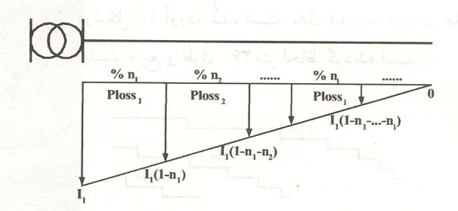

فيدري با هاديهاي غيريكنواخت مطابق شكل 11 در نظر گرفته شده و تلفات در طول فيدر را به كمك روابط زير محاسبه مي كنيم.
$${\left(P_{\text{LOSS}}\right)}_{1}=\frac{I_{1}^{2}}{3}\left[\sum_{i=1}^{n}{{\left(1−\sum_{j=1}^{i−1}{n_{j}}\right)}^{2}+\left(1−\sum_{j=1}^{i−1}{n_{j}}\right)\left(1−\sum_{j=1}^{i}{n_{j}}\right)+{\left(1−\sum_{j=1}^{1}{n_{j}}\right)}^{2}}\right]∗n_{i}R_{i}$$
$n_{i}$: درصدي از فيدر كه مقاومت آن $R_{i}$ است.
براي يك فيدر با هاديهاي يكنواخت و همان بار داريم:
$${\left(\text{PLOSS}\right)}_{2}=\frac{1}{3}I_{1}^{2}∗R_{\text{eq}}$$
با مساوي قرار دادن ${\left(P_{\text{LOSS}}\right)}_{1}$ و ${\left(P_{\text{LOSS}}\right)}_{2}$ داريم:
$R_{\text{eq}}=\sum_{i=1}^{n}{\left[{\left(1−\sum_{j=1}^{i−1}{n_{j}}\right)}^{2}+\left(1−\sum_{j=1}^{i−1}{n_{j}}\right)\left(1−\sum_{j=1}^{i}{n_{j}}\right)+{\left(1−\sum_{j=1}^{1}{n_{j}}\right)}^{2}\right]∗n_{i}R_{i}}$
بعد از بدست آوردن $R_{\text{eq}}$ مبناي محاسبات بر پايه هاديي كه نزديكترين مقاومت را به $R_{\text{eq}}$ دارد قرار داده مي شود.
6-2 توزيع غيريكنواخت بار فيدر
عملاً در طول فيدر تجمع مشتركين يكنواخت نمي باشد و معمولاً درصدي غيريكنواختي وجود دارد. البته غيريكنواختي بار، الگو و طرح خاصي ندارد كه بتوان براي آن دستورالعمل استخراج كرد.
به منظور بررسي تاثير توزيع غيريكنواخت بار، فيدري را به 4 قسمت تقسيم كرده و بار كل فيدر را با سهم هاي مختلف در اين 4 قسمت قرار داده مي شود (شكل 12)، خازن گذاري براي هر يك از حالتهاي فوق اجرا شده و نتيجه با زمانيكه بار كل فيدر را به صورت توزيع يكنواخت در نظر گرفته شود مقايسه مي گردد.
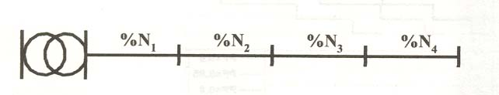

$N_{i}$%: درصد بار كل فيدر
كاهش سود ناشي از خازن گذاري براي يك فيدر با توزيع بار غيريكنواخت تا 15%، در صورتيكه فيدر را با بار يكنواخت فرض كنيم، كمتر از 15% مي توان از دستورالعمل بار با توزيع يكنواخت استفاده كرد و براي درصدهاي بالاتر يكنواختي پيشنهاد مي شود كه بوسيلة نرم افزار مكان بهينه دقيق خازن مشخص شود.
6-3 تركيب توزيع بار يكنواخت و متمركز
يكي از حالتهايي كه در اين قسمت بررسي مي گردد حالتي است كه بار به صورت يكنواخت در طول فيدر توزيع شده باشد و يك بار متمركز نيز در انتهاي فيدر مطابق شكل 6 باشد. جابجايي خازن براي فيدر فوق با توجه به اصل جمع آثار انجام مي گردد. بدين صورت كه ابتدا بار متمركز انتهاي فيدر و سپس بار توزيع شده يكنواخت با استفاده از دستورالعملهاي مربوطه جبران مي گردند.
به عنوان نمونه براي چندين فيدر خازن گذاري به كمك قانون جمع آثار و نرم افزار انجام شده و مشاهده گرديده سود حاصل از خازن گذاري در دو حالت تفاوت چنداني با همديگر ندارد.

7- دستورالعمل كلي
روند عملي خازن گذاري در فيدرهاي توزيع ساده و فيدر با تعدادي شاخه جانبي ارائه گرديده است. به فيدر توزيع ساده لغت سكشن اطلاق شده است.
7-1 خازن گذاري روي يك سكشن
گامهاي خازن گذاري روي سكشن به قرار زير است:
گام اول: تعيين نحوه توزيع بار
گام دوم: تعيين هادي طول سكشن
گام سوم: تعيين طول سكشن
گام چهارم: محاسبه انرژي راكتيو سكشن
گام پنجم: تعيين مكانهاي پيشنهادي نصب خازن
گام ششم: انتخاب تيرها براي نصب خازن
7-2 خازن گذاري روي فيدر با شاخه هاي جانبي
برخي فيدرهاي واقعي داراي تعدادي شاخه و زيرشاخه مي باشند. در شكل 1 يك نمونه فيدر با شاخه هاي جانبي كه داراي 7 سكشن است نشان داده شده است.
سكشن ها به دو دسته انتهايي و مياني تقسيم مي گردند. سكشن انتهايي به سكشني گفته مي شود كه از يك گره شروع شده و انتهاي آن باز باشد. لازم به ذكر است ساختار سكشنهاي انتهايي دقيقاً مشابه ساختار يك فيدر ساده است. سكشن مياني به سكشني گفته مي شود كه از يك گره شروع شده و به گره ديگري ختم گردد. به عنوان مثال در شكل 1، 4 سكشن انتهايي و 3 سكشن مياني وجود دارد.
گامهاي خازن گذاري در فيدرهاي با شاخه جانبي به قرار زير است:
گام1: تعيين نوع سكشنها
گام2: خازن گذاري سكشنهاي انتهايي
گام3: محاسبه انرژي جبران نشده سكشنهاي انتهايي
گام4: حذف سكشنهاي انتهايي: در اين گام سكشنهاي انتهايي حذف گرديده و انرژي جبران نشده اين سكشنها به صورت يك بار متمركز در محل گره مربوطه مدل مي گردد.
گام5: به مرحله تعيين نوع سكشنها (گام1) مي رويم. كه در آن مرحله مجدداً سكشنهاي انتهايي شناسايي مي گردند و روند اشاره شده در بالا اجرا مي گردد. اين روند آنقدر ادامه پيدا مي كند تا تمام سكشن ها خازن گذاري شوند.
8- نتايج عددي
در اين قسمت براي يك سكشن نمونه و نيز يك فيدر توزيع با چندين شاخه، خازن گذاري به كمك دستورالعمل و نرم افزار انجام شده و نتايج بدست آمده با همديگر مقايسه گرديده است.
8-1 فيدر ساده با بار توزيع شده
اين فيدرها مطابق شكل 13، داراي 53 مشترك خانگي مي باشد. اين مشتركين در 12 تير، با 15 درصد غيريكنواختي توزيع شده اند. هادي نيمه اول سكشن 35 ميليمتر مربع بوده و هادي نيمه دوم 25 ميليمتر مربع مي باشد. نتايج خازن گذاري به كمك دستورالعمل و نرم افزار در جدول 6 آورده شده است.
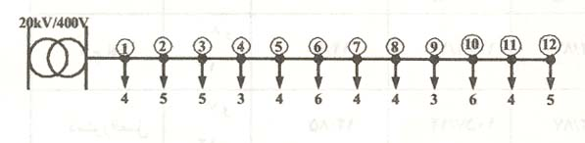

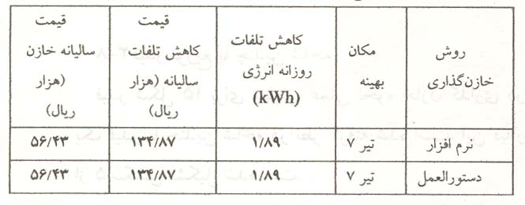

مطابق جدول 6، نرم افزار و دستورالعمل هر دو تير 7 را به عنوان نقطه بهينه خازن انتخاب كرده اند.
8-2 فيدر ساده با بار توزيع شده و بار انتهاي فيدر
مطابق شكل 14 در اين فيدر تركيبي از يك بار توزيع شده خانگي در طول سكشن و يك بار كارگاهي با انرژي راكتيو روزانه 235 كيلووار ساعت، در انتهاي سكشن انتخاب شده است. بار توزيع شده همان بار خانگي قسمت 8-1 بوده و بار كارگاهي به صورت يك بار انباشته در انتهاي فيدر است.
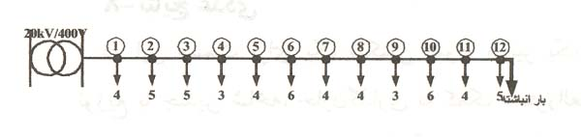

در جدول 7 نتايج بدست آمده از دستورالعمل و نتايج خازن گذاري اين سكشن به كمك نرم افزار با همديگر مقايسه شده اند.

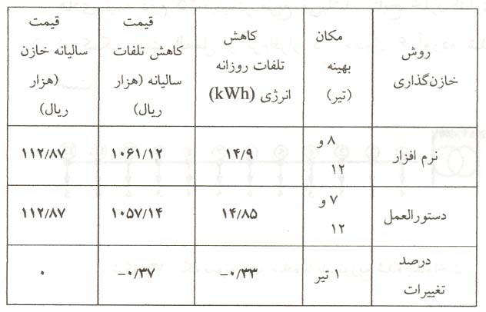

8-3 فيدر توزيع با چندين شاخه
فيدر شکل زير براي نمايش عملي نحوه خازن گذاري در يك فيدر يا چندين شاخه در نظر گرفته شده است. اين فيدر از 5 سكشن تشكيل شده است.
بارهاي توزيع شده روي اين سكشن ها شامل بارهاي خانگي بوده و درصد عدم يكنواختي بارها در محدوده مجاز قرار دارد. انرژي اكتيو روزانه و ضريب قدرت متوسط بارهاي خانگي به ترتيب 10 كيلو وات ساعت و 85/0 در نظر گرفته شده است.
در جدول 8 نتايج حاصل از دستورالعمل و نتايج نرم افزار براي اين فيدر آورده شده است.

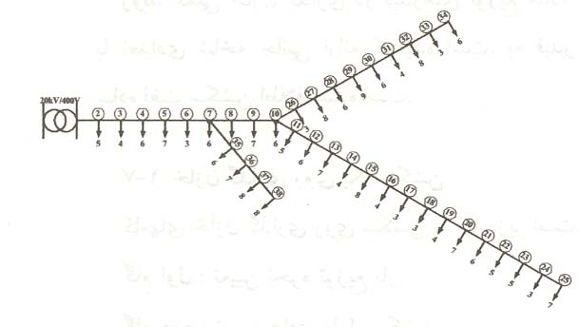

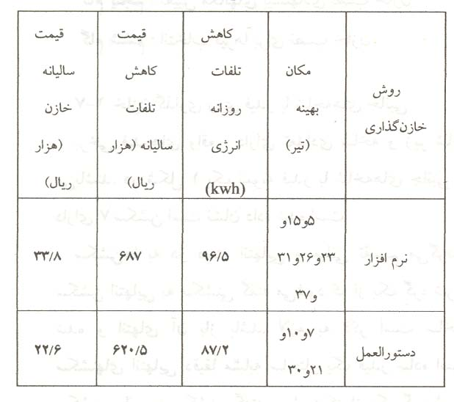

همانطوري كه مشاهده مي گردد تفاوت صرفه جويي ايجاد شده بين حالت بهينه و حالت خازن گذاري به كمك دستورالعمل تنها 8/0 است. اما حالت 2 خازن بيشتر از حالت دستورالعمل پيشنهاد داده است.
در شكل 14 نتايج نرم افزار به ازاي تعداد 1، 2، 3، 4، 5 و 6 خازن پشنهادي آورده شده است که نشان مي دهد با افزايش تعداد خازن، صرفه جويي ايجاد شده به ازاي نصب هر خازن افزايش كمتري را نشان مي دهد. به عنوان مثال نصب خازن اول 245307 ريال صرفه جويي ايجاد كرده در صورتي كه نصب خازن ششم فقط 3739 صرفه جويي ايجاد كرده است يعني نسبت صرفه جويي ايجاد شده بر اثر نصب خازن اول نسبت به خازن ششم 66 برابر است.
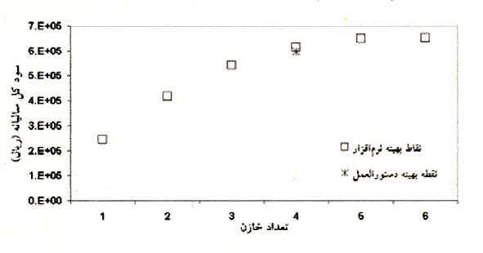
همچنين مكان بدست آمده به كمك دستورالعمل نيز در اين شكل آورده شده است كه نتيجه مطلوبي را نشان مي دهد.
9- نتيجه گيري و پيشنهادات
اكثر دستورالعملهاي استخراج شده براساس روشهاي تحليلي هستند. در اين مقاله براي استخراج دستورالعمل از روشي غير از تحليلي استفاده گرديده است. نتيجه اين مقاله استخراج دستورالعملي بود كه براي خازن گذاري در فيدرهاي توزيع به منظور كاهش تلفات استفاده مي گردد. اطلاعات مورد نياز دستورالعمل شامل انرژي راكتيو روزانه فيدر، نوع هادي و آرايش مصرف كنندگان است. مقايسه اي بين دستورالعمل پيشنهادي و نرم افزار انجام شده است (شكل 16). مشاهده گرديد نتايج بسيار نزديك به مقادير واقعي است، در صورتي كه اعمال دستورالعمل بسيار راحتتر و عملي تر است.
لذا پيشنهاد مي گردد در مناطق مختلف شهري نمونه برداريهايي از فيدرهاي توزيع انجام شده و انرژي راكتيو استخراج گرديده و مصارف كارگاهي نيز به صورت موردي انرژي راكتيو روزانه آنها برداشت شده، سپس با دستورالعمل موجود خازن گذاري انجام پذيرد. بديهي است هر چه دقت داده هاي ورودي بيشتر باشد، دقت نتايج نيز بالا خواهد رفت.

روش دوم - تجديد آرايش شبكه هاي توزيع فشار ضعيف

چكيده
تجديد آرايش شبكه هاي توزيع به منظورهاي متفاوتي نظير كاهش تلفات خطوط، برگرداندن سرويس دهي مشتركان و به حداقل رساندن نواحي بدون برق، بهبود پروفايل ولتاژ، بالانس كردن بار، كاهش تواتر خاموشيهاي مصزف كنندگان و افزايش امنيت شبكه بكار مي رود. تجديد آرايش شبكه هاي توزيع يك مساله بهينه سازي با اهداف و محدوديتهاي متعدد است و بدست آوردن يك حل بهينه مطلق براي آن مشكل است. براي تجديد آرايش شبكه هاي توزيع تاكنون روشهاي متعددي ارائه شده است ولي چون تعداد آرايشهاي يك شبكه توزيع خيلي زياد است در همه روشهاي فوق تمام آرايشها مورد بررسي و كاوش قرار نمي گيرند.
در اين بخش نشان داده مي شود كه عليرغم اينكه تعداد آرايشهاي يك شبكه توزيع بسيار زياد است ولي از آنجائيكه شبكه هاي توزيع داراي حلقه هاي كم بوده و بيشتر خطوط آن بصورت سري هستند؛ تعداد بسيار كمي از اين آرايشها، آرايش شعاعي ممكن هستند. همچنين روشي ارائه مي شود كه توسط آن مي توان بدون بررسي تك تك آرايشها، كليه آرايشهاي شعاعي ممكن را بطور مستقيم و ساده بدست آورد. سپس با بررسي هر يك از آرايشها و انجام پخش بار سريع مناسب، آرايش بهينه تعيين مي شود. خصوصيات روش پيشنهادي در اين بحث اين است كه اولا براي تعيين آرايش بهينه، مي توان تمامي محدوديتها و اهداف را همزمان در نظر گرفت. ثانيا آرايش بهينه حاصل، بهينه مطلق است. ثالثا حجم و زمان محاسبات اين روش نسبتا كم و قابل قبول مي باشد. روش پيشنهادي براي يك شبكه توزيع نمونه بررسي مي شود. مقدمه
سيستمهاي توزيع در كشورمان و در ساير كشورها در مقياس بسيار بالائي وجود دارند و روزانه حجم بزرگي از انرژي برق را به مصرف كنندگان تحويل مي دهند. با توجه به گستردگي شبكه هاي توزيع و حجم بالاي انرژي توزيع شده توسط آنها، انجام تحقيقات و پژوهش در زمينه بهره برداري موثر و اقتصادي از اين سيستمها سبب صرفه جوئي عظيمي خواهد شد. يكي از روشهاي مدرن بهره برداري بهينه از سيستمهاي توزيع، تجديد آرايش (بازآرائي) شبكه هاي توزيع در هنگام بهره برداري است يعني با تغيير شرايط بهره برداري مثل تغيير بارها و يا وقوع يك خطا، آرايش شبكه را چنان تغيير دهيم كه از نظر فني و اقتصادي بهينه باشد. اهداف فني و اقتصادي متعددي براي تجديد آرايش شبكه هاي توزيع مطرح است. يكي از اهداف اصلي و مهم تجديد آرايش، كاهش تلفات اهمي خطوط توزيع است. با توجه به گستردگي و همچنين پايين بودن ولتاژ در شبكه هاي توزيع، تلفات انرژي در اين شبكه هاي قابل توجه است. همچنين تجديد آرايش ممكن است به منظور ايجاد توازن بارگذاري روي فيدرها انجام مي گيرد.(2). در شرايطي كه خطاي دائم ايجاد شده است، تجديد آرايش شبكه براي برگرداندن سرويس دهي مشتركان و به حداقل رساندن نواحي بدون برق بكار مي رود (2). بهبود پروفايل ولتاژ، بالانس كردن بار، كاهش تواتر خاموشيهاي مصرف كنندگان و افزايش امنيت شبكه از جمله اهداف ديگري هستند كه تاكنون براي تجديد آرايش شبكه هاي توزيع مورد توجه قرار گرفته اند.
در سيستمهاي توزيع سنتي، تجديد آرايش شبكه به صورت فصلي انجام مي شد. براي تغيير آرايش اين شبكه ها از كليدها و جداكننده هاي دستي و اتوماتيك استفاده مي شد. اما اكنون با توجه به تمايل روزافزون به خودكار سازي (اتوماسيون) شبكه هاي توزيع، امكان كنترل و تغيير آرايش اين شبكه ها روز به روز سهل تر مي شود و لذا تجديد آرايش ممكن است بطور روزانه و يا حتي ساعتي و با استفاده از كليدهاي اتوماتيك و كنترل از راه دور صورت گيرد.
شبكه هاي توزيع عموما شبكه هاي شعاعي هستند. شبكه هاي شعاعي جريان اتصال كوتاه پائين تري دارند. كليدها و سيستم حفاظت آنها ساده تر و ارزانتراند. همچنين تشخيص خطا در شبكه هاي شعاعي آسانتر بوده و بهره برداري از آنها راحت تر است. از طرفي براي افزايش قابليت اطمينان شبكه هاي توزيع، اين شبكه ها را با حلقه هاي كم طراحي مي كنند ولي بصورت شعاعي بهره برداري مي شوند. در هر حلقه، يك يا تعدادي سوئيچ نصب مي شوند كه بوسيله آنها مي توان هر حلقه را باز نموده و به شبكه شعاعي تبديل نمود. در يك شبكه معمولا همه شاخه ها (خطوط) را مي توان باز كرد. بديهي است هر چه تعداد سوئيچها در حلقه بيشتر باشد، قابليت مانور بيشتر خواهد شد. بنابراين در شبكه هاي توزيع براي تغذيه هر بار چندين مسير وجود دارد كه با باز و بسته كردن سوئيچهاي موجود در شبكه مي توان يكي از اين مسيرها را انتخاب نمود بطوريكه تمامي بارها بصورت شعاعي تغذيه شوند. بدين ترتيب آرايشهاي مختلف براي يك شبكه توزيع وجود دارد و مي توان آرايشي را انتخاب نمود كه از نظر فني و اقتصادي بهينه باشد. اما يكي از مشكلات يافتن بهترين آرايش اين است كه تعداد آرايشها بسيار زياد است.
تجديد آرايش شبكه هاي توزيع يك مساله بهينه سازي با اهداف و محدوديتهاي متعدد است و امكان استفاده از روشهاي مشتق گيري در آن وجود ندارد. بنابراين بدست آوردن يك حل بهينه مطلق براي آن مشكل است. براي تجديد آرايش شبكه هاي توزيع تاكنون روشهاي متعددي ارائه شده است. اولين روش، روش شاخه و تحديد (Branch and Bound) است كه توسط Merlin و Back پيشنهاد شد و سپس توسط شير محمدي و Hang بهبود يافت (1). اين روش در حقيقت با يك «جستجوي ابتكاري» آرايش بهينه را پيدا مي كند. به دنبال اين روش، روشهاي جستجوي ابتكاري متعدد ديگري ارائه شده اند. در اين روشها ابتدا شبكه بسته فرض شده و سپس به نوبت يكي از شاخه ها طوري باز مي شود كه نسبت به شاخه هاي ديگر تلفات كمتري ايجاد كند و يا اينكه ابتدا يك شبكه ممكن باز را در نظر مي گيرند و سپس شاخه هاي باز را طوري تعويض مي كنند كه تلفات كمتري ايجاد كنند. روشهاي ابتكاري، روشهاي نسبتا سريعي هستند ولي اشكال آنها اين است كه اولا تضميني وجود ندارد كه به آرايش بهينه دست يابند و ممكن است به يك بهينه محلي برسند. ثانيا امكان در نظر گرفتن همه اهداف بهينه سازي و همه محدوديتها را ندارند. تعدادي از روشهاي ديگر با استفاده از الگوريتمهاي جستجوي بهينه مانند الگوريتم ژنتيك، شبيه سازي ذوب فلزات، الگوريتم دايسترا آرايش بهينه را معرفي مي كنند. اين روشها محاسبات طولاني و زمانبر دارند و همچنان تضميني قطعي براي رسيدن به پاسخ بهينه مطلق ندارند. بعلاوه برخي از آنها امكان درنظر گرفتن همه اهداف بهينه سازي و همه محدوديتها را ندارند.
مشكل اصلي همه روشهاي مزبور اين است كه تمام آرايشهاي ممكن را بررسي نمي كنند و اين بدان علت است كه تعداد آرايشهاي شبكه بسيار زياد است. مثلا در يك شبكه توزيع نمونه كه معمولا براي بررسي مساله تجديد آرايش شبكه توزيع بكار برده شده است، تعداد آرايشها $2^{\text{35}}$ عدد مي باشد. البته با توجه به ساختار كم حلقه بودن شبكه هاي توزيع، تعداد بسيار كمي از اين آرايشها، جزء آرايشهاي شعاعي ممكن هستند. منظور از يك آرايش شعاعي ممكن، آرايشي است كه تمامي بارها بطور شعاعي تغذيه شوند. در حقيقت اكثر آرايشها، آرايشهاي غيرممكن مي باشند. مثلا در شبكه نمونه مزبور، تعداد آرايشهاي شعاعي ممكن فقط 15510 عدد يعني كمتر از 00005،0 درصد كل آرايشها مي باشد. يكي از مشكلات اصلي الگوريتمهاي تكاملي نظير الگوريتم ژنتيك كه تاكنون در رابطه با تجديد آرايش بيان شده است، اين است كه در هر مرحله از تكامل بايد آرايشهاي ممكن ايجاد گردد. برخي از روشهاي تجديد آرايش، ممكن بودن آرايش را بعنوان يك محدوديت در نظر گرفته اند. اگر بتوان روشي مستقيم و سريع براي يافتن تمامي آرايشهاي ممكن بدست آورد مي توان با بررسي تك به تك آرايشها (تمام فضاي جستجو)، بهترين آرايش را انتخاب نمود. بديهي است در اين صورت مي توان اهداف فني و اقتصادي و تمامي محدوديتها را در نظر گرفت.
در اين بحث روشي مستقيم و سريع براي يافتن تمام آرايشهاي شعاعي ممكن ارائه مي شود و نشان داده مي شود كه برخلاف تصور، تعداد آرايشهاي ممكن بسيار كم بوده بطوريكه با بررسي تمامي آنها، مي توان آرايش بهينه را بدست آورد. در اين روش پيشنهادي، از خاصيت سري و موازي بودن خطوط (شاخه ها) استفاده كرده و با معادل گذاري متوالي براي شاخه ها، گراف شبكه را به يك گراف بسيار ساده تبديل نموده و توسط آن و يا يك جايگذاري متوالي برگشتي، تمامي آرايشهاي شعاعي ممكن را مي يابيم.
در اين مقاله هدف بهينه سازي را كاهش تلفات در نظر مي گيريم و فقط محدوديتهاي افت ولتاژ را در نظر مي گيريم و نتايج روش پيشنهادي را براي يك شبكه توزيع نمونه بررسي مي كنيم. البته در نظر گرفتن ساير اهداف و محدوديتها بر طبق روش پيشنهادي و به سادگي امكان پذير است.
2- آرايش بهينه شبكه توزيع
شبكه هاي توزيع عموما شبكه هاي شعاعي هستند كه از فيدرهاي پستهاي فوق توزيع تغذيه مي شوند. شبكه هاي خروجي از فيدرها معمولا تعداد زيادي بار را در طول مسيرهاي اصلي و انشعابي خود تغذيه مي كنند و سپس در نقاط مختلف به هم مي رسند و امكان اتصال آنها به يكديگر و مانور كردن آنها وجود دارد. بنابراين شبكه هاي توزيع از تعداد زيادي شاخه هاي سري تشكيل مي شوند و داراي حلقه هاي كم هستند. منظور از سري بودن دو شاخه آن است كه آن دو شاخه در يك گره مشترك باشند و از گره مشترك آنها شاخه ديگري گرفته نشده باشد. در صورتيكه تمام حلقه هاي يك شبكه توزيع، بسته فرض شوند يك شبكه بسته با حلقه هاي كم داريم و در صورتيكه به جاي هر دو شاخه سري يك شاخه معادل بگذاريم يك شبكه بسته ساده با تعداد حلقه هاي كم خواهيم داشت كه ممكن است تعدادي از شاخه هاي اين شبكه معادل، با هم موازي باشند و با جايگذاري يك شاخه معادل براي چند شاخه موازي، به يك شبكه ساده تر مي رسيم. منظور از شاخه هاي موازي آن است كه يك انتهاي آنها با هم و انتهاي ديگرشان نيز با هم گره مشترك داشته باشند.
در اين بحث به دنبال آرايش بهينه هستيم. آرايش بهينه،آرايشي از شبكه است كه اولا شعاعي بوده و تمامي بارها تغذيه شوند و ثانيا كمترين تلفات توان را داشته باشد. براي يافتن آرايش بهينه ابتدا شبكه را بسته فرض مي كنيم. سپس با باز كردن شاخه هاي مختلف بترتيبي كه در ادامه خواهد آمد، كليه آرايشهاي شعاعي ممكن را بدست مي آوريم. منظور از يك آرايش شعاعي ممكن آرايشي از شاخه ها است كه تمامي بارها فقط از يك طرف تغذيه شوند. آنگاه براي هر يك از آرايشهاي شعاعي ممكن بدست آمده، تلفات را با پخش بار پيشرو – پسرو محاسبه نموده و آرايش داراي كمترين تلفات را بدست مي آوريم. پخش بار مزبور يك پخش بار بسيار ساده و سريع است كه براي شبكه شعاعي امكان پذير مي باشد.
تعداد كل آرايشهاي يك شبكه بسيار زياد است ولي تعداد بسيار كمي از آنها شعاعي ممكن هستند. در اينجا ما براي يافتن كليه آرايشهاي شعاعي ممكن، ابتدا شبكه را بسته فرض نموده و با معادل گذاري براي شاخه هاي سري و موازي، آن را به يك شبكه ساده تبديل مي نمائيم. شاخه هاي شبكه ساده مزبور ممكن است مجددا براي آنها شاخه هاي معادل مي گذاريم و اين كار را آنقدر ادامه مي دهيم تا نهايتا به يك شبكه بسيار ساده كه فقط داراي يك شاخه باشد، برسيم. شبكه ساده شده نهائي كه يك شاخه است اگر بين دو گره مجزا قرار گيرد، بايد بسته باشد و اگر دو انتهاي آن به يك گره متصل باشند، بايد باز شود. بدين ترتيب آرايشهاي شعاعي ممكن شبكه ساده شده نهائي به سادگي تعيين مي شود. سپس بصورت برگشتي شاخه هاي اصلي را براي هر يك از شاخه هاي معادل جايگذاري مي كنيم و با استفاده از آرايشهاي ممكن شاخه هاي معادل، آرايشهاي ممكن شاخه هاي اصلي را مي يابيم. بدين ترتيب كليه آرايشهاي شعاعي ممكن شبكه بسته اوليه بدست مي آيند. جزئيات اين روش در قسمتهاي بعدي بيان خواهد شد. اين روش، يك روش مستقيم است يعني لازم نيست تعداد كل آرايشها را بررسي كنيم و آرايشهاي شعاعي را از ميان آنها تعيين نمائيم بلكه بطور مستقيم به همه آرايشهاي شعاعي ممكن خواهيم رسيد. لذا روش بسيار ساده و سريع است.
3- نمايش آرايشهاي شبكه
يك شبكه توزيع در حقيقت تركيبي از شاخه ها و گره ها است. هر شاخه يك خط توزيع است كه بين دو گره قرار مي گيرد. هر شاخه مي تواند توسط سوئيچهايي كه بر روي آن قرار دارد، باز يا بسته باشد. بنابراين هر شاخه دو آرايش ممكن دارد. آرايش باز بودن و آرايش بسته بودن دو آرايش ممكن براي يك شاخه است. براي نمايش آرايش يك شاخه، آن شاخه را با يك متغير حرفي بدون پريم و يا پريم دار نشان مي دهيم. در صورتيكه شاخه بسته باشد آن را با حرف بدون پريم نشان داده و اگر شاخه باز باشد، آن را با حرف پريم دار نمايش مي دهيم. مثلا اگر براي يك شاخه حرف $x_{1}$ را در نظر گرفته باشيم. آرايش بسته بودن اين شاخه را با $x_{1}$ و آرايش باز بودن آن را با $x_{1}^{'}$ نشان مي دهيم.
حال يك شبكه با چند شاخه را در نظر مي گيريم. با توجه به امكان باز و بسته بودن هر يك از شاخه ها، آرايشهاي مختلفي براي شبكه بوجود مي آيد. هر آرايش يك شبكه را بوسيله دنباله اي از متغيرهاي حرفي شاخه هاي آن نشان مي دهيم. بديهي است كه براي شاخه هاي بسته، متغيرهاي حرفي آنها را بدون پريم و براي شاخه هاي باز، متغيرهاي حرفي آنها را پريم دار بكار مي بريم. مثلا دنباله $x_{1}x_{2}x_{3}^{'}x_{4}$ آرايشي از يك شبكه را نشان مي دهد كه در اين آرايش شاخه هاي 1، 2و 4 بسته و شاخه 3 باز است. اما براي نمايش چند آرايش مختلف يك شبكه، دنباله هاي هر آرايش را نوشته و بين آنها علامت جمع (”+”) را قرار مي دهيم. مثلا عبارت زير سه آرايش مختلف از يك شبكه چهار شاخه اي را نشان مي دهد:
$$x_{1}x_{2}^{'}x_{3}x_{4}+x_{1}x_{2}x_{3}^{'}x_{4}+x_{1}x_{2}x_{3}x_{4}^{'}$$
4- معادل گذاري براي شاخه هاي سري و موازي
شكل (1-الف) سه شاخه سري را نشان مي دهد كه بين دو گره ابتدا و انتهائي $e_{1}$ و $e_{4}$ قرار گرفته اند. شكل (1-ب) شاخه y را بعنوان معادل سري آنها نشان مي دهد كه بين همان دو گره انتهائي $e_{1}$ و $e_{4}$ قرار گرفته است. اين معادل گذاري را با عبارت $y=(x_{1}−x_{2}−x_{3})$ بيان مي كنيم. در اين عبارت سه خط سري را با علامت خط تيره افقي بين آنها در داخل يك پرانتز نشان داده ايم.
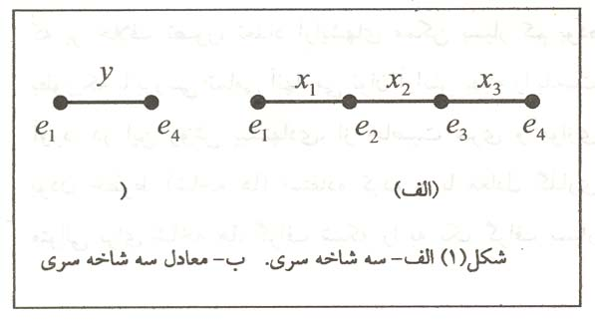

شاخه هاي سري شكل (1-الف) در صورتيكه متعلق به يك شبكه شعاعي باشند، يا بايد هر سه بسته باشند و يا فقط يكي از آنها باز باشد. زيرا اگر دو تا از آنها باز باشند مثلا $x_{1}$ و $x_{2}$ باز باشند، امكان تغذيه گره $e_{2}$ وجود ندارد و اين يك آرايش غيرممكن پديد مي آورد. در صورتيكه هر سه شاخه بسته باشند، ارتباط بين گره هاي $e_{1}$ و $e_{4}$ از طريق آنها برقرار است و لذا شاخه y معادل هم بايد بسته باشد و در صورتيكه يكي از سه شاخه مزبور باز باشد، ارتباط بين گرههاي $e_{1}$ و $e_{4}$ از طريق آنها برقرار است و لذا شاخه y معادل هم بايد بسته باشد و در صورتيكه يكي از سه شاخه مزبور باز باشد، ارتباط بين گرههاي $e_{1}$ و $e_{4}$ قطع شده و لذا شاخه y معادل هم بايد باز باشد. بنابراين باز بودن و بسته بودن شاخه y معادل را مي توان برحسب آرايشهاي مختلف ممكن شاخه هاي $x_{2},x_{1}$ و $x_{3}$ بيان كرد. رابطه (1) آرايش بسته بودن شاخه y معادل را برحسب آرايشهاي $x_{2},x_{1}$ و $x_{3}$ بيان مي كند. اين رابطه نشان مي دهد كه بسته بودن شاخه y، معادل آرايش بسته بودن هر سه شاخه $x_{2},x_{1}$ و $x_{3}$ است.
- $y=x|_{1}x|_{2}x_{3}$
رابطه (2)، آرايش باز بودن شاخه y معادل را برحسب آرايشهاي $x_{2},x_{1}$ و $x_{3}$ بيان مي كند، اين رابطه نشان مي دهد كه باز بودن شاخه y، معادل سه آرايش مختلف از سه شاخه $x_{1}$ و $x_{3}x_{2}$ است كه در هر يك از اين سه آرايش، فقط يكي از سه شاخه مزبور باز هستند.
- $y^{'}=x_{1}^{'}x_{2}x_{3}+x_{1}x_{2}^{'}x_{3}+x_{1}x_{2}x_{3}^{'}$
بنابراين مـعادل گذاري بيان شده با عبارت $y=(x_{1}−x_{2}−x_{3})$ را توسط روابط (1) و (2) تعريف مي كنيم. بطريق مشابه مي توان براي تعداد ديگري از شاخه هاي سري معادل گذاري نمود.
شكل (2-الف) سه شاخه موازي $x_{2},x_{1}$ و $x_{3}$ را نشان مي دهد كه بين دو گره $e_{1}$ و $e_{2}$ قرار گرفته اند. شكل (2-ب) شاخه y را بعنوان معادل موازي آنها نشان مي دهد كه بين همان دو گره انتهائي $e_{1}$ و $e_{2}$ قرار گرفته است اين معادل گذاري را با عبارت $y=(x_{1}x_{2}x_{3})$ بيان مي كنيم. در اين عبارت سه شاخه موازي را با علامت خط تيره عمودي بين آنها در داخل پرانتز نشان داده ايم.
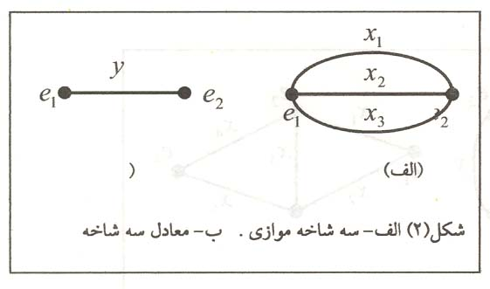

شاخه هاي موازي شكل (2-الف) در صورتيكه متعلق به يك شبكه شعاعي باشند، يا بايد هر سه باز باشند و يا فقط يكي از آنها بسته باشد. زيرا اگر دو يا هر سه آنها بسته باشند، حلقه بوجود مي آيد و اين يك آرايش غير شعاعي را بوجود مي آورد. در صورتيكه هر سه شاخه باز باشند ارتباط بين گره هاي $e_{1}$ و $e_{2}$ از طريق آنها برقرار نبوده و لذا شاخه y معادل هم بايد باز باشد و در صورتيكه يكي از آنها بسته باشد، ارتباط بين گره هاي $e_{1}$ و $e_{2}$ از طريق آنها برقرار بوده و شاخه y معادل هم بايد بسته باشد. بنابراين باز و بسته بودن شاخه y معادل را مي توان بر حسب آرايشهاي مختلف ممكن شاخه هاي $x_{2},x_{1}$ و $x_{3}$ بيان مي كند. اين رابطه نشان مي دهد كه بسته بودن شاخه y، معادل سه آرايش مختلف از سه شاخه موازي $x_{2},x_{1}$ و $x_{3}$ است كه در هر يك از اين سه آرايش، فقط يكي از سه شاخه مزبور بسته است و دو شاخه ديگر باز مي باشند.
- $y=x_{1}x_{2}^{'}x_{3}^{'}+x_{1}^{'}x_{2}x_{3}^{'}+x_{1}^{'}x_{2}^{'}x_{3}$
رابطه (4) زير آرايش باز بودن شاخه y معادل را بر حسب آرايشهاي شاخه هاي موازي $x_{2},x_{1}$ و $x_{3}$ بيان مي كند. اين رابطه نشان مي دهد كه بازبودن شاخه y، معادل آرايش باز بودن هر سه شاخه $x_{2},x_{1}$ و $x_{3}$ است.
- $y^{'}=x_{1}^{'}x_{2}^{'}x_{3}^{'}$
بنابراين معادل گذاري بيان شده با عبارت $y=(x_{1}|x_{2}|x_{3})$ توسط روابط (3) و (4) تعريف مي شود. بطريق مشابه مي توان براي تعداد ديگري از شاخه هاي موازي نيز معادل گذاري نمود.
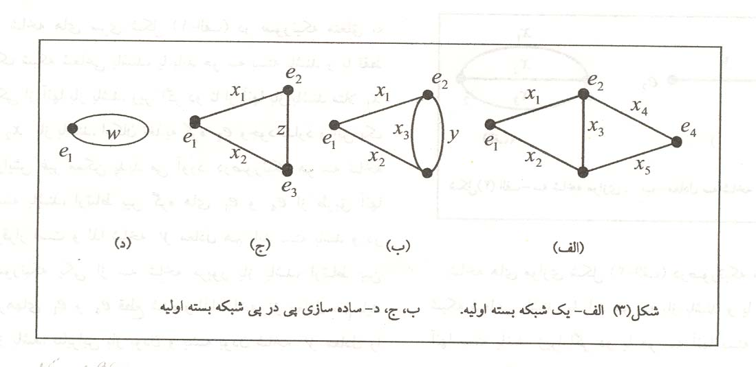

5- تعيين كليه آرايشهاي ممكن يك شبكه با استفاده از معادل گذاري
يك شبكه بسته در نظر مي گيريم و نشان مي دهيم مي توان با معادل گذاريهاي پي در پي به يك شبكه ساده رسيد و با اعمال شرط شعاعي بودن براي شبكه ساده مزبور و جايگذاري آرايشهاي معادل، مي توان كليه آرايشهاي شعاعي ممكن شبكه بسته اوليه را بدست آورد. براي اين منظور شبكه شكل (3-الف) را در نظر مي گيريم. اين شبكه پنج شاخه دارد و گره $e_{1}$ گره مرجع است. گره مرجع، گره مربوط به پستهاي فوق توزيع است كه منبع تغذيه اصلي گره هاي ديگر در آنجا قرار دارد. در اين شكل شاخه هاي $x_{4}$ و $x_{5}$ سري هستند و با معادل گذاري $y=(x_{4}−x_{5})$ به شكل (3-ب) تبديل مي شود. در شكل (3-ب) نيز شاخه هاي $x_{3}$ و y موازيند و با معادل گذاري $z=(x_{3}y)$ به شكل ساده (3-ج) مي رسيم. در اين شكل نيز سه شاخه سري وجود دارد كه بصورت $w=(x_{1}−x_{2}−z)$ معادل گذاري مي كنيم و شكل (3-د) بدست مي آيد كه يك شبكه با يك شاخه به شكل طوقه است و اين شبكه ساده شده نهائي مي باشد. شرط شعاعي بودن الزام مي دارد كه طوقه $w$ باز باشد يعني آرايش شعاعي ممكن براي شبكه، $w^{'}$ است زيرا باز بودن يك شاخه را با پريم نشان داديم. بنابراين رابطه (5) آرايشهاي ممكن را مي دهد.
- $w^{'}=(x_{1}−x_{2}−z)^{'}=x_{1}^{'}x_{2}z+x_{1}x_{2}^{'}z+x_{1}x_{2}z^{'}$
با توجه به معادل گذاري موازي $z=(x_{3}y)$ داريم:
- $$z=x_{3}^{'}y+x_{3}y^{'}$$
- $z^{'}=x_{3}^{'}y^{'}$
مجددا با توجه به معادل گذاري سري $y=(x_{4}−x_{5})$ داريم:
- $y=x_{4}x_{5}$
- $$y^{'}=x_{4}^{'}x_{5}+x_{4}x_{5}^{'}$$
اكنون رابطه (9) را در رابطه (7) جايگذاري مي نمائيم و به رابطه زير مي رسيم:
- $z^{'}=x_{3}^{'}(x_{4}^{'}x_{5}^{'}+x_{4}x_{5}^{'})$
در رابطه (10) از ضرب صوري استفاده نموده و آرايشهاي رابطه (11) را بدست مي آوريم:
- $z^{'}=x_{3}^{'}x_{4}^{'}x_{5}+x_{3}^{'}x_{4}x_{5}^{'}$
بطريق مشابه با جايگذاري روابط (8) و (9) و (6) و استفاده از ضرب صوري داريم:
- $$z=x_{3}^{'}\left(x_{4}x_{5}\right)+x_{3}\left(x_{4}^{'}x_{5}+x_{4}x_{5}^{'}\right)$$
$=x_{3}^{'}x_{4}x_{5}+x_{3}x_{4}^{'}x_{5}+x_{3}x_{4}x_{5}^{'}$
اكنون با جايگذاري روابط (11) و (12) در رابطه (5) و استفاده از ضرب صوري، كليه آرايشهاي ممكن شبكه بسته اوليه شكل (3-الف) با رابطه (13) بدست مي آيد.
- $w^{'}=x_{1}^{'}x_{2}x_{3}^{'}x_{4}x_{5}+x_{1}^{'}x_{2}x_{3}x_{4}^{'}x_{5}+x_{1}^{'}x_{2}x_{3}x_{4}x_{5}^{'}$
$)+x_{1}x_{2}^{'}x_{3}^{'}x_{4}x_{5}+x_{1}x_{2}^{'}x_{3}x_{4}^{'}x_{5}+x_{1}x_{2}^{'}x_{3}x_{4}x_{5}^{'}$
$+x_{1}x_{2}x_{3}^{'}x_{4}^{'}x_{5}+x_{1}x_{2}x_{3}^{'}x_{4}x_{5}^{'}$
بر طبق رابطه (13) هشت آرايش شعاعي ممكن بدست آمد كه در هر آرايش دو شاخه باز و چهار شاخه بسته وجود دارد. براي اينكه نمايش اين آرايشها ساده تر شود. در رابطه (13) فقط شاخه هاي باز را مي نويسيم و رابطه (14) بدست مي آيد.
- $$w^{'}=x_{1}^{'}x_{3}^{'}+x_{1}^{'}x_{4}^{'}+x_{1}^{'}x_{5}^{'}+x_{2}^{'}x_{3}^{'}+$$
$x_{2}^{'}x_{4}^{'}+x_{2}^{'}x_{5}^{'}+x_{3}^{'}x_{4}^{'}+x_{3}^{'}x_{5}^{'}$
با بررسي هر هشت آرايش رابطه (14) ملاحظه خواهد شد كه هر يك از اين آرايشها، يك آرايش شعاعي ممكن است كه همه گرهها نيز تغذيه مي شوند. اما شبكه بسته اوليه شكل (3-الف)، چون 5 شاخه دارد و هر شاخه دو آرايش باز و بسته مي تواند داشته باشد، پس $2^{5}=\text{32}$ آرايش دارد كه در صورت بررسي همه 32 آرايش مشاهده خواهد شد كه فقط هشت آرايش بدست آمده در رابطه (14)، آرايش شعاعي ممكن خواهند بود. بدين ترتيب ملاحظه مي گردد كه روش فوق تمامي آرايشهاي شعاعي ممكن را مستقيما در اختيار مي گذارد.
6- شاخه هاي غير سري و غير موازي
در طي مراحل ساده سازي شبكه بسته اوليه ممكن است به حالتي برسيم كه امكان سري و يا موازي كردن شاخه ها نباشد و ديگر نتوان شبكه را ساده نمود. در اين حالت حداقل سه شاخه وجود دارند كه تشكيل ستاره يا مثلث داده اند. مثلا گراف شبكه شكل (4-الف) را در نظر مي گيريم. در اين شبكه شاخه هاي سري و موازي وجود نداشته و امكان ساده سازي نيست. در اين حالت براي يكي از شاخه هاي تشكيل دهنده ستاره يا مثلث (مثلا شاخه $x_{6}$)، دو حالت در نظر مي گيريم.
در حالت اول فرض مي كنيم شاخه $x_{6}$ باز باشد. زيرگراف حاصل از حذف شاخه $x_{6}$ در شكل (4-ب) نشان داده شده است. در حالت دوم فرض مي كنيم $x_{6}$ بسته باشد و گره هاي $e_{2}$ و $e_{3}$ كه $x_{6}$ در بين آنها قرار گرفته است را به يك گره تبديل مي كنيم. در اينصورت زيرگراف شكل (4-ج) بدست مي آيد. آرايشهاي شبكه بسته اوليه برابر مجموع آرايشهاي حاصل از زيرگراف اول با فرض باز بودن شاخه $x_{6}$ و آرايشهاي حاصل از زيرگراف دوم با فرض بسته بودن شاخه $x_{6}$ است.
زيرگراف شكل (4-ب) را مي توان بصورت رابطه (15) معادل سازي سري و موازي نموده و به يك شاخه ${\text{wg}}_{1}$ تبديل نمود.
- ${\text{wg}}_{1}=\left(x_{2}\left(x_{1}−x_{5}\right)\left(x_{3}−x_{4}\right)\right)$
براي بدست آوردن آرايشهاي شعاعي ممكن اين زيرگراف بايد شاخه ${\text{wg}}_{1}$ كه بين دو گره $e_{1}$ و $e_{4}$ واقع مي شود حتما بسته باشد. زيرا در غيراينصورت گره $e_{4}$ را نمي توان تغذيه نمود. بنا به اين فرض و پس از انجام عمليات لازم، كليه آرايشهاي شعاعي آن طبق رابطه (16) بدست مي آيد. در اين رابطه فقط آن شاخه هائي از زيرگراف شكل (4-ب) نوشته شده كه باز هستند.
- ${\text{wg}}_{1}=x_{1}^{'}x_{3}^{'}+x_{1}^{'}x_{5}^{'}+x_{3}^{'}x_{6}^{'}+x_{5}^{'}x_{6}^{'}$
$+x_{2}^{'}x_{3}^{'}+x_{2}^{'}x_{5}^{'}+x_{1}^{'}x_{2}^{'}+x_{2}^{'}x_{6}^{'}$
زيرگراف شكل (4-ج) را نيز مي توان بصورت رابطه (17) معادلسازي سري و موازي نموده و به يك شاخه ${\text{wg}}_{2}$ تبديل نمود.
- ${\text{wg}}_{2}=\left(x_{1}x_{3}\left(x_{2}−\left(x_{4}x_{5}\right)\right)\right)$
براي بدست آوردن آرايشهاي شعاعي ممكن زيرگراف اخير نيز، بايد شاخه ${\text{wg}}_{2}$ كه بين گره $e_{1}$ و گره مشترك $e_{2}$ و $e_{3}$ واقع مي شود، حتما بسته باشد. زيرا در غيراينصورت گره مشترك را نمي توان تغذيه نمود. با اعمال فرض بسته بودن ${\text{wg}}_{2}$ و پس از انجام عمليات لازم، كليه آرايشهاي شعاعي آن طبق رابطه (18) بدست مي آيد. در اين رابطه فقط آن شاخه هائي از زيرگراف شكل (4-ج) نوشته شده كه باز هستند.
- ${\text{wg}}_{2}=x_{1}^{'}x_{2}^{'}x_{4}^{'}+x_{1}^{'}x_{2}^{'}x_{5}^{'}+x_{1}^{'}x_{4}^{'}x_{5}^{'}+x_{2}^{'}x_{3}^{'}x_{4}^{'}$
$+x_{2}^{'}x_{3}^{'}x_{5}^{'}+x_{3}^{'}x_{4}^{'}x_{5}^{'}+x_{1}^{'}x_{3}^{'}x_{4}^{'}+x_{1}^{'}x_{3}^{'}x_{5}^{'}$
اكنون كليه آرايشهاي شعاعي شبكه بسته شكل (4-الف) با استفاده از آرايشهاي شعاعي ممكن دو زيرگراف آن بدست مي آيد كه با $\text{wg}$ نشان مي دهيم و در رابطه (19) بيان مي شود.
- $\text{wg}=x_{6}^{'}{\text{wg}}_{1}+x_{6}{\text{wg}}_{2}$
كه ${\text{wg}}_{1}$ و ${\text{wg}}_{2}$ در روابط (16) و (18) بدست آمده اند. شبكه بسته شكل (4-الف)، تعداد 6 شاخه دارد و لذا كلا $2^{6}=\text{64}$ آرايش دارد كه با توجه به روابط (16) و (18) و (19)، تعداد 16 آرايش از آنها، آرايش شعاعي ممكن اند. با بررسي كليه 64 آرايش به سادگي ملاحظه خواهد شد كه فقط 16 آرايش بدست آمده به روش ارائه شده در اين قسمت، آرايش شعاعي ممكن هستند.
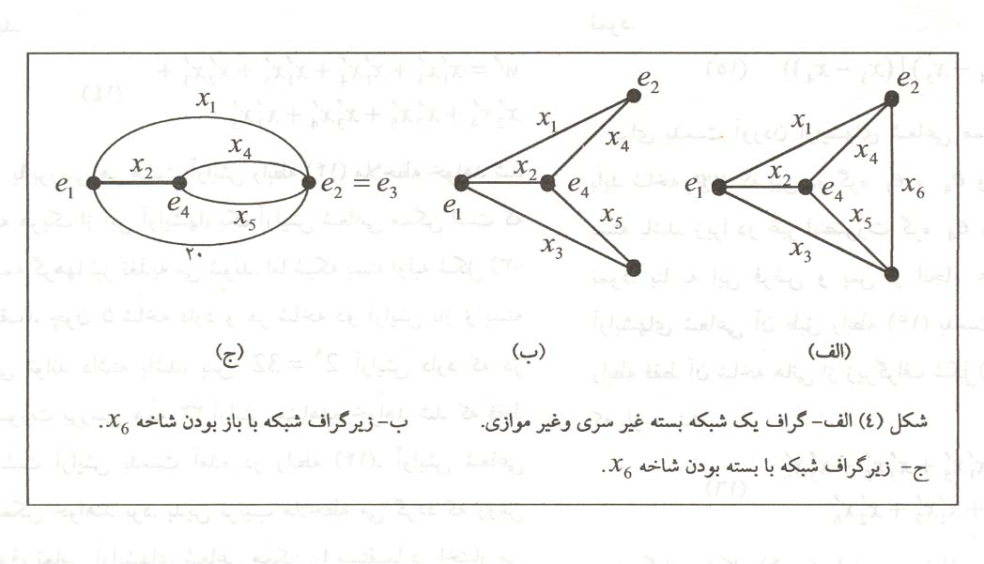
7- تعيين كليه آرايشهاي شعاعي براي يك شبكه توزيع نمونه
براي بررسي مساله تجديد آرايش شبكه توزيع به روش پيشنهادي، يك شبكه توزيع را كه معمولا براي همين منظور بكار برده شده (5و6و7و8) موجود است. اين شبكه 31 گره و 35 شاخه دارد. گراف شبكه بسته اين شبكه توزيع در شكل (5) نشان داده شده است. در اين قسمت كليه آرايشهاي شعاعي ممكن اين شبكه را بدست مي آوريم.
چنانكه در شكل (5) ملاحظه مي شود، شاخه هاي 3،5،8،15،21 و 25 بصورت انشعابي هستند و الزاما بايد بسته باشند؛ زيرا در غيراينصورت يك يا چند تا از گره هاي 29، 30،31،32،27 و 28 تغذيه نخواهند شد. بنابراين شاخه هاي مزبور را بسته فرض نموده و آنها را از گراف شكل (5) حذف مي كنيم زيرا در تعيين آرايشهاي شعاعي ممكن بقيه گراف تاثيري ندارند. اكنون در گراف باقيمانده عمل ساده سازي را انجام مي دهيم. در اولين مرحله از ساده سازي، گراف شكل زير را به صورت گراف شكل (6-الف) تبديل مي كنيم. يعني به جاي شاخه هاي سري معادلشان را قرار مي دهيم. روابط (20) تا (27) تعريف كننده اولين مرحله از معادل سازي مي باشند.
- $x_{1}=\left(1−2−4\right)$
- $x_{2}=\left(7−\text{10}−\text{12}−\text{17}−\text{35}\right)$
- $x_{3}=\left(6−9−\text{11}\right)$
- $x_{4}=\left(\text{14}−\text{19}−\text{23}−\text{33}\right)$
- $x_{5}=\left(\text{13}−\text{18}−\text{22}−\text{26}−\text{28}−\text{31}\right)$
- $x_{6}=\left(\text{16}−\text{20}\right)$
- $x_{7}=\left(\text{24}−\text{27}−\text{29}−\text{30}−\text{34}\right)$
- $$x_{8}=\left(\text{32}\right)$$
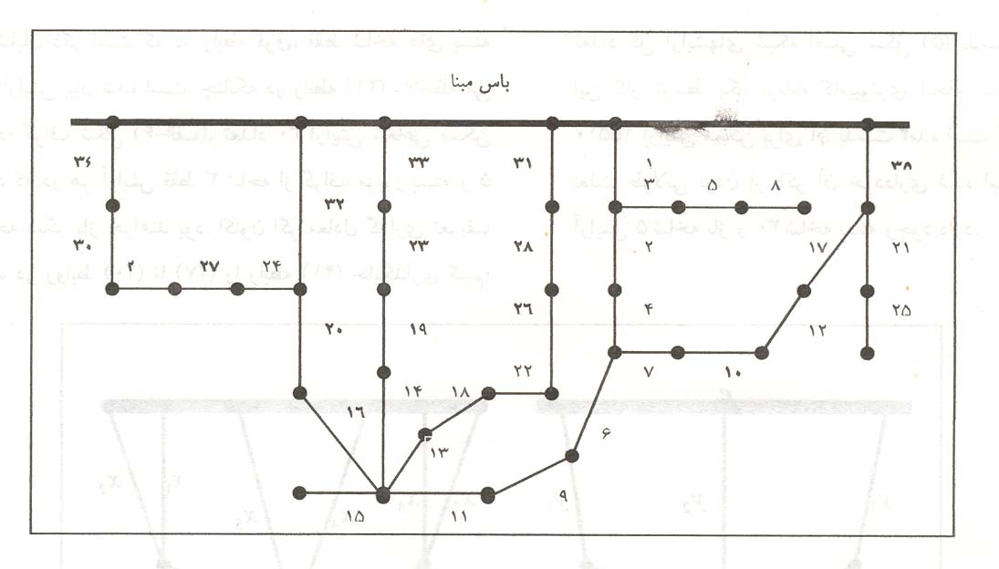

در دومين مرحله از ساده سازي، گراف شكل (6-الف)را با معادل سازي موازي تعريف شده در روابط (28) تا (30) به گراف شكل (6-ب) ساده مي كنيم.
- $y_{1}=\left(x_{1}|x_{2}\right)$
- $y_{2}=\left(x|_{4}x_{5}\right)$
- $y_{3}=\left(x_{7}|x_{8}\right)$
در سومين مرحله از ساده سازي، گراف شكل (6-ب) را با معادل سازي موازي تعريف شده در روابط (31) و (32) به گراف شكل (6-ج) ساده مي نمائيم.
- $z_{1}=\left(x_{3}−y_{1}\right)$
- $z_{2}=\left(x_{6}−y_{3}\right)$
نهايتا گراف شكل (6-ج) را مي توان با معادل سازي موازي تعريف شده در رابطه (32) به گراف شكل (6-د) كه يك شاخه تنها w است، ساده نمود.
- $w=\left(z_{1}|y_{1}|z_{2}\right)$
چنانكه در شكل (6-ج) ملاحظه مي شود، شاخه نهائي w بايد بسته باشد تا گره 7 را بتوان تغذيه نمود. اكنون با اعمال اين شرط، آرايشهاي شعاعي ممكن مطابق رابطه (34) بدست مي آيد.
- $w=z_{1}y_{2}^{'}z_{2}^{'}+z_{1}^{'}y_{2}z_{2}^{'}+z_{1}^{'}y_{2}^{'}z_{2}$
با استفاده از روابط (28) تا (32) داريم:
- $z_{1}=x_{3}y_{1}=x_{3}\left(x_{1}x_{2}^{'}+x_{1}^{'}x_{2}\right)=x_{1}x_{2}^{'}x_{3}+x_{1}^{'}x_{2}x_{3}$
- $z_{1}^{'}=x_{3}^{'}y_{1}=x_{3}^{'}\left(x_{1}x_{2}^{'}+x_{1}^{'}x_{2}\right)+x_{3}x_{1}^{'}x_{2}^{'}$
- $y_{2}=x_{4}x_{5}^{'}+x_{4}^{'}x_{5}$
- $$y_{2}^{'}=x_{4}^{'}x_{5}^{'}$$
- $z_{2}=x_{6}y_{3}=x_{6}\left(x_{7}x_{8}^{'}+x_{7}^{'}x_{8}\right)=x_{6}x_{7}x_{8}^{'}+x_{6}x_{7}^{'}x_{8}$
- $z_{2}^{'}=x_{6}^{'}y_{3}=x_{6}^{'}\left(x_{7}x_{8}^{'}+x_{7}^{''}x_{8}\right)+x_{6}\left(x_{7}^{'}x_{8}^{'}\right)$
حال روابط (35) تا (40) را در رابطه (34) جايگذاري كرده و پس از انجام ضرب هاي صوري به رابطه (41) مي رسيم:
- $w=x_{1}x_{3}x_{6}+x_{1}x_{3}x_{7}+x_{1}x_{3}x_{8}+x_{2}x_{3}x_{6}+x_{2}x_{3}x_{7}$
$+x_{2}x_{3}x_{8}+x_{1}x_{4}x_{6}+x_{1}x_{4}x_{7}+x_{1}x_{4}x_{8}+x_{1}x_{5}x_{6}$
$+x_{1}x_{5}x_{7}+x_{1}x_{5}x_{8}+_{2}x_{4}x_{6}+x_{2}x_{4}x_{7}+x_{2}x_{4}x_{8}$
$+x_{2}x_{5}x_{6}+x_{2}x_{5}x_{7}+x_{2}x_{5}x_{8}+x_{3}x_{4}x_{6}+x_{3}x_{4}x_{7}$
$+x_{3}x_{4}x_{8}+x_{3}x_{5}x_{6}+x_{3}x_{5}x_{7}+x_{3}x_{5}x_{8}+x_{1}x_{6}x_{7}$
$+x_{1}x_{6}x_{8}+x_{2}x_{6}x_{7}+x_{2}x_{6}x_{8}+x_{3}xx_{7}+x_{3}x_{6}x_{8}$
شايان ذكر است كه در رابطه فوق، فقط شاخه هاي بسته هر آرايش بيان شده است. چنانكه در رابطه(41) ملاحظه مي شود؛ گراف شكل (6-الف)، تعداد 30 آرايش شعاعي ممكن دارد كه در هر آرايش فقط 3 شاخه از گراف مزبور بسته و 5 شاخه ديگر باز خواهند بود. اكنون اگر معادل گذاري تعريف شده در روابط (20) تا (27) را رابطه (41) جايگذاري كنيم؛ تعداد كل آرايشهاي شبكه اصلي شكل (5) بدست مي آيد. اين كار توسط يك برنامه كامپيوتري انجام شده و تعداد 15510 آرايش ممكن براي آن بدست آمده است كه در اينجا بعلت طولاني بودن از ذكر آن خودداري شده است. در هر آرايش 5 شاخه باز و 30 شاخه بسته وجود دارد.
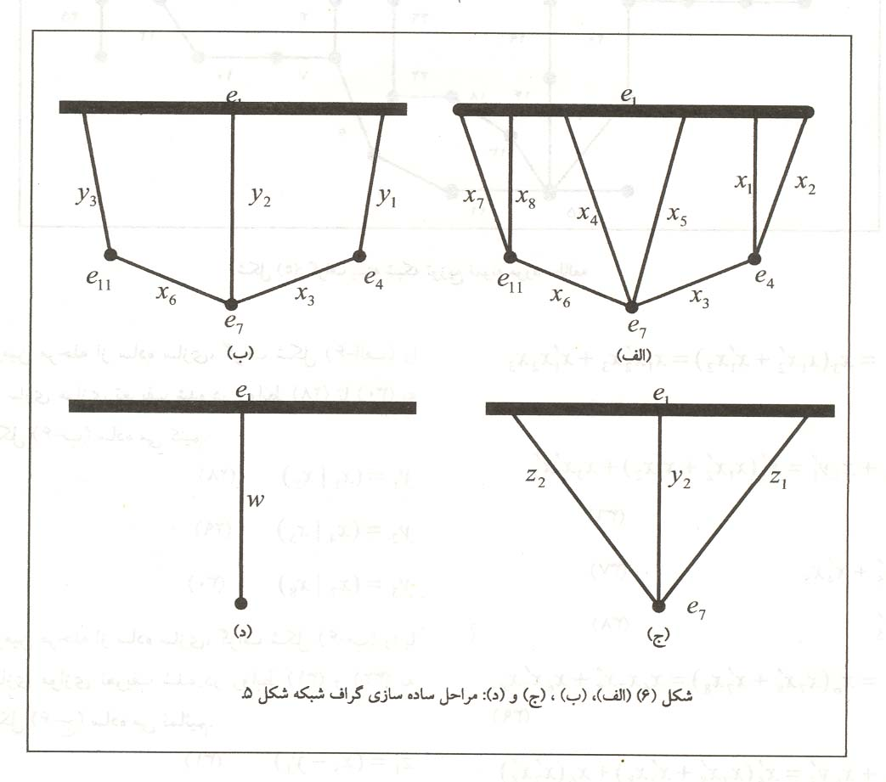

تعداد كل آرايشهاي شعاعي ممكن را مي توان از رابطه (34) و يا از رابطه(41) محاسبه نمود. به همين منظور اگر تعداد آرايش هر شاخه معادل را با (.)n نشان دهيم. با توجه به معادل سازي هاي انجام شده در روابط (20) تا (27) داريم:
- $n\left(x_{1}\right)=n\left(x_{2}\right)=n\left(x_{3}\right)=n\left(x_{4}\right)=$
$n\left(x_{5}\right)=n\left(x_{6}\right)=n\left(x_{7}\right)=n\left(x_{8}\right)=1$
- $n\left(x_{1}^{'}\right)=n\left(x_{3}^{'}\right)=3$
- $n\left(x_{2}^{'}\right)=n\left(x_{1}^{'}\right)=5$
- $n\left(x_{4}^{'}\right)=4$
- $n\left(x_{5}^{'}\right)=6$
- $n\left(x_{6}^{'}\right)=2$
- $n\left(x_{8}^{'}\right)=1$
حال با توجه به روابط (34) تا (48)، تعداد كل آرايشهاي شعاعي ممكن بشرح زير محاسبه مي شوند:
$n\left(w\right)=n\left(z_{1}\right)\text{.}n\left(y_{2}^{'}\right)\text{.}n\left(z_{2}^{'}\right)+$
$n\left(z_{1}^{'}\right)\text{.}n\left(y_{2}\right)\text{.}n\left(z_{2}^{'}\right)+n\left(z_{1}^{'}\right)\text{.}n\left(y_{2}^{'}\right)\text{.}n\left(z_{2}\right)=$
$8∗\text{24}∗\text{17}+\text{39}∗\text{24}∗6=\text{15510}$
چنانكه ملاحظه مي شود در شبكه مورد مطالعه تعداد كل آرايشهاي شعاعي ممكن 15510 آرايش باشد كه با روش ارائه شده در اين مقاله بطور مستقيم بدست مي آيند. اين در حالي است كه تعداد كل آرايشهاي همين شبكه 35 شاخه اي، برابر $2^{\text{35}}$ آرايش مي باشد كه بيش از 34 ميليارد آرايش خواهد بود. بنابراين تعداد آرايشهاي شعاعي ممكن بسيار كمتر از تعداد كل آرايشها است. اين در حقيقت بخاطر كم حلقه بودن شبكه هاي توزيع است. بنابراين مي توان با تحليل همه آرايشهاي ممكن، آرايش بهينه را تعيين نمود.
8- تعيين آرايش بهينه داراي كمترين تلفات
در بخشهاي قبل چگونگي تعيين كليه آرايشهاي شعاعي ممكن از يك شبكه توزيع بسته را ارائه داديم. اكنون براي يافتن آرايشي كه كمترين تلفات ار داشته باشد؛ تلفات هر كدام از آرايشهاي شعاعي ممكن را محاسبه مي كنيم. از آنجائيكه تمام آرايشها شعاعي هستند، مي توانيم از پخش بار پيشرو – پسرو (Forward – Backward) استفاده كنيم، اين پخش بار داراي همگرائي و سرعت بسيار بالائي مي باشد بطوريكه حتي با يك بار تكرار مي توان به دقتي نسبتا خوبي دست يافت. از طرفي چون مي خواهيم شبكه اي را بيابيم كه كمترين تلفات را دارد، و محاسبه دقيق تلفات منظور نمي باشد؛ ابتدا پخش بار پيشرو – پسرو را فقط با يك بار تكرار براي كليه آرايشها اجرا مي كنيم و تلفات تمامي آرايشها را بدست مي آوريم. سپس آرايشها را بر حسب تلفات شبكه بصورت صعودي مرتب مي كنيم. آنگاه محاسبات پخش بار را با تعداد تكرارهاي بيشتر براي تعداد محدودي از آرايشهاي بالاي ليست، انجام داده و تلفات دقيق آنها را مي يابيم. اكنون مجددا اين تعداد محدود آرايش را بر حسب تلفات بصورت صعودي مرتب مي كنيم. سپس از اولين آرايش شروع نموده و محدوديتهاي فني شبكه (در اينجا محدوديت افت ولتاژ مجاز)، را بررسي مي كنيم. اولين آرايشي كه تمامي محدوديتهاي شبكه را برآورده سازد، بعنوان آرايش بهينه معرفي مي كنيم. بديهي است كه بر طبق اين روش مي توان كليه محدوديتها، نظير محدوديت افت ولتاژ مجاز و محدوديت جريان مجاز هر شاخه را در نظر گرفت.
براي شبكه توزيع مورد مطالعه كه گراف آن در شكل (5) ارائه شد، تلفات به روش ذكر شده در بالا براي تمامي آرايشها محاسبه شد و آرايشها براساس ميزان تلفات آنها بصورت صعودي رتبه بندي شدند. در جدول (1) ده آرايش اول كه كمترين تلفات را دارند، آورده شده است. در اين جدول هر آرايش با شمارة شاخه هاي باز آن مشخص شده است. چنانكه ملاحظه مي شود 6 آرايش اول جدول داراي تلفات يكسان هستند و محاسبه پخش بار آنها نشان مي دهد كه حداكثر افت ولتاژ هر يك از اين آرايشها كمتر از 3 درصد است. بنابراين اين شش آرايش همگي آرايش بهينه مطلق هستند. شايان ذكر است كه مراجع مختلفي كه همين شبكه را با روشهاي ابتكاري و روش الگوريتم ژنتيك مطالعه نموده اند هر يك به يكي از شش آرايش فوق رسيده اند. (5و6و7و8).
زمان كل محاسبه براي بررسي تمامي 15510 آرايش شبكه مورد مطالعه و تعيين آرايش بهينه توسط يك كامپيوتر شخصي پنتيوم 4،2 گيگا هرتز و توسط نرم افزار Matlab، 3 دقيقه و 32 ثانيه بود. بنابراين ملاحظه مي شود كه روش فوق از نظر سرعت هم مناسب است.

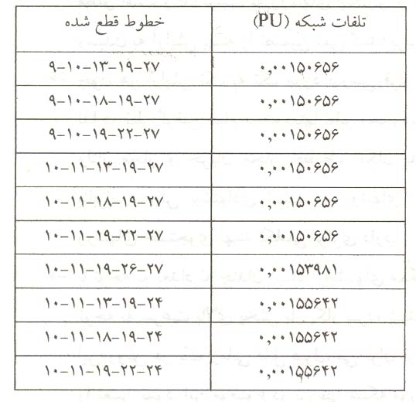

9- نتايج
از اين روش برای تجديد آرايش نتايج زير حاصل مي گردد:
1- تعداد آرايشهاي يك شبكه توزيع بسيار زياد است ولي از آنجائيكه شبكه هاي توزيع داراي حلقه هاي كم بوده و بيشتر خطوط آن بصورت سري هستند؛ برخلاف تصور تعداد بسيار كمي از اين آرايشها، آرايش شعاعي ممكن هستند.
2- با روشي كه در اين بحث ارائه شد، مي توان بدون بررسي تك تك آرايشها، كليه آرايشهاي شعاعي ممكن را بطور مستقيم و ساده بدست آورد.
3- با توجه به اينكه تعداد آرايشهاي شعاعي ممكن يك شبكه زياد نيست، مي توان با بررسي تك به تك همه آنها، آرايش بهينه را بدست آورد.
4- با توجه به اينكه هر آرايش مورد بررسي، شعاعي است مي توان از پخش بار پيشرو – پسرو استفاده كرد. از طرفي چون اين نوع پخش بار همگرائي بسيار سريعي دارد؛ مي توان براي محاسبه و مقايسه تلفات آرايشها، پخش بار مزبور را فقط با يك تكرار انجام داد و بر سرعت محاسبات افزود.
5- چون براي تعيين آرايش بهينه، تمام آرايشهاي شعاعي ممكن بررسي مي شوند لذا آرايش بهينه حاصل، بهينه مطلق است و لذا نسبت به روشهاي ابتكاري و تكاملي كه رسيدن به آرايش بهينه را تضمين نمي كنند؛ برتري دارد.
6- چون هر آرايش تك به تك مورد بررسي قرار مي گيرد؛ لذا در نظر گرفتن تمام محدوديتها نظير محدوديتهاي افت ولتاژ مجاز و جريان مجاز خطوط، امكان پذير است. بنابراين روش پيشنهادي نسبت به روشهاي ابتكاري و روشهاي جستجوي بهينه تكاملي برتري دارد.
7- با توجه به تعداد نه چندان زياد آرايشهاي ممكن و با توجه به سرعت بالاي پخش بار بكار برده شده، لذا در اين روش در يك زماني قابل قبول، مي توان آرايش بهينه را تعيين نمود. اين موضوع در بررسي شبكه مورد مطالعه هم نشان داده شد.

روش سوم - متعادل سازي ولتاژ و بهبود كيفيت توان با استفاده از

جبران سازي خازني
يكي از وظايف مهم شركتهاي برق، توزيع انرژي الكتريكي با كيفيت مناسب به مشتركين مي باشد.
بدليل عدم آشنايي از الگوي بار مشتركين مختلف، وجود مشتركين سه فاز نامتعادل، غير يكنواخت بودن مصرف مشتركين و عدم توزيع مناسب مشتركين بين فازهاي مختلف شبكه، بار فازهاي شبكه برابر نبوده و سبب ايجاد نامتعادلي مي گردد. اين پديده علاوه بر افزايش تلفات شبكه سبب كاهش كيفيت توان توزيع شده به مشتركين شبكه شده كه به صورت افت ولتاژ شديد يا اضافه ولتاژ در شبكه حادث مي گردد.
در اين بحث سعي شده است تا پس از بررسي اثرات نامطلوب عدم تعادل بار در شبكه و روشهاي سنتي جهت كاهش اثرات اين پديده روشي جديد جهت متعادل سازي ولتاژ شبكه با استفاده از جبران سازهاي خازني ارائه گردد. در روش پيشنهادي با استفاده از خازن و روشهاي كنترل آن سعي مي گردد تا از جابجايي ولتاژ نول در آخر شبكه جلوگيري بعمل آيد كه بدين ترتيب تاثيرات مطلوبي در پروفيل ولتاژ سه فاز شبكه بوجود خواهد آمد.
نتايج بدست آمده برروي شبكه واقعي با استفاده از روش پيشنهادي حاكي از مطلوب بودن آن است.
1) مقدمه
شبكه هاي توزيع فشار ضعيف چهار سيمه بوده كه سه سيم آن سه فاز شبكه و سيم چهارم نيز نول شبكه مي باشد كه به نول ترانسفورماتور وصل مي گردد. مشتركين شبكه نيز به صورت سه فاز يا تكفاز مي باشند كه مشتركين تكفاز از يك فاز و نول شبكه تغذيه شده و مشتركين سه فاز نيز از سه فاز و نول شبكه انشعاب مي گيرند. مشتركين تكفاز شبكه معمولاً داراي مصارف خانگي و تجاري مي باشند و مشتركين سه فاز نيز غالباً داراي مصارف كارگاهي، صنعتي، كشاورزي و بعضاً خانگي و تجاري (با توجه به تغيير تجهيزات سرمايشي) مي باشند.
يكي از مشكلات مهم شبكه هاي فشار ضعيف توزيع، عدم تعادل بار در طول خطوط مي باشد. عدم تعادل در شبكه بدين معناست كه توزيع بار بر روي فازهاي شبكه در هر گره برابر نبوده و جمع برداري جريانهاي سه فاز در هر گره شبكه برابر صفر نمي گردد. اين امر سبب مي گردد تا يك جريان برگشتي در سيم نول شبكه جاري باشد كه سبب جابجايي نقطه صفر در هر گره شده كه خود موجب كاهش كيفيت ولتاژ در شبكه و افزايش تلفات شبكه هاي فشار ضعيف مي گردد.
بدليل تغييرات در نوع مصرف سرمايشي مشتركين خانگي و تجاري (استفاده از كولرهاي گازي) در شهرهاي بزرگ، افزايش طول شبكه هاي فشار ضعيف و افزايش بار فيدرهاي فشار ضعيف، حساسيت ولتاژ نول نسبت به عدم تعادل بار در شبكه بيشتر شده و كيفيت ولتاژ شبكه به شدت تحت تاثير اين پديده قرار گرفته است.
تاكنون فعاليتهاي محدودي در زمينه بررسي تاثيرات عدم تعادل بار در شبكه هاي فشار ضعيف صورت گرفته است كه دو محور اصلي اين تحقيقات عبارتند از:
• كاهش تلفات بوسيله كنترل جريان نول
• بهبود پروفيل ولتاژ با كنترل ولتاژ نول
مطالعات انجام شده در محور اول سعي در كنترل جريان عبوري از نول گرههاي شبكه دارند تا تلفات سيستم كاهش يابد.(4-8). كنترل جريان نول تمام گرههاي شبكه در اين حالت بسيار هزينه بر و غيراقتصادي مي باشد لذا در مرجع (4) با توجه به حساسيت تغييرات تلفات نسبت به تغييرات جريان نول، گرههاي مناسب جهت كنترل انتخاب شده است. در اين حالت نيز به دليل تغييرات بار مشتركين هموار نقاط انتخابي بهترين نقاط نمي باشد.
مطالعات انجام شده در محور دوم سعي در تثبيت ولتاژ نول در گره هاي مختلف شبكه دارند (3-1). در اين تحقيقات هدف اصلي بهبود كيفيت برق و جلوگيري از تغييرات زياد ولتاژ مشتركين مي باشد. انتخاب گره هاي انتهايي شبكه جهت كنترل ولتاژ نول در اين مطالعات نشان داده است كه تاثيرات مطلوب در بهبود پروفيل ولتاژ و كاهش تلفات شبكه هاي نامتعادل دارد.
در اينجا ابتداء با شبيه سازي يك شبكه ساده و مروري بر روابط توزيع انرژي در سيستمهاي سه فاز غير متعادل تاثيرات اين پديده كاملاً تشريح مي گردد و پس از بررسي روشهاي سنتي جهت كاهش اثرات اين پديده روش پيشنهادي كه بر مبناي جابجايي نقطه نول شبكه با استفاده از جبران ساز خازني در مكان مطلوب است ارائه ميگردد.
نتايج تئوري اين تحقيق با استفاده از نرم افزار MATLAB در محيط شبيه سازي سيستم قدرت بدست آمده و از دقت بالايي برخوردار است.
مطالعات عملي انجام شده بر روي يك شبكه نمونه واقعي تاثيرات اعمال روش پيشنهادي را مناسب ارزيابي مي نمايد.
2) توزيع انرژي در شبكه هاي نامتعادل
در اين بخش ابتداء با شبيه سازي يك شبكه بسيار ساده در محيط نرم افزار MATLAB اثرات عدم تعادل بار را در شرايط مختلف مورد بررسي قرار داده و سپس با مروري سريع بر روابط مداري شبكه هاي سه فاز نامتعادل به بررسي بيشتر تاثيرات عدم تعادل بار بر روي تغييرات ولتاژ شبكه خواهيم پرداخت.
2-1) شبيه سازي مدار اوليه
اين مدار شامل يك سيستم تغذيه سه فاز متقارن، يك ترانسفورماتور توزيع kv4،0/20، مقاومت فازها 003،0j+017،0 اهم و مقاومت نول 003،0j+05،0اهم در نظر گرفته شده است. همچنين بارهاي سه فاز شبكه برابر KVA 25j+50 براي فاز KVA,A 5j+10 براي فاز KVA,B 5،2j+5 براي فاز C نظر گرفته شده است. شماي اين شبكه در شكل ذيل آورده شده است.
همانگونه كه در مدار شكل (1) نشان داده شده است.
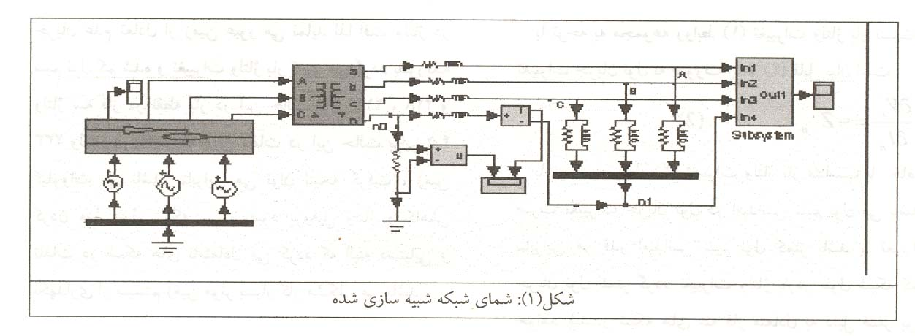

در ابتداء فيدر نول شبكه با مقاومت 5 اهمي ارت شده است. در اين شرايط تغييرات ولتاژ سه فاز نقطه بار نسبت به نول در شكل (2) آورده شده است.
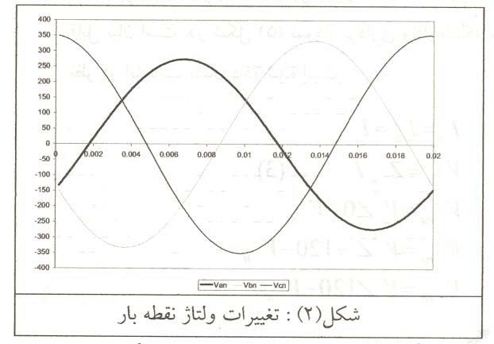

همانگونه كه در شكل فوق مشاهده مي گردد بدليل عدم تعادل با ولتاژ در نقطه بار داراي تغييرات شديدي است به طوريكه مقدار موثر ولتاژ فازها در اين نقطه برابر 190، 235 و 248 ولت مي باشد و اين در حالي است كه ولتاژ در ابتداء فيدر 230 ولت مي باشد. در اين حالت جريان موثر عبوري از سيم نول برابر 248 آمپر مي باشد. در شكل (3) نمودار تغييرات جريان نول نسبت به زمان آورده شده است.
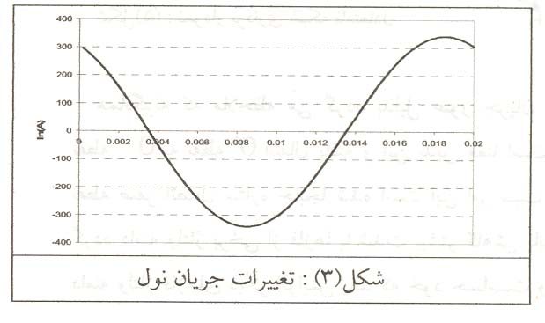

در صورتيكه نول شبكه از يك نقطه از شبكه ارت گردد هيچگونه جرياني از آن عبور نخواهد كرد و همواره اين نقطه داراي ولتاژ مرجع مي باشد. در شكل (4) نمودار تغييرات ولتاژ نول در نقطه بار نسبت به مرجع آورده شده است. در اين حالت مقدار موثر ولتاژ نول برابر 25 ولت بوده كه با توجه به زاويه آن سبب افزايش ولتاژ فازهاي B وC شده و ولتاژ فازA را بشدت كاهش داده است كه نشان دهنده حساسيت ولتاژ نقطه بار به تغييرات ولتاژ نول مي باشد. در اين حالت تلفات توان در شبكه برابر 7 كيلو وات مي باشد.
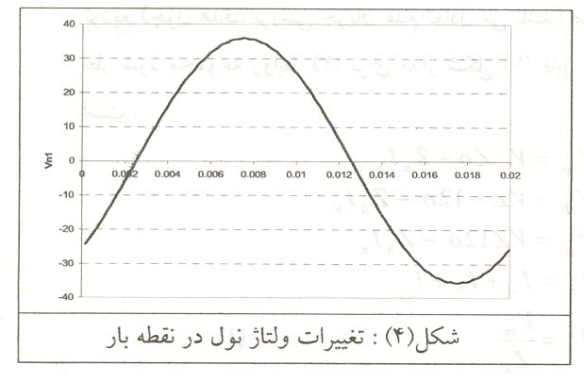

در صورتيكه نول علاوه بر ابتداء فيدر در نقطه بار نيز از مقاومت 5 اهمي ارت گردد ولتاژهاي سه فاز نقطه بار بدليل عدم تغييرات در جريان عبوري از نول (بدليل كم بودن مقاومت سيم نول در مقابل امپدانس زمين) تغييرات محسوسي در آنها بوجود نمي آيد و اين در حالي است كه ولتاژ نول ترانسفورماتور و ولتاژ نول نقطه بار برابر و مقدار آن 5،12 ولت مي باشد. حال اگر مقاومت زمين به مقدار بسيار كم 01،0 اهم كاهش يابد در اين صورت با توجه به اينكه اكثر جريان عدم تعادل از زمين عبور مي نمايد لذا افت ولتاژ در سيم نول كم شده و تغييرات ولتاژ بار كمتر مي گردد بطوريكه ولتاژ سه فاز در نقطه بار در اين حالت برابر 214،228 و 233 ولت مي باشد. همچنين تلفات در اين حالت برابر 5،4 كيلو وات مي باشد. بنابراين مي توان نتيجه گرفت، زمين كردن موثر نول شبكه سبب بهبود پروفيل ولتاژ و كاهش تلفات در شبكه هاي نامتعادل مي گردد كه البته دستيابي و نگهداري از سيستم زمين موثر بسيار كار مشكلي مي باشد.
2-2) مروري بر روابط
در اين بخش با مروري سريع برروابط مداري شبكه هاي سه فاز نامتعادل به بررسي بيشتر تاثيرات عدم تعادل بار بر روي تغييرات ولتاژ شبكه خواهيم پرداخت. فرضهايي كه در اين بررسي صورت گرفته است عبارتند از:
امپدانس داخلي منبع تغذيه (ترانسفورماتور توزيع) ناچيز است.
ولتاژ منبع تغذيه سه فاز متقارن مي باشد.
با توجه به مدار شكل (1) در صورتيكه از امپدانس خط توزيع (چون هدف بررسي جريان عدم تعادل مي باشد) صرفه نظر شود مجموعه روابط (1) براي مدار شكل (1) قابل بيان است.
$V_{\text{ra}}=v∠o−Z_{n}I_{n}$
$V_{\text{rb}}=V∠−\text{120}−Z_{n}I_{n}$
$V_{\text{rc}}=V∠\text{120}−Z_{n}I_{n}$
$I_{n}=I_{a}+I_{b}+I_{c}$
- $I_{a}=\frac{V_{\text{ra}}}{Z}$
$I_{b}=\frac{V_{\text{rb}}}{Z_{b}}$
$I_{c}=\frac{V_{\text{ec}}}{Z_{c}}$
كه در اين روابط:
vr: ولتاژ فاز بار
vs: ولتاژ فاز منبع
zn: امپدانس سيم نول
In:جريان نول
با توجه به مجموعه روابط (1) تغييرات ولتاژ بار نسبت به تغييرات جريان نول به صورت رابطه (2) قابل بيان است.
- $\frac{∂V_{r}}{∂I_{n}}=−Z_{n}$
با توجه به رابطه (2) تغييرات ولتاژ بار متناسب با حاصل ضرب تغييرات جريان نول در امپدانس سيم نول مي باشد، بنابراين هر قدر امپدانش سيم نول كمتر باشد يا تغييرات جريان نول كمتر گردد تغييرات ولتاژ بار در طول شبكه كمتر خواهد شد. در شبكه هاي سه فاز متعادل به دليل صفر بودن جريان نول اينگونه نوسانات در شبكه موجود نمي باشد. اگر در شبكه شكل (1) فرض كنيم كه جريان فاز a برابر I با زاويه صفر، امپدانس خط مقاومتي خالص باشد و جريان دو فاز ديگر برابر صفر باشند در اين صورت مجموعه روابط (3) قابل بيان است. در شكل (5) نمودار برداري ولتاژ شبكه مورد نظر در اينحالت نشان داده شده است.
$I_{n}=I_{a}=I$
- $V_{n}=Z_{n}I$
$V_{\text{ra}}=V∠0−V_{n}$
$V_{\text{ra}}=V∠\text{120}−V_{n}$
$V_{\text{ra}}=V∠\text{120}−V_{n}$
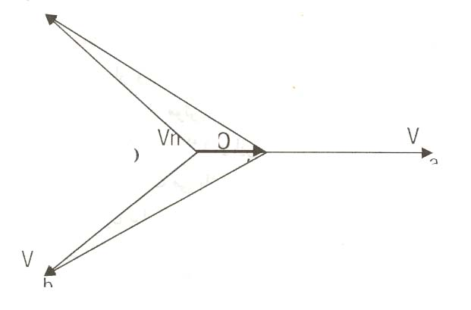

همانگونه كه ملاحظه مي گردد بدليل عبور جريان نول نقطه $o$ به نقطه $o^{'}$ انتقال يافته و اين بدين معنا است كه نقطه صفر اتصال ستاره جابجا شده است اين امر سبب مي گردد دامنه ولتاژ برخي از فازها با شدت بيشتر كاهش يابد و دامنه ولتاژ فازهاي ديگر افزايش يابد كه خود حساسيت ولتاژ بار را نسبت به تغييرات جريان نول نشان مي دهد. زمين كردن سيم نول در طول شبكه هاي نامتعادل سبب تثبيت نقطه صفر گرههاي شبكه مي گردد و حساسيت ولتاژ شبكه را نسبت به عدم تعادل بار كاهش مي دهد.
با توجه به بحثهاي انجام شده روشهاي سنتي به منظور كم كردن اثرات عدم تعادل كه به صورت تواماً در شبكه انجام مي گيرد عبارتند از:
• يكسان سازي توزيع بار بين فازها در طول شبكه
• افزايش سطح مقطع سيم نول به اندازه سيم فاز
• تثبيت ولتاژ نول در طول شبكه با زمين كردن موثر سيم نول در نقاط مختلف شبكه
• در ادامه به بحث بيشتر به تاثير روشهاي سنتي و روش پيشنهادي در يك شبكه نمونه خواهيم پرداخت.
3) بررسي روشهاي سنتي
شبكه نمونه شامل هفت گره توزيع بار مي باشد امپدانس هر فاز شبكه در هر اسپان برابر 01،0J+02،0 اهم و امپدانس سيم نول نيز در هر اسپان 04،0 اهم مي باشد ضريب قدرت بارهاي شبكه يكسان و برابر 90،0 و ولتاژ ابتداء خط 243 ولت مي باشد. در اين شبكه ابتداً فرض مي كنيم بار توزيع شده در هر گره متعادل مي باشد كه در جدول يك اطلاعات پخش بار در اين حالت نشان داده شده است.

همانگونه كه ملاحظه مي گردد افت ولتاژ در طول شبكه مناسب بوده و ولتاژ نقاط نول بارهاي شبكه همواره ثابت و برابر صفر مي باشد. تلفات شبكه در اين حالت kw14 كه معادل 7،7%مي باشد.

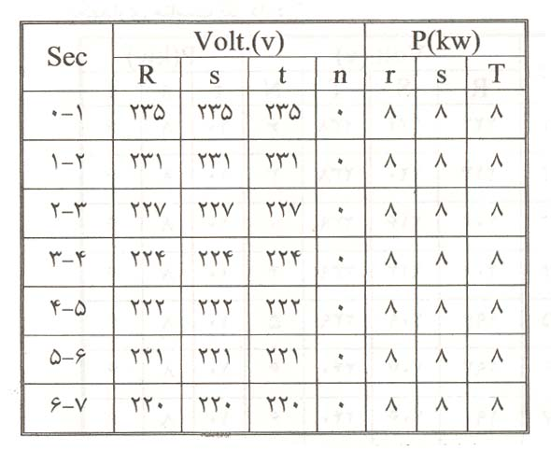

در صورتيكه بار فاز R در هر گره دو كيلو وات افزايش يابد و بار فاز T، kw2 كاهش يابد وضعيت پروفيل ولتاژ در طول شبكه به صورت جدول (2) تغيير خواهد يافت.
همانگونه كه مشاهده مي گردد پروفيل ولتاژ فاز R به شدت كاهش يافته و ولتاژ فاز T در طول خط افزايش مي يابد كه در اين حالت هر گونه افزايش بار در فاز R مي تواند موجب ناپايداري شبكه گردد. در شهرهاي بزرگ كشور از جمله تهران بدليل استفاده روزافزون از كولرهاي گازي كه باري معادل 2 تا 3 كيلو وات را از شبكه مي كشند، تحت شرايطي شبكه را كاملاً ناپايدار (نوسان شديد ولتاژ، فيدر سوزي، ترانس سوزي) مي سازند.
در اين حالت تلفات شبكه kw20 كه معادل 11%مي باشد.
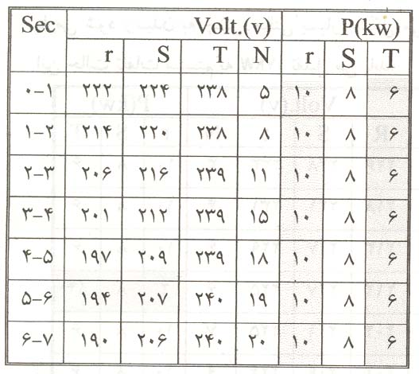

همانگونه كه در دو حالت شبكه فوق ملاحظه گرديد عدم تعادل بار در طول شبكه مي تواند بطور چشمگيري كيفيت توان توزيع شده را كاهش داده و سبب عدم استفاده مناسب از تجهيزات منصوبه و افزايش تلفات شبكه گردد.
در ادامه روشهاي سنتي مختلف را، كه پيش از اين درباره آنها صحبت شد بروي شبكه نمونه مورد مطالعه قرار مي دهيم.
الف) ايجاد تعادل بار تا حدامكان
يكي از روشهاي كاهش اثرات عدم تعادل در شبكه تقسيم بارها با چگالي يكنواخت در طول شبكه است ولي بدليل يكسان نبودن الگوي مصرف مشتركين اين كار بسيار مشكل مي باشد. يكي از راههاي مناسب جهت كم كردن اثرات عدم تعادل بار انتخاب يك يا چند گره از شبكه جهت تعادل بار مي باشد بگونه اي كه جابجايي بار در شبكه به شكلي صورت گيرد كه جريان نول برگشتي از شبكه به ترانس در اين گره يا گرهها برابر صفر گردد. در شبكه نمونه گره 4 انتخاب شده و تعادل بار گرههاي بعد از آن صورت گرفته است كه نتايج پخش بار در اينحالت در جدول (3) آورده شده است.
همانگونه كه ملاحظه مي گردد انجام اين تعادل بار در شبكه اثرات مطلوب در پروفيل ولتاژ شبكه دارد. ولي بدليل عدم يكسان بودن مصرف مشتركين در زمانهاي مختلف، افزايش بار فيدرها و تغيير مصرف بار سرمايشي مشتركين كه سبب وزين شدن بارهاي مشتركين و تغييرات شديد الگوي بار مي شود رسيدن به چنين حالتي بسيار مشكل مي باشد. در اين حالت تلفات سيستم به kw17 تقليل مي يابد.

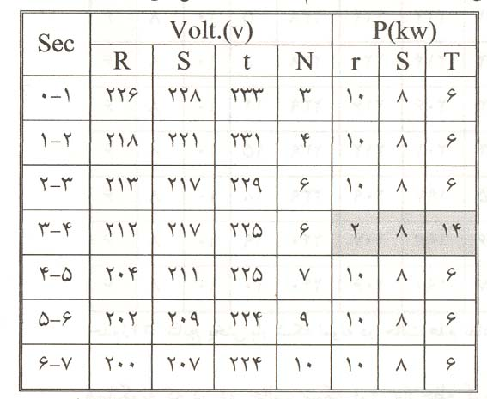

ج)تاثيرات زمين كردن نول شبكه
زمين كردن سيم نول شبكه در برخي از نقاط در طول خط سبب تثبيت ولتاژ در طول فيدر در صورت وجود عدم تعادل در شبكه مي باشد. شايد بتوان زمين كردن سيم نول در شبكه را همانند ميخي تعبير كرد كه نقطة صفر شبكه را محكم نگه داشته است كه هر قدر مقاومت الكتريكي زمين كمتر باشد جابجايي نقطه صفر شبكه كمتر خواهد بود. سؤال اصلي در اينجا اين است كه مقاومت زمين جهت تعادل بار در شبكه نامتعادل چقدر بايد باشد؟
در جداول بالا نتايج پخش بار شبكه نمونه در حالتي كه نول باس 7 به ترتيب به چاه ارتي با مقاومت الكتريكي صفر و يك اهم وصل گرديده نشان داده شده است.
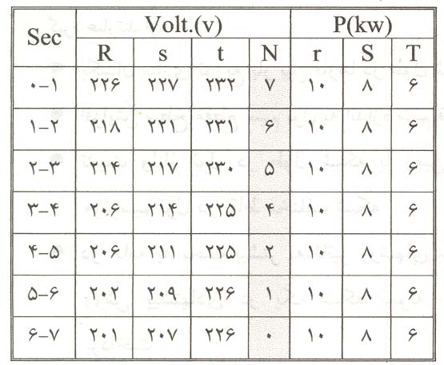

در حالتي كه نول گره 7 با مقاومت صفر ارت گردد تلفات سيستم kw17 و در حالتي كه مقاومت زمين يك اهم باشد تلفات سيستم به kw19 افزايش مي يابد.
از نتايج آورده شده در جداول بالا و زير مي توان مشاهده كرد كه هر چند زمين كردن نول شبكه مي تواند تاثيرات مناسب در كيفيت ولتاژ شبكه هاي نامتعادل داشته باشد ولي شرط لازم آن اين است كه مقاومت زمين ناچيز باشد كه رسيدن به چنين مقاومت الكتريكي زمين بسيار مشكل و نياز به نگهداري مناسب نيز دارد.
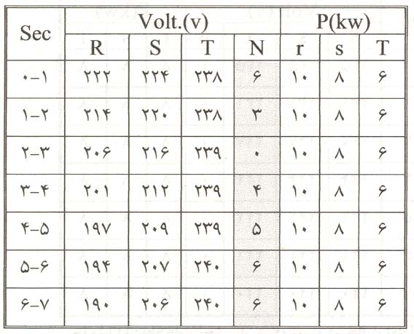

علاوه بر دو روش سنتي فوق افزايش سطح مقطع سيم نول به اندازه سيم فاز نيز مي تواند موجب بهبود پروفيل ولتاژ شبكه هاي نامتعادل شده كه تاثيرات آن بسيار كم مي باشد بطوريكه در شبكه نمونه ولتاژ فاز R در باس 7 را كمتر از 3 ولت افزايش و تلفات سيستم را به kw19 تقليل مي دهد.
در بين سه روش سنتي ياد شده در فوق توزيع يكنواخت بار بين فازها در طول شبكه بيشترين تاثير را در بهبود پروفيل ولتاژ فازهاي شبكه هاي نامتعادل دارد ولي بدليل غيريكنواخت بودن مصرف مشتركين اين كار بسيار مشكل است. در مناطقي از كشور كه بدليل استفاده از تجهيزات سرمايشي با قدرت مصرف بالا معمولاً استفاده از روش اول غيرممكن مي باشد. زمين كردن سيم نول شبكه نيز تاثيرات مناسب در بهبود پروفيل ولتاژ شبكه هاي نامتعادل دارد ولي شرط لازم آن ناچيز بودن مقاومت الكتريكي زمين (درحد صفر) مي باشد كه كاري بسيار مشكل است. افزايش سطح مقطع سيم نول هرچند تاثيراتي در بهبود پروفيل شبكه هاي نامتعادل دارد ولي تاثيرات آن چندان نبوده و علاوه بر هزينه بر بودن اين فعاليت زمانبر نيز مي باشد.
4) متعادل سازي ولتاژ با جبرانساز خازني
همانگونه كه مشاهده گرديد زمين كردن نول شبكه مي تواند تاثيرات مطلوب در متعادل سازي ولتاژ شبكه هاي نامتعادل داشته باشد، به بيان ديگر اگر بتوانيم ولتاژ نول گره يا گرههاي شبكه را صفر نماييم يا به مكان مطلوب انتقال دهيم به هدف خواسته شده دست خواهيم يافت. با توجه به اين موضوع در ذيل تئوري حل مسئله جهت كنترل ولتاژ نول گره/گره هاي شبكه آورده شده است.
4-1) تئوري حل مسئله
اگر سه بانك خازني در اختيار باشد و آنها را به صورت ستاره بهم وصل نماييم (شكل 6)، جريان عبوري از نقطه ستاره اين سيستم از رابطه (4) قابل محاسبه مي باشد.
- $I_{\text{cn}}=\left(\frac{Q_{a}}{V_{n}}∠a+\text{90}+\frac{Q_{b}}{V_{b}}∠β+\text{90}+\frac{Q_{c}}{V_{c}}∠γ+\text{90}\right)$
كه در اين رابطه:
Icn: جريان تزريقي به نول باس nام
Qa.Qb.Qc: قدرت راكتيو تزريقي به فازهاي a,b,c
Va.Vb.Vc: اندازه ولتاژ فازهاي a,b,c
$α,β,γ$: زاويه فازهاي a,b,c
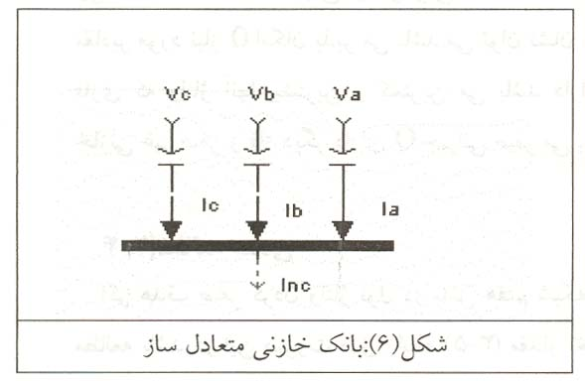

با توجه به رابطه فوق مي توان نشان داد با تغيير حداقل دو متغير از سه متغير Qa.Qb.Qc مكان هندسي جريان lcn يك دايره مي باشد. بنابراين عبور اين جريان از يك مقاومت خاص سبب ايجاد يك ولتاژ با مكان هندسي دايره مي گردد.
با توجه به مطالب فوق جهت جابجايي نقطه نول در گره nام از شبكه مي توان از مجموعه روابط (5) مقادير متغيرهاي مورد نياز را محاسبه نمود.
  - $V_{a}+V_{b}+V_{c}−3V_{n}=3V_{o}$
  - $V_{a}+V_{b}+V_{c}−3V_{n}=3V^{'}$
از تفاضل دو رابطه فوق داريم.
  - $V_{n}^{'}=V_{o}+V_{n}−V_{o}^{'}$
$⇒V_{A}=V_{n}^{'}−V_{n}=V_{o}−V_{o}^{'}$
كه در اين رابطه:
$V_{A}$: تغييرات ولتاژ نول گره nام جهت رسيدن به ولتاژ مورد نظر
$\text{VO}$:توالي صفر ولتاژ سه فاز در باس n قبل از جبران
$V^{,}O$: توالي صفر ولتاژ سه فاز در باس n بعد از جبران
$V_{n}^{'}$: ولتاژ مورد نظر نول گره nام
$\text{Vn}$: ولتاژ گره nام
مي باشد. جهت دستيابي به ولتاژ مورد نظر $\left(V_{A}\right)$ با توجه به روابط (4) و (5) رابطه ذيل پيشنهاد مي گردد.
(6) $V_{A}=\left(\frac{Q_{a}}{V_{a}}∠a+\text{90}+\frac{Q_{b}}{V_{b}}∠β+\text{90}+\frac{Q_{c}}{V_{c}}∠γ+\text{90}\right)∗R_{n}$
كه در اين رابطه:
Rn: امپدانس نول ديده شده از گره nام مي باشد.
با توجه به رابطه (6) و حل همزمان دو معادله دو مجهول اين دستگاه (قسمت حقيقي و موهومي) امكان دستيابي به مقادير مورد نياز Q امكان پذير مي باشد. مي توان نشان داد دو فازي كه ولتاژ آنها بيشترين و كمترين مي باشد داراي Q خازني غير صفر و فاز ديگر داراي Q جبراني صفر مي باشد.
4-2) مطالعه عددي
اگر هدف صفر كردن ولتاژ نول در باس هفتم شبكه مورد مطالعه باشد در اين صورت طبق رابطه (5-3) مقدار تغييرات ولتاژ مورد نياز در نول باس 7 برابر است با:
$V_{A}=\text{29}\text{.}5∠\text{134}$
$\text{Van}7=\text{190}∠−\text{28}$
$\text{Vbn}7=\text{205}∠−\text{150}$
$\text{Vcn}7=\text{240}∠\text{90}$
بنابراين با توجه به رابطه (6) جهت رسيدن به هدف لازم است مقدار مورد نياز بار راكتيو هر فاز عبارت است از:
$\text{Qa}7=\text{21}\text{.}5k\text{var\&}\text{Qc}7=\text{12}\text{.}5k\text{var\&}\text{Qb}=0$
كه نتايج پخش بار با اعمال توانهاي راكتيو فوق به باس 7 در جدول زير آورده شده است.
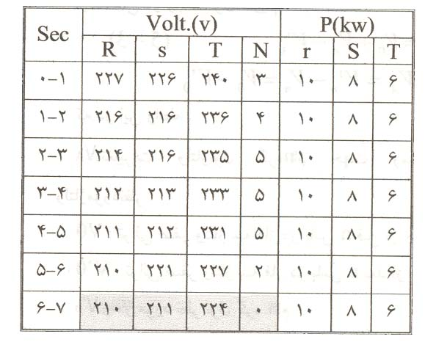

همانگونه كه ملاحظه مي گردد علاوه بر صفر شدن ولتاژ نول در باس 7 ولتاژ شبكه نسبت به حالتي كه نول گره 7 زمين كامل شده بود بهبود يافته است كه علت آن بهبود ضريب قدرت شبكه مي باشد. در اين حالت تلفات شبكه kw15 مي باشد كه نسبت به حالت اوليه kw5 كاهش يافته است.
اگر هدف متعادل سازي كامل ولتاژ نول در گره 7 باشد، در اين صورت
$V_{A}=V_{n}^{'}−V_{n}=V0$
مي گردد كه به اين ترتيب مقدار بار راكتيو مورد نياز در هر فاز عبارت است از:
$k\text{var\&}\text{Qb}=\text{22}k\text{var\&}\text{Qc}7=\text{35}\text{Qa}7=$
كه نتايج پخش بار با اعمال توانهاي راكتيو فوق به باس 7 در جدول (7) آورده شده است.
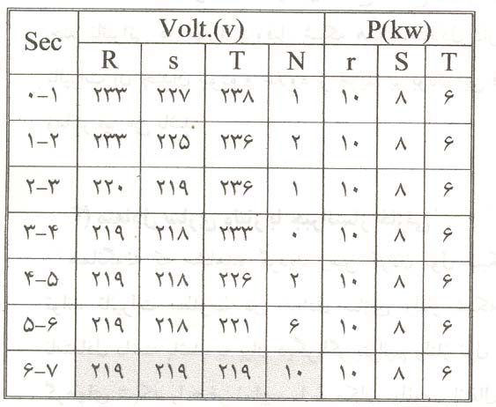

همانگونه كه از نتايج آورده شده در جدول بالا مشخص است اعمال روش پيشنهادي بر روي شبكه هاي نامتعادل سبب بهبود كامل پروفيل ولتاژ سه فاز در طول شبكه مي گردد در اين حالت تلفات شبكه نيز kw5،16 مي باشد كه نسبت به حالت اوليه kw5،3 كاهش يافته است.
ذكر اين نكته ضروري است كه با توجه به تغييرات بار شبكه در هر لحظه لازم است مدار كنترلي طراحي شود كه با توجه به تغييرات ولتاژ گره قدرت راكتيو مورد نياز هر لحظه را محاسبه و در مدار قرار دهد که در حال حاضر اين مدار طراحی و در دست ساخت می باشد . روش فوق به صورت استاتيکی (بدون مدار کنترلی ) در شبکه توزيع مورد آزمايش واقع شده است که نتايج آن بسيار مطلوب ارزيابی شده است .
5) نتيجه گيري و پيشنهادات
يكي از وظايف شركتهاي برق توزيع انرژي با كيفيت به مشتركين شبكه مي باشد. عدم تعادل بار يكي از عوامل مهم در كاهش كيفيت انرژي الكتريكي توزيع شده مي باشد اين پديده عاملي مهم جهت ايجاد نوسان در شبكه هاي فشار ضعيف توزيع مي باشد. در اين مقاله سعي گرديد با شناسايي اين پديده راههاي مناسب جهت رفع آن در شبكه مورد بررسي قرار گيرد. با توجه به اهميت مشكل نوسان در شبكه هاي موجود لازم است روشهاي پيشنهادي در اين مقاله در اينگونه شبكه ها اعمال گردد.
يكي از ويژگيهاي مقاله وجود مدل سازي اثر زمين كردن سيم نول در طول شبكه مي باشد كه تاكنون در مقاله هاي تهيه شده در اين زمينه به اين موضوع پرداخته نشده است.
پيشنهادات ارائه شده در اين مقاله برروي يك فيدر فشار ضعيف شبكه توزيع مورد بررسي قرار گرفته كه نتايج بدست آمده حاكي از مطلوب بودن روش مي باشد.
يكي از روشهاي جديد جهت كاهش نوسان و تلفات شبكه استفاده از تجهيزات نيمه هادي جهت تزريق يك جريان مخالف جريان نول و كنترل جريان راكتيو مي باشد كه بدليل هزينه بر بودن آن در حال حاضر استفاده از اين تجهيزات در شبكه هاي توزيع در حد مطالعاتي مي باشد.

روش چهارم - اصلاح اتصالات ثابت در شبكه هاي توزيع فشار ضعيف

هدف از ارائه اين بحث ارائه نقش اتصالات ثابت در شبكه هاي فشار ضعيف توزيع مي باشد. به طور كمي و كيفي اثر روشهاي متعارف و غيراستاندارد اتصالات در شبكه هاي فشار ضعيف و فشار متوسط از نقطه نظر افزايش تلفات انرژي، نوسانات ولتاژ و كاهش ضريب اطمينان در امور برق رساني در سيستم توزيع انرژي الكتريكي در اين مقاله مورد بررسي قرار مي گيرد، همچنين محور اصلي مطالب ارائه شده تحليل تئوريك پديده ها و مشخص كردن فرايند فيزيكي افزايش مقاومت در محل اتصال كه مي تواند ناشي از تغييرات مكانيكي، فيزيكي، شيميايي و حرارتي در نقاط اتصال با توجه به موارد عملي تجربه شده مي باشد. با توجه به اتصالات فراوان خصوصاً در شبكه هاي فشار ضعيف توزيع و مقاومتهاي ايجاد شده كه بر اثر اتصالات ايجاد مي شود تلفات انرژي الكتريكي بوجود آمده و در بسيار از موارد از تلفات ژولي مسير فراتر ميرود. بنابراين فلوچارت شناسايي دلايل ايجاد مقاومت در اثر اتصالات به رفع آن كمك مي كند و با كمك دستگاه ترموويژن مي توان ميزان حرارت ايجاد شده را بدست آورد و توان هدر رفته قابل محاسبه مي باشد.
مقدمه:
يكي از عوامل موثر در افزايش تلفات در سيستمهاي توزيع انرژي الكتريكي اتصالات ثابت مي باشد و از آنجائيكه تعداد اين اتصالات در شبكه هاي فشار ضعيف و فشار متوسط و تابلوهاي توزيع بسيار زياد است اتلاف انرژي به صورتهاي مختلف اتفاق مي افتد، كه متاسفانه از ديدگاه مهندسي كم اهميت جلوه نموده و اثر آن ناچيز پنداشته شده است، لذا در اين بحث به بررسي پارامترهاي موثر در ايجاد و كاهش تلفات ناشي از اتصالات ثابت مي پردازيم. تا اهميت آن مشخص گرديده و بتوان با اصلاحاتي كه در شبكه هاي توزيع وجود دارد از به هدر رفتن مقدار زيادي از انرژي الكتريكي جلوگيري نمود. بديهي است يكي از الويتهاي اجرائي كاهش تلفات مي تواند مسئله قفل و بستها قرار گرفته و كاربردي سود، چه بسا در نگهداري و بهره برداري شبكه هاي توزيع گاهاً اين موضوع مدنظر قرار دارد.
اجزاء تلفات توزيع انرژي الكتريكي شامل موارد ذيل است:
تلفات ژولي هاديها، تلفات ناشي از عدم تناسب بين ظرفيت ترانس و بار مصرفي، تلفات ناشي از نشتي جريان، تلفات ناشي از اتصالات سست، تلفات ناشي از بي باري و بارداري ترانسفورماتورها، تلفات ناشي از نامطلوب بودن ضريب قدرت، تلفات ناشي از اشجار در مسير شبكه هاي هوائي توزيع، تلفات ناشي از نامتعادلي بار.
حال ميتوان اين پرسش را مطرح نمود كه واقعاً چه سهمي از تلفات ناشي از اتصالات سست و نشتي جريان مي باشد كه در اين بحث سعي شده است عوامل موثر مورد بررسي قرار گيرد. بديهي است كه براي هر شبكه با خصوصيات و ويژگيهاي مختص به خودش از جمله قدمت، ميزان بارگيري و پارامترهاي ديگر اين درصد مي تواند تغيير كند. همانگونه كه از تصاوير پيوستهاي شماره 2 و 3 اين بحث آشكار مي شود اتصالات سست علاوه بر تلفات دائمي مي توانند باعث قطع فيدر فشار ضعيف شده و تلفات ناشي از عدم توزيع بار را بدنبال داشته باشد. پس اهميت اين موضوع كاملاً آشكار مي شود و مي تواند بصورت كاربردي اجرا گردد.
شايان ذكر است كه تلفات فني و غيرفني با اندازه گيري انرژي تحويلي و انرژي توزيع شده براي يك منطقه آماري به حدود 700 هزار مشترك 8/18% در سال 1383 مي باشد كه قابل توجه بوده و كم كردن آن با اجزاء مورد اشاره بالا ضروري بنظر ميرسد.

اتصالات:
هرسيستم الكتريكي متشكل از قسمتهاي كوچكتر مي باشد كه انرژي انتقالي بناچار از محل اتصال يا تماس دو يا چند قطعه عبور مي نمايد كه به آن نقطه تماس الكتريكي (Point of Electrical contact) گويند وجود اتصالات در مسير عبور جريان الكتريكي در حالت كلي امري اجتناب ناپذير بوده و به صورت زير قابل تفكيك است:
اتصالات ايستا يا ثابت (Stationary Contact):
جمپرها، ترمينالها و انواع اتصالات ثابت (قفل و بست ها) كليدها، سكسيونرها، كنتاكتورها ميتوان نام برد.
اتصال لغزشي (Sliding Contact):
كليدهاي غلطكي، جاروبك، پتاسيومتر و غيره نام برد اتصالات ثابت و لغزشي بايد داراي ويژگيهاي استاندارد زير باشند:
1- دارا بودن حداقل مقاومت الكتريكي در مسير عبور جريان براي كنتاكتها و اتصالات ثابت
توانائي تحمل تنش حرارتي و مكانيكي در صورت بروز اتصالي و اضافه جريان
كه در اينگونه اتصالات مقاومت نقطه تماس اتصال چند ميلي اهم بوده و در مقاطع كوتاه تا چند صد ميلي اهم مي تواند تغيير نمايد. حال با توجه به وجود تعداد زياد اتصالات به عنوان نمونه در يك تابلو كه شامل كنتاكتور كليد فيوز كليد اتومات و اتصالات باس بار و موارد زياد ديگر مي باشد.
ممكن است براي توزيع 800 آمپر جريان الكتريكي حداقل 15 آمپر در شرايط بسيار مطلوب بدليل اتصالات نادرست به هدر رود. با استفاده از تجربيات عملي و اندازه گيري با دوربين ترموويژن الگوريتم پيوست يك براي تجزيه و تحليل ارائه ميگردد.
ويژگيهاي اتصالات ثابت:
در راستاي الگوريتم ارائه شده به شناسائي عوارض و به تبع آن عوامل مهم در افزايش مقاومت اتصال نقاط تماسي مي پردازيم هدف از بحث اتصالات ثابت، كاهش تلفات انرژي، نوسانات ولتاژ و جريان و عدم قطع مسير انتقال انرژي مي باشد كه بصورت افزايش مقاومت الكتريكي، ايجاد فاصله و يا افزايش مقاومت بصورت متغير در نقاط تماس و يا گسيختگي محل اتصال آشكار مي گردد و مي تواند ناشي از فرايندهاي زير باشد.

الف- افزايش مقاومت الكتريكي:
در اثر عبور جريان در شرايط رطوبت و دماي بالا محل اتصال منجر به اكسداسيون سطحي و خوردگي ناشي از سايش مكرر ميگردد كه خود باعث ايجاد فاصله بين دو سطح مي شود و وجود گرد و خاك و لايه اي چربي مقاومت سطح تماس را افزايش مي دهد.
ب- نوسانات ولتاژ و جريان:
نوسانات ولتاژ و جريان ناشي از ايجاد فاصله بين دو سطح تماس، كه به صورت قوسهاي الكتريكي با فركانسهاي نامعين برقرار مي شود و در ولتاژ شبكه بصورت ناگهاني با عامل موج اصلي انتقال انرژي به دستگاههاي مصرفي انتقال مي يابد، از طرف ديگر رانش هواي جوي در حالت طبيعي نيز بر تداوم موقعيت نقاط برقراري قوسها اثر گذاشته و بر مولفه نوساني جريان عبوري نيز تاثير دارد كه به نوبة خود در تلفات و نهايت در نوسانات موثر است.
ج- قطع جريان انرژي:
اين پديده بستگي مطلق به افزايش مقاومت بين دو سطح و به تبع آن افزايش دما و نهايتا گسيختگي اتصال در اثر ذوب شدن دارد و مي تواند ناشي از فرم نامناسب اتصال بويژه در جمپرها باشد.
مقاومت نقاط اتصال:
دو سطح هر چند صاف و تميز فلزي هرگاه به هم فشرده شوند در يك يا چند ناحية خيلي كوچك در سطح با هم تماس دارند نه در تمام سطح.
مقاومت نقاط اتصال، براي سطوح مسطح و همجنس داراي مقاومتي است كه بصورت مقابل تعريف مي شود:
مقاومت ماده نقاط اتصال: p
تعداد نقاط اتصال: n
تعداد متوسط سطح تماس: a
$R=\frac{P}{2\text{na}}$
عوامل موثر در مقاومت اتصال (نقاط تماس) در حالت ميكروسكوپيك عبارتند از:
1- مقاومت فشاري (Constriction Resistance):
اين مقاومت از نوع انقباضي ناشي از فشار دو سطح بوده كه فرم ساده محاسبه آن در سطور قبل آمده است.
2- مقاومت لايه اس براساس اثر تونل (FilmResistance of Tunnel effect):
معولاً لايه اكسيد يا سولفات فلز محل اتصال، بصورت غشاء نازك در حد چند انگسترم مي تواند مقاومت قابل توجهي در مسير عبور جريان ايجاد نمايد در اين حالت توجيه عبور جريان براساس مكانيك موجي، مشابه عبور نور از يك غشاء فلزي با ضخامت قابل مقايسه با طول موج آن مي باشد.
3- مقاومت لايه چسبنده (Cohere Resistance):
هرگاه لايه يا غشاء حائل (اكسيد و يا سولفات) از ضخامت بالائي $({\text{300}}^{0}A)$ برخوردار باشد در اين حالت ولتاژ $(2−{\text{100}}^{v})$ بين دو سر اتصال برقرار مي شود كه با توجه به نوع فلز اتصال و ساختار مولكولي لايه مشابه عايقها، شكست در لايه، اتفاق افتاده و در مرز حالت ذوب براي فلز سطح تماس، به ولتاژ حدود $0\text{.}5^{v}$ كاهش مي يابد كه اين پديده مي تواند تاثير نوساني ولتاژ نيز به همراه داشته باشد.
4- مقاومت ناشي از گرد و خاك (Dust Resistance):
گرد و غبار موجود در هواي آزاد مي تواند به تدريج، بويژه در مناطق آلوده، غشائي از خاك به ضخامت $mμ1$ ايجاد نمايد البته در محيط باز عواملي چون ريزش باران و شستشوي طبيعي و يا خشك شدن گرد و غبار و رانش هوا، مانع ايجاد لايه ضخيم مي شود. همچنين فشار نيروها به ميزان 15 ميليگرم مي تواند به آساني موجب حذف لايه گرد و خاك گرديده اما لايه اكسيد را از بين نمي برد. مقاومتهاي بزرگ حتي تا 10 اهم مي تواند، در حالتيكه فشار بين سطوح كنتاكتها كم باشد، (در حد كمتر از 1 ميلي گرم نيرو) بوجود آيد. پائين تر از اين حد معمولاً بيشتر از 100 اهم مي باشد، معمولاً مقادير اندازه گيري شده در عمل به علت عدم رعايت كليه جوانب از لحاظ اندازه گيري مقادير بيشتري را نشان مي دهد. مقاومت محل تماس بطور كلي مقاومت تماسي يا اتصال سطحي (Contact Surface Resistance) ناميده مي شود و در صورت اعمال نيروي نگهدارنده (فنر – كلمپ) با اندازه گيريهاي انجام شده به فرمول تجربي زير مي توان دست يافت:
E: ضريبي است كه به جنس، شكل، صافي سطح تماس، ميزان آلودگي ، ميزان اكسيده شدن فلزات بستگي دارد.
N: عدد نمائي كه مي تواند بستگي به تعداد نقاط تماس داشته و تابع چگونگي شكل (نقطه، خط، سطح) محل تماس مي باشد.
براي تماس نقطه اي محل اتصال: $n=0\text{.}5$
براي تماس در يك خط محل اتصال: $n=0\text{.}7−0\text{.}8$
براي سطوح با چند نقطه تماس: $n=0\text{.}7−1$
براي تماس سطح با سطح $n=1$
$R_{\text{cr}}\left(Ω\right)=\frac{E}{F^{n}}$
$\text{Gopper}\text{.}\text{.}1\text{.}0^{}{\text{10}}^{−3}$
$\text{Silver}\text{.}\text{.}0\text{.}5^{}{\text{10}}^{−3}$
$\text{Tin}\text{.}\text{.}\text{.}5^{}{\text{10}}^{−3}$
$\text{Alu}\text{min}\text{um}\text{.}1\text{.}6^{}{\text{10}}^{−3}$
$\text{Brass}\text{.}\text{.}{\text{.}}^{}6\text{.}7^{}{\text{10}}^{−3}$
$\text{Steel}\text{.}\text{.}\text{.}{\text{76}}^{}{\text{10}}^{−3}$
F(N): نيروي فشارنده دو سطح به يكديگر
انواع اتصالات از نقطه نظر شكل اتصال عبارتند از:
1- اتصال نقطه اي (Point contact): مانند كنتاكتهاي كروي – مخروطي – صفحه و … كه در اين حالات NCA و ACA برابرند.
2- اتصالات طولي يا خطي (Line contact): مانند اتصال رشته سيمهاي هوائي بيكديگر يا رئوستا، در اين حالت حداقل در دو نقطه يا سطح كوچك با هم تماس دارند.
3- اتصالات صفحه اي (Plane contact): مانند اتصال كنتاكتهاي كليدها، سكسيونرها، در اينصورت در حداقل سه نقطه يا سطح كوچك تماس بين دو صفحه برقرار است.
هر نوع اتصال الكتريكي ثابت به عنوان يك هادي با مقطع متغير در بهترين شرايط بدليل وجود عوامل زير، رفتار مي كند.
عوامل محيطي و خارجي طبيعي، مانند اثر عوارض جوي (رطوبت، دما، گرد و غبار، املاح شيميائي ناشي از آن ).
عوامل دروني اتصال همانند اثرات ناشي از عبور جريان زياد و تنش هاي مكانيكي، حرارتي و تغييرات شيميائي ناشي از آن.
عوامل مصنوعي كه ناشي از دخالت انسان بصورت طراحي، ساخت و بهره برداري غيراستاندارد و يا نامتناسب با شرايط محيطي و انساني.
اثر عبور جريان الكتريكي در اتصالات:
اثر حرارتي: با توجه به اينكه ضريب حرارتي اكثر فلزات مثبت است افزايش جريان مترادف با افزايش مقاومت نقطة اتصال است، اما از طرفي ديگر افزايش حرارت ناشي از عبور جريان مي تواند با توجه به انبساط فلز موجب افزايش سطح تماس و كاهش مقاومت شود.
رابطه زير اثر حرارت را در مقاومت نشان مي دهد:
$R_{c\text{.}r/{\text{hot}}}=\text{Rc}\text{.}r\text{.}\text{cold}(1+\frac{2}{3}\text{.}a\text{.}θ)$
عامل مهمي كه در كاهش اثر اكسيداسيون سطحي، افزايش نقاط تماس، جلوگيري از تغيير و ناهمواري سطوح تماس نقش تعيين كننده اي داشته و در نهايت بركاهش مقاومت محل تاس تاثير گذار مي باشد نيروي فشارنده دو سطح (F) است. اما قبل از اينكه به اين عنصر مهم بپردازيم به اثرات و رابطه ولتاژ بين دو سطح تماس با خوردگي و تغيير مقاومت ها و افزايش حرارت بين دو سطح به شكل ذيل ارائه مي گردد.
افت ولتاژ بين دو سطح تماس $(V)_{c\text{.}r}$ بستگي به عواملي چون مقاومت تماس يا ايستا $(R_{c\text{.}r})$ تفاوت درجه حرارت فلزات محل اتصال و محيط $(τ_{c})$ و ضريب هدايت حرارتي سطوح فلزي $λ$ و سطح تماس دارد.
فرمول هاي تجربي كه مقاومت $R_{c\text{.}r}$ بستگي به مقاومت نقطه تماس $p$ و شعاع متوسط سطح تماس r و نيروي فشارند در دو سطح F و ضريب تحمل سختي مواد اتصال وابسته است:
$p$: مقاومت نقطه تماس
$r$: شعاع متوسط سطح تماس
$F$: نيروي فشارنده در دو سطح
$σ$: ضريب تحمل سختي مواد اتصال
$V_{c\text{.}r}=\sqrt{r}λ\text{.}τ_{c}R_{\text{cr}}$
$R_{c\text{.}r}=\frac{P}{2r}⇒\sqrt{\frac{A}{π}}=\sqrt{\frac{F}{\text{πσ}}4}$
با مقايسه مقادير افت ولتاژ بين دو سطح اتصال براي مس و نقره ملاحظه مي شود در صورت وجود نيروي فشارنده كافي (F) بين دو سطح مقدار افت ولتاژ بين $\text{10}−{\text{50}}_{\text{mv}}$ در حالت نرمال مي باشد، اما اگر نيروي F نباشد و يا بدليلي كاهش يابد چطور؟
فرض در فرمول فوق بدليل كاهش نيرو بميزان 50%، مقدار r و از آنجا $R_{\text{cr}}$ چه ميزان افزايش مي يابد هر چند از اين تغييرات با فرض خطي بودن تغييرات سطوح، بوده است كه الزاماً اينگونه نمي باشد و مي تواند افت ولتاژ بيشتر باشد و با توجه به اينكه عملاً تا 150000 برابر مي تواند افزايش يابد ملاحظه مي شود كه مي تواند چه افت ولتاژي باشد هر چند تغييرات انبساط سطوح در اثر حرارت در كاهش مقاومت در هنگام عبور جريان موثر است اما به بهاي ايجاد نوسانات ولتاژ در شروع بارگذاري شبكه كه نياز به تحقيق بيشتري دارد. فرمول هاي زير با توجه به روابط مذكور اهميت افزايش سطح تماس در كاهش مقاومت اتصال و نياز به نيروي فشارنده را تاييد مي نمايد.
$F→0\text{.}5F⇒R_{\text{cr}}→1\text{.}4R_{\text{cr}}$
$V_{c\text{.}r}=p\text{.}I\sqrt{\frac{\text{πσ}}{F}}$
نتايج بدست آمده بيانگر تغييرات مقاومت اتصال با ولتاژ دو سر آن مي باشد، كه بازاي نيروي حداقل $0\text{.}5\text{grf}$ از نقطه A تا E كه مرز نهائي حالت پلاستيكي فلز مي باشد بيانگر كاهش مقاومت بوده، اما ولتاژ مقادير افزايشي را نشان مي دهد (تا حدود $0\text{.}5v$ براي مس).
با توجه به مطالعاتي كه در خطوط توزيع انجام شد اين نتيجه بدست آمد كه در صورت استفاده از تجهيزات مادون قرمز مانند دستگاه ترموويژن امكان اندازه گيري on-line بدون قطعي در سرويس براي مقاومت ايجاد شده از اتصالات نادرست در تجهيزات را به وجود مي آورد. تصاوير پيوست شماره دو كه توسط دستگاه ترموويژن گرفته شده اثر حرارت را در اتصالات نشان مي دهد.
اثر ديناميكي اتصلات:
1- اثر فشردگي (Pinch effect):
در صورتيكه از گاز يا سيال يا فلزي جريان زيادي بگذرد نيروهاي الكترومغناطيسي با مسيرهاي نامعين (مدنظر حالتي كه فلز صورت تقريباً جامد و حامل جريان است مي باشد) بوجود مي آيد. در اين حالت هادي مذاب مشابه تعدادي هادي نازكتر و موازي كه جريان بصورت چند شاخه از آنها عبور مي كند تجسم مي شود. اين هاديهاي فيبري فرضي در اين حالت جذب يكديگر مي گردد و در نتيجه موجب تخريب مي شوند و اگر مقطع هادي يكنواخت باشد باعث كاهش نقاط تماس و احتمالا برش و گسيختگي هادي شود (بنابراين بايد جمپرها هم مقطع هادي متصل به آن باشد) وجود كلمپ در اين حالت به ثبات مقاومت محل تماس در مقدار اوليه خود و كاهش اثر مزبور كمك مي نمايد.
2. اثر كششي (Stretch Effect):
در شكل شماتيك شماره (1) هر گاه نقاط A و B محل اتصال جمپرها باشد در صورت عبور جريان زياد، نيروهاي حاصل الكترومغناطيسي، سعي مي كنند جمپر (AB) را بصورت نيم دايره درآورند تا سطح محصور بين دو سر سيم ماكزيمم شود در اين حالت در واقع ماكزيمم فلوي ناشي از جريان امكان عبور از حداكثر سطح ممكن را خواهد داشت، در واقع هادي (جمپر) واسطه، كه حامل جريان است، سعي مي كند از محيط چگالي شار بيشتر ميدان مغناطيسي به محيط با دانسيته شار كمتر رانده شود به عبارت ديگر در اين حالت انرژي الكترومغناطيسي بطور شعاعي در امتداد شعاعهاي نيم دايره با مولفه هاي تقريباً يكسان توزيع شده و نيروي گسيختگي كمتري در محل اتصالات وارد مي شود. جهت تحليل دقيق تر، نيروي الكترومغناطيسي اخير را محاسبه مي نمائيم.
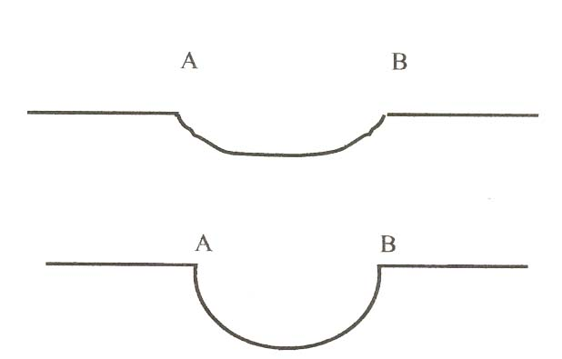

$F_{R^{'}}=12\text{.}I^{2}\text{.}\frac{\text{dl}}{\text{dR}}$
$L=μ\text{.}R(\text{Ln}\frac{8R}{r}−1\text{.}\text{75})$
$f_{R}=\frac{F}{2μR}$
$F_{R}=\int{F_{R}}\text{.}\text{Ros}ϕdϕ=F_{R}\text{.}R$
$F_{R}={\text{10}}^{−7}\text{.}i^{2}\text{.}(\text{Ln}\frac{8R}{r}−0\text{.}\text{75})$
نتيجه:
با توجه به اينكه شبكه هاي توزيع انرژي الكتريكي هوايي و زميني به مقدار زيادي توسعه يافته و همچنين رشد فزاينده احداث اينگونه شبكه ها وجود دارد. بدرستي استفاده نشدن مقاومتهاي فشاري لايه اي ناشي از گرد و خاك و … به ميزان قابل توجهي علاوه بر اينكه پارامترهاي الكتريكي مثل افت ولتاژ را ايجاد مي كند باعث اتلاف بيش از حد انرژي مي گردد بنابراين با توجه به مطالعه انجام شده نتايج ذيل پيشنهاد مي گردد:
1. در طراحي و احداث شبكه ها بايد حد امكان از احداث سكشن هاي بي رويه كه جمپر و قفل و بستهاي زيادي را مي طلبد پرهيز نمائيم.
2. شكل جمپر در صورت تفاوت مقاطع سيمها در محل اتصال حتي المقدور نيم دايره با استفاده از مقره ثابت جهت نگهداري وسط جمپر باشد، حفظ شود.
3. استفاده از تكنيك اتصال جوشكاري انفجاري بجاي اتصالات مكانيكي در سيستمهاي اتصال زمين به شبكه
4. استفاده مناسب و بجا از مقاطع قفل و بست و بوش و كابلشوها، بنابراين بهره برداران به هيچ وجه نبايد از اندازه هاي غيرمجاز استفاده نمايند
5. به كارگيري و استفاده درست از كابلشوها در محل اتصالات و پرهيز از استفاده از كالاهاي غيراستاندارد
6. داشتن اطلاعات و شناخت كافي از سوي بهره برداران در استفاده از قفل و بست ها
7. دقت و كنترل در نحوة بارگيري مجاز از شبكه ها و جمپرها
8. جنس اتصالات مرغوب انتخاب شود
9. استحكام اتصالات كنترل شود
10. همساني مقاطع جمپرها و همخواني آنها با سيم اصلي شبكه رعايت گردد
11. استفاده از دوربين حرارتي ترموويژن در جهت كنترل و بازديد نقاط اتصالات شبكه و تجهيزات در جهت حذف بازديدهاي سنتي، كم اثر و وقت گير
نتيجه نهائي اين پايان نامه :
گستردگي شبكه توزيع در كشور سبب و همچنين هزينة بالاي توليد برق سبب شده است كه شركتهاي برق درصدد كاهش تلفات در مسير توزيع برق، برآيند. لذا هر ساله اين موضوع به عنوان يك پروژه در شركتهاي مشاوره اي برق وزارت نيرو مطرح است.
در اين پروژه ابتدا عواملي كه سبب ايجاد تلفات مي شوند را برشمرده و سپس با ارائه 4 روش عملي، چگونگي كاهش تلفات در خطوط فشار ضعيف شرح داده شد.
روش اول: خازن گذاري
روش دوم: تجديد آرايش شبكه هاي توزيع
روش سوم: متعادل سازي ولتاژ و بهبود كيفيت توان
روش چهارم: اصلاح اتصالات ثابت در شبكه توزيع
البته در خطوط فشار متوسط و فشار بالا نيز روشهايي وجود دارد كه در اين پروژه به آنها اشاره اي نشده است. اميد است كه با انجام اين گونه اقدامات علمي تلفات در شبكه هاي توزيع كشور كاهش يابد و شاهد رشد صنعت برق در كشور باشيم.

مراجع و منابع

1)کتاب اولين کنفرانس تلفات الکتريکی , چاپ شرکت برق منطقه ای تهران
2) پروژه کاهش تلفات شهر کرمان , شرکت متن بخش توزيع و انتقال
3)مجموعه مقالات سيستمهای توزيع , نوزدهمين کنفرانس بين المللی برق –تهران-1383

منظور از سكشن (SECTION)حدفاصل دو نقطه انشعاب مي باشد.

